HỌC VIỆN CÔNG NGHỆ BƯU CHÍNH VIỄN THÔNG



TIỂU LUẬN MÔN HỌC PHÁT TRIỂN HỆ THỐNG THÔNG MINH (VERSION 2)

Họ và tên: Nguyễn Việt Quang

Mã sinh viên: B22DCCN650

Nhóm bài tập lớn: 03

Nhóm học phần: 02

Giảng viên hướng dẫn: PGS.TS Trần Đình Quế

Hà Nội 2025

# PHẦN 1: 20 CÂU HỎI LÝ THUYẾT TỔNG HỢP

## Deep learning là gì? So sánh deep learning với machine learning truyền thống.

1. Deep Learning là gì?

Deep Learning (Học sâu) là một nhánh của Machine Learning sử dụng các mạng nơ-ron nhân tạo nhiều lớp (Deep Neural Networks – DNN) để học và biểu diễn dữ liệu ở nhiều mức trừu tượng khác nhau.

1. Ý tưởng cốt lõi của Deep Learning

Deep Learning mô phỏng cách não người xử lý thông tin:

* Neuron nhân tạo → mô phỏng tế bào thần kinh sinh học.
* Các tầng (layers) → mô phỏng cách não chia nhỏ và trừu tượng hóa thông tin.
* Trọng số (weights) → mô tả mức độ quan trọng của thông tin.
* Hàm kích hoạt (activation function) → giúp mô hình học được quan hệ phi tuyến.

Một mạng sâu có thể gồm hàng triệu trọng số và hàng chục đến hàng nghìn tầng.

1. Cách Deep Learning học

Khi bạn đưa dữ liệu đầu vào (ảnh, âm thanh, văn bản...), mỗi tầng của mạng sẽ tự động học:

* Tầng thấp: học đặc trưng đơn giản (cạnh, đường thẳng, màu sắc...).
* Tầng giữa: học đặc trưng phức tạp hơn (hình dạng, mô hình cấu trúc...).
* Tầng cao: học đặc trưng cấp cao (khuôn mặt người, chữ cái, đối tượng hoàn chỉnh...).

Nhờ khả năng học đặc trưng tự động, Deep Learning vượt trội hơn hầu hết các thuật toán truyền thống.

1. So sánh Deep Learning và Machine Learning truyền thống

| Tiêu chí | Machine Learning truyền thống | Deep Learning |
| --- | --- | --- |
| Khái niệm | Học từ dữ liệu bằng các thuật toán như SVM, Random Forest, KNN, Logistic Regression… | Học bằng mạng nơ-ron nhiều lớp với khả năng tự trích xuất đặc trưng. |
| Xử lý đặc trưng (Feature Engineering) | Cần con người tạo ra và tối ưu đặc trưng. | Tự động học đặc trưng từ dữ liệu. |
| Dữ liệu yêu cầu | Hoạt động tốt với dữ liệu nhỏ – vừa. | Cần dữ liệu lớn và nhiều tài nguyên. |
| Hiệu năng | Tốt cho bài toán đơn giản hoặc cấu trúc rõ ràng. | Vượt trội trong bài toán phức tạp: ảnh, âm thanh, ngôn ngữ. |
| Thời gian huấn luyện | Nhanh hơn. | Chậm hơn do nhiều tham số. |
| Tài nguyên tính toán | CPU thường là đủ. | Thường cần GPU/TPU mạnh. |
| Khả năng diễn giải | Dễ giải thích hơn. | "Hộp đen", khó giải thích quyết định. |

## Giải thích vai trò của tensor trong deep learning. Tensor khác gì so với mảng NumPy?

1. Tensor là gì?

Tensor là khối dữ liệu nhiều chiều (multi-dimensional array), nền tảng dữ liệu trong deep learning:

* Scalar: tensor bậc 0 — số đơn.
* Vector: tensor bậc 1 — mảng 1 chiều.
* Matrix: tensor bậc 2 — bảng 2 chiều.
* Tensor bậc N: ví dụ ảnh (H × W × C) hoặc batch ảnh (Batch × H × W × C).

2. Vai trò của Tensor trong Deep Learning

2.1. Biểu diễn dữ liệu đầu vào  
Mọi dữ liệu đều chuyển về tensor:

* Ảnh → tensor 3D/4D
* Văn bản → tensor embedding
* Audio → tensor phổ tần số
* Bảng số liệu → tensor 2D

2.2. Hỗ trợ tính toán nhanh trên CPU/GPU/TPU  
Tensor cho phép framework như TensorFlow, PyTorch chạy tính toán hiệu quả trên nhiều thiết bị.

2.3. Là thành phần của computational graph

* Phép toán trên tensor được ghi lại thành đồ thị tính toán.
* Mô hình có thể tự tính đạo hàm (autograd) và backpropagation.

2.4. Tối ưu cho ma trận và đại số tuyến tính

* Nhân ma trận, tích chập, broadcasting.
* Thiết kế để thực hiện các phép toán này tối ưu.

3. So sánh Tensor với NumPy Array

| Tiêu chí | Tensor (TF/PyTorch) | NumPy Array |
| --- | --- | --- |
| Chạy trên GPU/TPU | Có | Không |
| Tự động tính đạo hàm (autograd) | Có | Không |
| Tạo đồ thị tính toán | Có | Không |
| Dùng trong deep learning | Chuẩn | Không dùng trực tiếp |
| Hiệu năng toán ma trận lớn | Rất tối ưu (BLAS, cuDNN) | Nhanh nhưng không tối ưu bằng |
| Khả năng broadcast | Tốt | Tốt |
| Tích hợp với model training | Hoàn toàn | Không |

## Mô tả lifecycle của một mô hình deep learning trong Keras (chuẩn bị dữ liệu → xây dựng mô hình → compile → train → evaluate → inference).

1. Chuẩn bị dữ liệu (Data Preparation) – Giai đoạn quan trọng nhất

Keras nhận dữ liệu dưới dạng tensor, vì vậy toàn bộ dữ liệu thô cần được biến đổi thành dạng tensor và batch trước khi đưa vào mô hình.

1.1 Thu thập và tải dữ liệu

* Có thể đọc từ CSV, ảnh, video, text, audio.
* Keras hỗ trợ nhiều loader:  
  tf.keras.datasets, tf.keras.utils.image_dataset_from_directory, tf.data.TFRecordDataset…

1.2. Làm sạch (Cleaning)

* Loại bỏ dòng lỗi, dữ liệu thiếu.
* Xử lý class imbalance (oversampling, undersampling).

1.3. Tiền xử lý (Preprocessing)

Tuỳ loại dữ liệu:

Ảnh: resize, normalize, augmentation.  
Text: tokenization, padding, embedding.  
Tabular: normalization, standardization, categorical encoding.

Trong Keras có các lớp preprocessing tích hợp:

* layers.Normalization()
* layers.TextVectorization()
* layers.Rescaling()
* layers.RandomFlip(), layers.RandomRotation()…

1.4 Tách dữ liệu

Chia dataset thành:

* train set – để học
* validation set – để tuning
* test set – để đánh giá cuối

1.5 Tạo pipeline hiệu quả bằng tf.data

tf.data.Dataset giúp Keras chạy nhanh hơn vì:

* x2 tốc độ khi training
* prefetch song song CPU – GPU
* shuffle, batch, map, cache

Ví dụ:

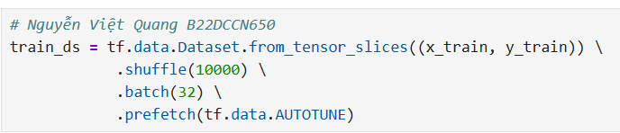

2. Xây dựng mô hình (Model Building)

Có 3 cách chính:

2.1 Sequential API

Dùng cho mô hình đơn giản, tuyến tính lớp này → lớp kia.

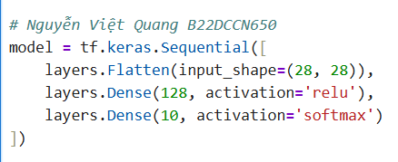

2.2 Functional API

Dùng cho kiến trúc phức tạp:

* multi-input
* multi-output
* skip connection (ResNet)
* branching

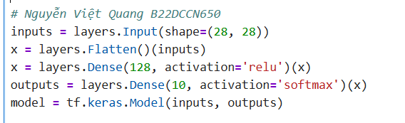

2.3 Subclassing API

Tối đa linh hoạt, phù hợp custom training loop.

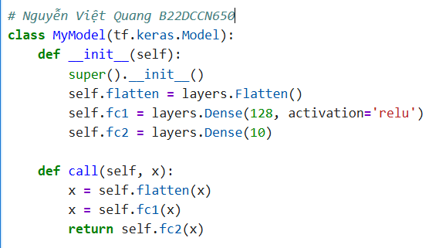

3. Compile mô hình (Compile) – Cấu hình quá trình học

Khi gọi model.compile(), Keras thực hiện:

3.1 Chọn optimizer

Các thuật toán tối ưu:

* SGD, Momentum
* Adam
* RMSprop

Optimizer quyết định:

* tốc độ hội tụ
* cách cập nhật weight
* độ ổn định khi training

3.2 Chọn loss function (Hàm mất mát)

Phụ thuộc bài toán:

* Classification: crossentropy
* Regression: MSE, MAE
* Binary: binary crossentropy

Loss là mục tiêu để optimizer tối thiểu hoá.

3.3 Chọn metrics

Dùng để hiển thị chất lượng mô hình:

* accuracy
* precision
* recall
* MAE…

Ví dụ Compile:

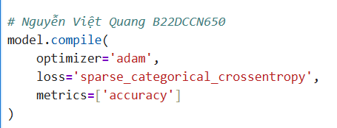

Keras lúc này mới build computational graph – đồ thị tính toán dùng cho autograd.

4. Train mô hình (Training)

Khi gọi model.fit(), nội bộ Keras thực hiện vòng lặp huấn luyện:

4.1 Forward pass

* Input → từng layer → output
* Keras tạo computational graph để ghi lại phép toán

4.2 Tính loss

So sánh output với ground truth.

4.3 Backpropagation

TensorFlow tự:

* tính đạo hàm loss theo từng weight
* cập nhật weight bằng optimizer

4.4 Batch training

Keras sẽ:

* lấy từng batch từ Dataset
* shuffle để tránh overfitting

4.5 Validation

Sau mỗi epoch, mô hình kiểm tra trên validation set để:

* phát hiện overfitting
* theo dõi meta cho early stopping

4.6 Callbacks

Keras hỗ trợ các callback:

* ModelCheckpoint – lưu mô hình tốt nhất
* EarlyStopping – dừng sớm khi overfit
* TensorBoard – plot loss/accuracy

Ví dụ:

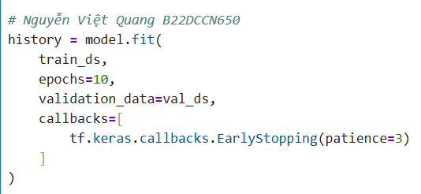

5. Evaluate mô hình (Đánh giá chất lượng)

Dùng bộ test để kiểm chứng khách quan.

model.evaluate()

* chạy forward pass trên toàn test set
* không cập nhật weight
* trả về loss & metrics

Ví dụ:

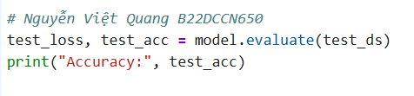

Keras sẽ:

* tắt dropout (training=False)
* lấy trung bình loss & metrics trên toàn dataset

6. Inference (Dự đoán) – Triển khai mô hình

Sau khi huấn luyện xong, mô hình được dùng để dự đoán.

Dự đoán bằng model.predict()

preds = model.predict(new_data)

Dự đoán thủ công

Dùng dạng eager:

outputs = model(x, training=False)

Triển khai lên môi trường thực

* TensorFlow Serving
* TF Lite (mobile)
* TensorFlow.js (web)
* ONNX (đa nền tảng)

## Gradient descent hoạt động như thế nào? Batch GD, mini-batch GD, stochastic GD khác nhau ra sao?

1. Gradient Descent Là Gì?

Gradient Descent là thuật toán dùng để tìm cực tiểu của một hàm số, thường là hàm mất mát (loss function) trong quá trình huấn luyện mô hình. Nói cách khác, đây là công cụ giúp chúng ta đi tìm điểm tối ưu trên bề mặt của hàm mất mát, nơi mà sai số dự đoán được giảm thiểu tối đa.

1.1 Công Thức Cập Nhật:

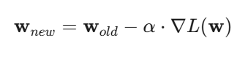

Trong đó:

* $w$ là vector trọng số.
* $α$ (learning rate) là tốc độ học, xác định bước nhảy của chúng ta.
* $∇L(w)$ là gradient (đạo hàm) của hàm mất mát theo trọng số.

1.2 Ví dụ:

Tưởng tượng bạn là người leo núi đang cố xuống thung lũng trong sương mù. Gradient Descent giống như la bàn chỉ hướng dốc nhất để bạn bước từng bước an toàn!

2. Tại Sao Gradient Descent Quan Trọng?

Khi huấn luyện một mạng neural, mục tiêu của chúng ta là giảm thiểu sai số dự đoán (loss).

Gradient Descent giúp ta:

* Điều chỉnh trọng số: Mỗi bước cập nhật dựa trên gradient, ta “đi” theo hướng giảm nhanh nhất của hàm mất mát.
* Học từ sai số: Qua mỗi vòng lặp (epoch), mô hình dần dần cải thiện khả năng dự đoán, nhờ vào các điều chỉnh nhỏ và liên tục.
* Cải thiện hiệu suất: Đảm bảo rằng mô hình không “bế tắc” ở một điểm không tối ưu và luôn tiến về hướng có hiệu suất tốt hơn.

3. Cách **Gradient Descent Hoạt Động: 4 Bước Đơn Giản**

Bước 1: Khởi Tạo

Khởi tạo trọng số của mô hình với các giá trị ngẫu nhiên.

Bước 2: Tính Gradient

Tính gradient của hàm mất mát $L(w)$  theo từng trọng số. Gradient cho biết hướng và độ lớn của sự thay đổi cần thiết.

Bước 3: Cập Nhật Trọng Số

Sử dụng công thức cập nhật:

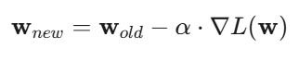

Di chuyển “lui” theo hướng ngược gradient – vì ta muốn giảm giá trị hàm mất mát.

Lưu ý: Nếu $α$  quá lớn, bạn sẽ "nhảy qua" điểm tối ưu; quá nhỏ thì tốn thời gian!

Bước 4: Lặp Lại Cho Đến Khi Hội Tụ

Lặp lại các bước 2 và 3 cho đến khi sự thay đổi của hàm mất mát trở nên rất nhỏ (hội tụ) hoặc đạt đến số vòng lặp tối đa.

4. Batch GD, mini-batch GD, stochastic GD khác nhau ra sao

| Loại | Đặc Điểm | Ưu/Nhược |
| --- | --- | --- |
| Batch GD | Dùng toàn bộ dataset để tính gradient | Chính xác nhưng chậm |
| Stochastic GD | Dùng 1 sample mỗi lần | Nhanh nhưng nhiễu |
| Mini-batch GD | Dùng một nhóm samples (ví dụ: 32-256) | Cân bằng tốt → Phổ biến nhất trong DL |

## Mục đích của hàm kích hoạt (activation function). So sánh ReLU, sigmoid, tanh

Mục đích của hàm kích hoạt

Hàm kích hoạt (activation function) được dùng trong mạng neural để giới thiệu tính phi tuyến (non-linearity) vào mô hình.

Nếu không có hàm kích hoạt:

* Một mạng nhiều lớp chỉ tương đương một phép biến đổi tuyến tính → không thể học các quan hệ phức tạp.
* Không thể mô hình hóa dữ liệu thực tế như ảnh, âm thanh, ngôn ngữ.

Vai trò chính:

1. Tạo phi tuyến tính → giúp mạng học các hàm phức tạp.
2. Giúp gradient tồn tại và lan truyền trong quá trình backpropagation.
3. Chuẩn hóa hoặc "nén" giá trị đầu ra của mỗi neuron (vd: sigmoid nén vào [0,1]).

So sánh các hàm kích hoạt phổ biến: ReLU, Sigmoid, Tanh

Sigmoid

* Công thức:

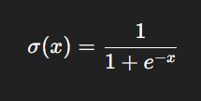

* Miền giá trị: (0, 1)
* Đặc điểm:
  + Tốt cho các bài toán binary classification (tầng output).
  + Có ý nghĩa xác suất.
* Nhược điểm:
  + Vanishing gradient khi $∣x∣$ lớn.
  + Giá trị không đối xứng quanh 0 → ảnh hưởng tốc độ học.
* Ứng dụng:
  + Output lớp cuối bài toán phân loại nhị phân.
  + Không còn được khuyến khích dùng trong hidden layer.

Tanh (Hyperbolic Tangent)

Công thức:

$$tanh⁡(x)=\frac{e^{x}-e^{-x}}{e^{x}+e^{-x}}$$

Miền giá trị: (-1, 1)

Đặc điểm:

* Có dạng giống sigmoid nhưng đối xứng qua 0 → giúp mô hình hội tụ nhanh hơn.

Nhược điểm:

* Vẫn bị vanishing gradient khi đầu vào quá lớn.

Ứng dụng:

* Hidden layer trong các mô hình cũ.
* Một số mạng RNN truyền thống.

ReLU (Rectified Linear Unit)

Công thức:

$$\text{ReLU}(x)=max⁡(0,x)$$

Miền giá trị: [0, +∞)

Đặc điểm:

* Tính toán nhanh.
* Giảm nguy cơ vanishing gradient (khi $x>0$).
* Học nhanh, là chuẩn hiện nay cho CNN, DNN.

Nhược điểm:

* Có thể bị "dead ReLU": nếu gradient = 0 với x < 0 → neuron chết.

Ứng dụng:

* Mạng CNN, mạng sâu nhiều lớp DNN.
* Hầu như tất cả mô hình deep learning hiện đại.

## Vì sao normalization và standardization dữ liệu lại quan trọng đối với deep learning?

Trong deep learning, dữ liệu đầu vào thường là các vector feature có scale khác nhau và phân phối không đồng đều. Nếu đưa dữ liệu thô vào mạng neuron:

* Mạng học chậm hơn
* Gradient dao động hoặc bùng nổ
* Mô hình có thể không học đúng trọng số quan trọng

Normalization và standardization là kỹ thuật tiền xử lý dữ liệu bắt buộc để giải quyết các vấn đề này.

2. Nguyên nhân quan trọng

2.1. Giúp mạng hội tụ nhanh hơn

Gradient descent là phương pháp tối ưu phổ biến trong deep learning. Nếu các feature có scale khác nhau:

* Feature lớn → gradient lớn → bước đi quá dài → zig-zag
* Feature nhỏ → gradient nhỏ → bước đi quá ngắn → học chậm

Ví dụ minh họa:

| Feature | Scale | Gradient magnitude |
| --- | --- | --- |
| Diện tích nhà | 30–200 m² | 10² → gradient lớn |
| Số phòng | 1–6 | 1 → gradient nhỏ |

Kết quả: Gradient descent di chuyển không đều, mất nhiều epoch hơn.  
→ Chuẩn hóa dữ liệu giúp cân bằng gradient → hội tụ nhanh, ổn định.

2.2. Tránh hiện tượng gradient vanish / explode

Trong mạng sâu, đầu vào quá lớn hoặc quá nhỏ:

* Exploding gradient: giá trị gradient quá lớn → số liệu NaN, model không học được
* Vanishing gradient: giá trị gradient quá nhỏ → trọng số gần như không cập nhật

Normalization / standardization giữ dữ liệu trong phạm vi hợp lý → giảm nguy cơ này.

2.4. Giúp các feature có tầm quan trọng tương đương

Nếu scale giữa các feature quá khác nhau, mạng có thể cho rằng feature lớn là quan trọng, mặc dù thực tế không phải vậy.

Ví dụ:

* Giá đất: 1 triệu → 200 triệu
* Số phòng: 1 → 6

Nếu không chuẩn hóa, mô hình “nghĩ” giá đất quan trọng hơn số phòng, dẫn đến prediction lệch lạc.

2.5. Ổn định hóa trọng số và weight initialization

Deep learning thường sử dụng các kỹ thuật weight initialization (Xavier, He).  
Các phương pháp này giả định:

* Input có mean ≈ 0
* Variance ≈ 1

Nếu dữ liệu chưa chuẩn hóa → initialization không còn hợp lý → gradient dao động → mạng học chậm hoặc thất bại.

2.6. Tương thích với BatchNorm / LayerNorm

* BatchNorm / LayerNorm chuẩn hóa trong mỗi layer để ổn định gradient.
* Tuy nhiên, chuẩn hóa đầu vào vẫn cần để đảm bảo mạng học hiệu quả ngay từ lớp đầu tiên.

3. Minh họa trực quan

Giả sử mạng MLP dự đoán giá nhà dựa trên:

| Feature | Giá trị gốc |
| --- | --- |
| Diện tích | 30–200 m² |
| Số phòng | 1–6 |
| Giá đất | 1 triệu – 200 triệu |

Trường hợp không chuẩn hóa

* Loss giảm rất chậm
* Gradient dao động mạnh
* Mô hình “nghiêng” về feature giá đất

Trường hợp chuẩn hóa

* Loss giảm nhanh, mượt
* Gradient ổn định
* Mô hình học đúng mối quan hệ giữa diện tích, số phòng và giá đất

## Overfitting là gì? Liệt kê các kỹ thuật chống overfitting trong sách (dropout, giảm số chiều, L1/L2 regularization, data augmentation, early stopping...).

Overfitting là gì?

Overfitting (tạm dịch: quá khớp) xảy ra khi một mô hình học quá kỹ các chi tiết và nhiễu (noise) trong dữ liệu huấn luyện, dẫn đến:

* Hiệu suất trên dữ liệu huấn luyện rất tốt, nhưng
* Hiệu suất trên dữ liệu mới (test/validation) kém, vì mô hình không tổng quát hóa được.

Nói đơn giản: mô hình "học thuộc lòng" dữ liệu thay vì học các quy luật thực sự.

Ví dụ minh họa:

* Dữ liệu huấn luyện: hình ảnh mèo và chó.
* Mô hình nhớ tất cả chi tiết trong ảnh mèo huấn luyện.
* Khi gặp mèo mới, hình khác hoàn toàn, mô hình không nhận ra mèo → overfitting.

1. Weight Regularization (L1 / L2)

* Thêm penalty vào hàm loss để hạn chế trọng số quá lớn.
* L1 → khuyến khích trọng số nhỏ bằng 0 (sparse).
* L2 → hạn chế trọng số quá lớn.
* Áp dụng trong Keras: kernel_regularizer=regularizers.l2(0.001)

2. Dropout

* Ngẫu nhiên “tắt” một số neuron trong quá trình huấn luyện.
* Giúp mô hình không phụ thuộc vào một số feature nhất định.
* Áp dụng trong Keras: Dropout(0.5)

3. Giảm độ phức tạp mô hình (Model capacity)

* Giảm số layer hoặc số units trong layer.
* Mục tiêu: đủ khả năng học quy luật, không quá lớn để “ghi nhớ” dữ liệu huấn luyện.

4. Data Augmentation

* Tăng dữ liệu huấn luyện bằng biến đổi dữ liệu gốc: xoay, lật, zoom, shift…
* Giúp mô hình học được nhiều dạng dữ liệu hơn → generalization tốt hơn.
* Keras: ImageDataGenerator(rotation_range=40, width_shift_range=0.2, ...)

5. Early Stopping

* Dừng huấn luyện khi validation loss không còn giảm.
* Tránh mô hình học noise trên tập huấn luyện.
* Keras: EarlyStopping(monitor='val_loss', patience=5)

6. Thu thập thêm dữ liệu (More training data)

* Càng nhiều dữ liệu, mô hình càng ít khả năng overfit.
* Nếu dữ liệu thực ít, kết hợp với data augmentation để nhân rộng dữ liệu.

7. Chuẩn hóa dữ liệu (Input Normalization)

* Chuẩn hóa giá trị đầu vào để ổn định gradient và tránh mô hình tập trung vào feature bất thường.
* Ví dụ: chia giá trị ảnh cho 255, chuẩn hóa về [-1, 1] hoặc z-score.

## Ý nghĩa của hàm loss và optimizer trong mô hình. Nêu ví dụ loss phù hợp cho classification và regression.

1) Loss function là gì — vai trò

Loss function (hàm mất mát) là một hàm số đo “độ tệ” giữa dự đoán của mô hình và giá trị đúng (ground truth). Trong quá trình huấn luyện, mục tiêu là tối thiểu hoá loss trên tập huấn luyện để mô hình dự đoán càng chính xác càng tốt.

2) Optimizer là gì — vai trò

Optimizer là thuật toán dùng để cập nhật các trọng số của mô hình dựa trên gradient của loss. Nói ngắn: loss cho biết “cần sửa bao nhiêu”, optimizer quyết định cách sửa (kích thước bước, momentum, learning-rate adaptative, v.v.). Ví dụ: SGD, SGD+momentum, RMSprop, Adam đều là optimizer khác nhau với lợi ích/hạn chế riêng

3) Loss thường dùng cho classification (phân loại)

a) Binary classification (2 lớp)

* Binary cross-entropy (log loss) — dùng khi output là xác suất cho 2 lớp (sigmoid).

Thích hợp cho bài toán nhị phân hoặc multi-label (nhãn độc lập).

b) Multiclass single-label (mỗi mẫu thuộc 1 lớp)

* Categorical cross-entropy — khi nhãn one-hot và đầu ra softmax.
* Sparse categorical cross-entropy — khi nhãn là integer (0..K-1) — về bản chất giống categorical nhưng hiệu năng tốt hơn về bộ nhớ. Chú ý tham số from_logits nếu mạng trả logits thay vì xác suất.

4) Loss thường dùng cho regression (hồi quy)

* MSE (Mean Squared Error): $\frac{1}{n}∑(y-\hat{y})^{2}$. Ưu: dễ tối ưu (gradient mượt). Nhược: nhạy cảm với outliers.
* MAE (Mean Absolute Error): $\frac{1}{n}∑∣y-\hat{y}∣$. Ít nhạy với outliers hơn MSE nhưng gradient không liên tục tại 0.
* Huber loss: trung gian giữa MSE và MAE — robust với outliers, mượt hoá gần 0. Khi có nhiễu/outliers, Huber là lựa chọn tốt

## Mục đích của validation set. Phân biệt training–validation–test.

1. Mục đích của validation set

Validation set (tập xác thực) là một phần dữ liệu không dùng để huấn luyện nhưng dùng để đánh giá mô hình trong quá trình huấn luyện.

Mục đích chính:

1. Điều chỉnh siêu tham số (hyperparameters):
   * Ví dụ: learning rate, số layer, số neuron, regularization strength, dropout rate…
   * Mục tiêu: chọn cấu hình cho mô hình sao cho hiệu suất tốt trên dữ liệu chưa thấy.
2. Phát hiện overfitting sớm:
   * So sánh loss/accuracy trên training set và validation set.
   * Nếu training loss giảm nhưng validation loss tăng → mô hình đang overfit.
3. Early stopping:
   * Validation set được dùng làm tín hiệu để dừng huấn luyện khi hiệu suất trên validation không còn cải thiện.

2. Phân biệt Training – Validation – Test

| Tên tập | Mục đích | Khi nào dùng | Ví dụ |
| --- | --- | --- | --- |
| Training set | Huấn luyện mô hình, cập nhật weights | Trong quá trình training | Các hình ảnh mèo và chó dùng để backpropagation |
| Validation set | Điều chỉnh hyperparameters, kiểm tra overfitting | Trong quá trình training (nhưng không dùng để cập nhật weights) | Dùng để chọn learning rate, số layer |
| Test set | Đánh giá cuối cùng hiệu suất mô hình | Sau khi huấn luyện xong, mô hình đã cố định | Kiểm tra accuracy trên ảnh mèo/chó mới chưa xuất hiện |

## Mô tả kiến trúc mạng fully connected (Dense). Ưu và nhược điểm.

1. Khái niệm mạng Fully Connected (Dense)

Mạng Fully Connected (FC) hay Dense layer là một loại mạng neural network trong đó:

* Mỗi neuron ở một layer được kết nối với tất cả các neuron ở layer trước.
* Kết nối này bao gồm trọng số (weights) và bias.
* Mỗi neuron tính toán tổng có trọng số của tất cả đầu vào và áp dụng hàm kích hoạt (activation function):

$$y=f(\sum_{i}{w_{i}x_{i}+b})$$

Trong đó:

* $x_{i}$ là đầu vào từ layer trước
* $w_{i}$ là trọng số kết nối
* $b$ là bias
* $f$ là hàm kích hoạt (ReLU, Sigmoid, Tanh, …)
* $y$ là output của neuron

Ví dụ:

* Input layer: 3 neuron (x1, x2, x3)
* Hidden layer Dense: 4 neuron → mỗi neuron nhận 3 đầu vào, có 3 trọng số + 1 bias → tổng 4*4=16 parameters

2. Kiến trúc của mạng Fully Connected

Một mạng Dense cơ bản gồm:

1. Input layer
   * Nhận dữ liệu đầu vào.
   * Số neuron = số feature của dữ liệu.
2. Hidden layers (có thể nhiều layer)
   * Mỗi neuron kết nối đầy đủ với layer trước.
   * Có thể dùng nhiều layer để học các biểu diễn phức tạp.
   * Mỗi neuron dùng hàm kích hoạt phi tuyến (ReLU, Sigmoid, Tanh…)
3. Output layer
   * Cho kết quả cuối cùng.
   * Số neuron = số class (classification) hoặc 1 (regression)
   * Hàm kích hoạt: softmax (classification nhiều class), sigmoid (binary classification), linear (regression)

3. Nguyên lý hoạt động

1. Feedforward (truyền xuôi):
   * Input → từng neuron layer → tổng trọng số + bias → hàm kích hoạt → output layer
2. Backpropagation (lan truyền ngược):
   * Tính loss (MSE, cross-entropy…)
   * Tính gradient theo weights và bias
   * Cập nhật weights bằng optimizer (SGD, Adam…)

4. Ưu điểm của mạng Fully Connected

1. Đơn giản và dễ hiểu
   * Cấu trúc rõ ràng, mỗi neuron đều có trọng số và bias
   * Dễ triển khai trong các framework (Keras, PyTorch…)
2. Có khả năng học các biểu diễn phi tuyến phức tạp
   * Với ít nhất 1 hidden layer + activation phi tuyến, mạng Dense có khả năng xấp xỉ bất kỳ hàm liên tục nào (theorem Universal Approximation).
3. Ứng dụng rộng rãi
   * Classification, regression, feature extraction, embedding, autoencoder.

5. Nhược điểm của mạng Fully Connected

1. Số lượng tham số lớn
   * Với input lớn (vd: hình ảnh 224x224x3 = 150.528 feature), mỗi layer Dense tạo ra hàng trăm ngàn đến hàng triệu parameters → memory và computational cost cao.
2. Dễ overfitting với dữ liệu nhỏ
   * Vì mỗi neuron kết nối tất cả input → mô hình có thể “ghi nhớ” dữ liệu huấn luyện.
3. Không tận dụng cấu trúc dữ liệu
   * Với hình ảnh, Dense không nhận biết mối quan hệ không gian (spatial correlation) giữa các pixel → CNN hiệu quả hơn.
   * Với chuỗi thời gian, Dense không nhận biết thứ tự → RNN hoặc Transformer hiệu quả hơn.
4. Không hiệu quả cho input kích thước lớn
   * Input nhiều chiều → số parameters quá lớn, training chậm và tốn tài nguyên.

## Pooling layer (max/avg) và vai trò của nó.

1. Giới thiệu chung về Pooling Layer

Trong kiến trúc mạng nơ-ron tích chập (Convolutional Neural Network – CNN), Pooling layer là một thành phần quan trọng đứng sau các lớp Convolution. Nhiệm vụ chính của lớp này là giảm kích thước không gian của dữ liệu đầu vào (height × width) trong khi vẫn giữ lại các đặc trưng quan trọng nhất. Pooling được xem như một bước “tóm tắt thông tin”: thay vì giữ mọi giá trị trong một vùng ảnh, mạng chỉ chọn ra giá trị đại diện.

Lý do Pooling trở thành chuẩn trong CNN là bởi vì dữ liệu hình ảnh thường rất lớn, và nếu không giảm kích thước dần qua mỗi tầng, mô hình sẽ bắt buộc phải học với số lượng tham số khổng lồ—dẫn tới chi phí tính toán lớn và nguy cơ overfitting nghiêm trọng. Do đó, Pooling xuất hiện như một giải pháp cân bằng giữa giữ lại thông tin và giảm số lượng dữ liệu phải xử lý.

2. Các loại Pooling thông dụng

Có nhiều phương pháp pooling, nhưng hai phương pháp phổ biến nhất là:

2.1 Max Pooling

Max pooling lấy giá trị lớn nhất trong mỗi vùng cửa sổ (pooling window).  
Ví dụ với cửa sổ 2×2:

[3, 6]

[2, 1] → Max = 6

Ý nghĩa: vùng ảnh thường có nhiều pixel khác nhau, nhưng giá trị lớn nhất thường biểu thị đặc trưng mạnh nhất—ví dụ như cạnh, góc, hoặc vùng có độ tương phản mạnh. Nhờ vậy, max pooling giúp mô hình giữ lại các đặc điểm nổi bật nhất của ảnh.

2.2 Average Pooling

Average pooling lấy giá trị trung bình của vùng cửa sổ.

[3, 6]

[2, 1] → Average = (3+6+2+1)/4 = 3

Phương pháp này “mềm mại” hơn max pooling, giữ lại khuynh hướng tổng quan của giá trị pixel thay vì chỉ chọn điểm mạnh nhất. Average pooling được sử dụng nhiều trong giai đoạn trước đây của CNN hoặc trong các ứng dụng cần độ trơn tru cao hơn, ví dụ như xử lý tín hiệu.

2.3 Global Average Pooling (GAP)

GAP tính trung bình khắp toàn bộ feature map, biến mỗi map thành một giá trị duy nhất.  
Ví dụ một feature map 7×7 → 1 con số.

Lớp này được dùng phổ biến trong:

* Mạng phân loại hình ảnh hiện đại (ResNet, Inception,)
* Thay thế cho Fully Connected layer để giảm tham số
* Giảm overfitting và tăng khả năng tổng quát

3. Vai trò chính của Pooling Layer trong mạng CNN

3.1 Giảm kích thước dữ liệu (Dimensionality Reduction)

Mục đích chính của pooling là giảm chiều không gian (spatial dimensions).  
Ví dụ ban đầu có ảnh kích thước:

64 × 64 × 32 → Pooling 2×2 stride 2 → 32 × 32 × 32

Việc giảm kích thước giúp:

* Giảm số tham số phải tính
* Giảm thời gian huấn luyện
* Giảm nhu cầu bộ nhớ
* Tăng tốc độ suy luận

Nếu không có pooling, kích thước feature map sẽ giữ nguyên hoặc tăng dần khi thêm các convolution layer, khiến mô hình cồng kềnh và khó huấn luyện hơn nhiều.

3.2 Ngăn overfitting

Overfitting là hiện tượng mô hình học quá sát dữ liệu huấn luyện, dẫn đến việc kém hiệu quả trên dữ liệu mới. Pooling giúp hạn chế overfitting qua việc:

* Giảm số lượng đặc trưng cần học
* Làm mịn thông tin
* Loại bỏ nhiễu cục bộ

Max pooling đặc biệt hữu ích vì nó tập trung vào vùng có tín hiệu mạnh, trong khi bỏ qua những biến động nhỏ không quan trọng.

Trong một số mô hình hiện đại, người ta kết hợp pooling + dropout để tăng khả năng chống overfitting.

3.3 Tạo tính bất biến đối với dịch chuyển (Translation Invariance)

Một trong những ưu điểm lớn nhất của CNN là khả năng nhận diện đối tượng ngay cả khi nó bị dịch chuyển nhẹ trong hình ảnh.

Pooling góp phần vào khả năng này:

* Dù đối tượng dịch chuyển 1–2 pixel, giá trị lớn nhất trong vùng pooling thường không thay đổi đáng kể.
* Nhờ vậy, feature map sau pooling ổn định hơn và ít nhạy với vị trí chính xác của đặc trưng.

Ví dụ:  
Một cạnh sáng trong ảnh có thể hơi thay đổi vị trí, nhưng max pooling vẫn chọn được đặc trưng đó ở trong vùng 2×2. Điều này làm mô hình “ít quan tâm đến tọa độ tuyệt đối”, và tăng khả năng tổng quát.

3.4 Giữ lại đặc trưng quan trọng nhất (Feature Selection)

Max pooling đóng vai trò như một “bộ lọc chọn lọc đặc trưng”.  
Trong một vùng pixel:

* Pixel quan trọng → giá trị lớn
* Pixel không quan trọng → giá trị nhỏ

Do đó:

Max pooling = giữ lại tín hiệu mạnh nhất

Từ đó mô hình dễ dàng phát hiện đặc trưng như:

* Cạnh
* Hướng gradient mạnh
* Góc tạo hình
* Texture nổi bật

Average pooling thì giữ lại thông tin tổng quan về kết cấu, giúp mô hình duy trì mức độ ổn định tổng thể của dữ liệu.

3.5 Giảm nhiễu (Noise Reduction)

Pooling, nhất là average pooling, có khả năng loại bỏ nhiễu bằng cách làm mờ các biến động nhỏ.  
Ví dụ: nhiễu ngẫu nhiên thường không ảnh hưởng nhiều đến giá trị trung bình.

Max pooling cũng giảm nhiễu vì:

* Nhiễu hiếm khi tạo ra giá trị pixel lớn hơn tín hiệu thật
* Nếu nhiễu nhỏ → không ảnh hưởng đến giá trị được chọn

Nhờ vậy, feature map sau pooling “sạch” hơn và phù hợp hơn cho các tầng CNN tiếp theo.

4. So sánh Max Pooling và Average Pooling

| Tiêu chí | Max Pooling | Average Pooling |
| --- | --- | --- |
| Giữ đặc trưng | Giữ tín hiệu mạnh nhất | Giữ thông tin tổng quan |
| Khả năng chống nhiễu | Tốt | Trung bình |
| Tính sắc nét | Cao, làm nổi bật cạnh | Mềm mại hơn |
| Thường dùng trong | CNN hiện đại | Các mô hình cũ hoặc xử lý tín hiệu |
| Ảnh hưởng đến học | Giúp tập trung vào đặc trưng | Làm mượt thông tin |

Trong thị giác máy tính hiện đại, max pooling gần như là tiêu chuẩn, vì nó giúp mạng học sâu phát hiện đặc trưng tốt hơn.

5. Những hạn chế của Pooling Layer

Dù hữu ích, pooling cũng có nhược điểm:

5.1 Mất mát thông tin

Giảm kích thước luôn đi kèm với mất thông tin.  
Max pooling bỏ toàn bộ các giá trị khác ngoài phần tử lớn nhất.

5.2 Mất vị trí chính xác của đặc trưng

Pooling giúp bất biến dịch chuyển, nhưng đồng thời làm mô hình khó nắm được vị trí chính xác.

Ví dụ trong bài toán segmentation (phân vùng ảnh), việc dùng pooling quá nhiều gây giảm độ phân giải và giảm độ chính xác vùng biên.

5.3 Không học được (Non-learnable)

Pooling hoạt động cố định và không học tham số, khác với convolution layer.  
Một số mô hình hiện đại thay pooling bằng strided convolution, vì nó có tham số học được.

6. Ứng dụng của Pooling Layer

Pooling được sử dụng rộng rãi trong các mô hình:

* Phân loại hình ảnh (Image Classification – CNN truyền thống, VGG, AlexNet,…)
* Nhận diện đối tượng (Object Detection)
* Nhận diện chữ viết (OCR)
* Nhận diện khuôn mặt
* Xử lý tín hiệu 1D (âm thanh)
* Mạng xử lý video 3D (3D pooling)

Global Average Pooling còn được dùng trong:

* ResNet
* MobileNet
* EfficientNet
* Inception

Trong các mô hình này, GAP thay thế tầng Fully Connected cuối để giảm hơn 90% số tham số.

## Convolution hoạt động như thế nào? Vì sao CNN hiệu quả cho bài toán ảnh?

1. Convolution hoạt động như thế nào?

1.1 Khái niệm cơ bản

Trong mạng CNN, convolution (tích chập) là phép toán dùng để trích xuất đặc trưng từ ảnh.  
Thay vì học trọng số theo từng pixel độc lập như mạng Fully Connected (FC), convolution học một tập các kernel (filter) nhỏ, thường kích thước:

* 3×3
* 5×5
* 7×7

Mỗi kernel “quét” toàn bộ ảnh và tạo ra feature map, cho biết kernel phát hiện đặc trưng gì tại mỗi vị trí.

1.2 Cách convolution hoạt động

Giả sử có:

* Input: Ma trận ảnh 6×6
* Kernel: 3×3
* Stride = 1
* Padding = 0

Ta thực hiện giống như “nhân ma trận trượt”:

1. Đặt kernel lên góc trái của ảnh
2. Nhân từng phần tử rồi cộng lại
3. Ghi kết quả vào feature map
4. Trượt kernel sang phải 1 pixel
5. Lặp lại cho đến hết ảnh

Ví dụ một kernel:

[1, 0, -1]

[1, 0, -1]

[1, 0, -1]

Đây là bộ lọc phát hiện cạnh dọc.

Khi quét qua ảnh, giá trị lớn sẽ xuất hiện ở nơi có biên dọc, còn vùng trơn sẽ cho ra giá trị nhỏ hoặc gần 0.

→ CNN “tự học” các bộ lọc này trong quá trình training.

1.3 Nhiều filter = nhiều loại đặc trưng

Một layer có thể có:

* 32 filters → tạo 32 feature maps
* 64 filters
* 128 filters
* 512 filters (VGG16)

Mỗi filter học một loại đặc trưng khác nhau:

* Filter 1 → phát hiện cạnh ngang
* Filter 2 → phát hiện cạnh dọc
* Filter 3 → phát hiện góc
* Filter 4 → phát hiện texture
* Filter 5 → phát hiện đường cong

Nhờ có hàng trăm filters, CNN học được LỚP ĐẶC TRƯNG rất phong phú.

1.4 Convolution là phép toán có chia sẻ trọng số (Weight Sharing)

Điểm khác biệt lớn nhất so với Fully Connected:

Trong FC:

* Mỗi pixel có *trọng số riêng*.
* Ảnh 256×256×3 → 196,608 pixel → FC layer cần hàng triệu tham số.

Trong Convolution:

* Một kernel nhỏ (3×3) *dùng chung cùng một bộ trọng số* cho toàn bộ ảnh  
  → Chỉ có 9 trọng số (hoặc 9×số kênh màu)

→ Số tham số giảm cực mạnh.

Ví dụ:

Ảnh 256×256×3, 64 filter 3×3:

Tham số = 3×3×3×64 = 1,728 tham số  
So với FC cần >10 triệu tham số

Weight sharing = ít tham số = huấn luyện nhanh hơn + giảm overfitting.

1.5 Tính cục bộ (Local Connectivity)

Convolution chỉ nhìn một vùng nhỏ của ảnh (local receptive field) như:

* 3×3
* 5×5

Mạng không cố gắng đọc toàn bộ ảnh cùng lúc mà chỉ tập trung vào các mẫu cục bộ → giống cách não người nhận diện:

* Nhìn cạnh
* Nhìn góc
* Nhìn đường cong
* Nhìn hoa văn  
  → Rồi ghép lại thành hình lớn hơn

1.6 Xây dựng đặc trưng theo tầng (Hierarchy of Features)

Các tầng CNN học đặc trưng theo cấp độ:

Tầng đầu:

* Cạnh
* Góc
* Gradient
* Texture

Tầng giữa:

* Hình dạng đơn giản (mắt, miệng, bánh xe, cửa sổ)

Tầng sâu:

* Bộ phận phức tạp (mặt người, con mèo, chiếc ô tô)

Tầng cuối:

* Khái niệm cấp cao  
  → phân loại đối tượng

Đây là ưu điểm vượt trội so với các phương pháp truyền thống như SIFT, HOG, SURF (đặc trưng thủ công không phân cấp).

CNN *tự học* đặc trưng mà không cần con người thiết kế.

2. Vì sao CNN hiệu quả cho bài toán ảnh?

2.1 Do cấu trúc ảnh có tính cục bộ (Locality)

Pixel gần nhau thường liên quan đến nhau:

* Một đường thẳng tạo thành từ nhiều pixel liên tiếp
* Một cạnh là sự thay đổi đột ngột của vùng lân cận
* Một hình tròn là họa tiết liên tục theo vùng

CNN rất hợp với quét vùng local để học đặc trưng → phù hợp tự nhiên với cấu trúc ảnh.

2.2 Weight Sharing → Giảm Số Tham Số Cực Lớn

CNN dựa trên trọng số chia sẻ (cả ảnh dùng chung 1 filter):

* Ít tham số → tránh overfitting
* Ít tham số → dễ huấn luyện hơn
* Ít tham số → nhanh hơn, dùng GPU tốt hơn
* Ít tham số → yêu cầu ít dữ liệu hơn

Các mô hình ảnh như VGG, ResNet, EfficientNet… đạt hiệu suất cao vì nhờ cơ chế weight sharing.

2.3 Tính bất biến dịch chuyển (Translation Invariance)

Nếu một đối tượng trong ảnh dịch chuyển vị trí 5–10 pixel, CNN vẫn nhận ra được.

Nhờ:

* Convolution hoạt động trên toàn ảnh
* Pooling làm giảm nhạy với vị trí tuyệt đối

Ví dụ: con mèo hơi dịch chuyển trong ảnh → CNN vẫn detect ra mèo.

Đây là điều mà MLP (Fully Connected) *không làm được*.

2.4 Học đặc trưng tự động (Feature Learning)

Trước CNN, người ta phải tự thiết kế đặc trưng:

* SIFT
* HOG
* GLCM
* Edge detectors

Vừa tốn thời gian, vừa không tối ưu.

CNN giải quyết hoàn toàn:

* Tự học đặc trưng tốt nhất
* Học từ dữ liệu lớn
* Không cần kỹ sư thiết kế thủ công

Feature learning tự động = yếu tố làm CNN bùng nổ.

2.5 Xây dựng đặc trưng phân cấp (Hierarchical Features)

CNN học từ đặc trưng đơn giản → đặc trưng phức tạp → ý nghĩa cấp cao.

Nhờ stacking nhiều convolution layer:

* Tầng đầu: cạnh, góc
* Tầng giữa: hình dạng
* Tầng cuối: đối tượng

Điều này giống cách thị giác sinh học của con người hoạt động.

2.6 Sử dụng tốt GPU

Convolution hoạt động bằng:

* Nhân
* Cộng
* Ma trận
* Phép trượt có tính lặp lại cao

GPU rất tối ưu cho loại tính toán này → tốc độ tăng hàng trăm lần → đào tạo CNN trở nên khả thi.

2.7 Khả năng tổng quát hóa cao (Generalization)

Nhờ:

* Weight sharing
* Pooling
* Regularization tự nhiên
* Kiến trúc phân tầng

CNN generalize tốt hơn MLP rất nhiều trong các bài toán:

* Phân loại ảnh
* Nhận diện khuôn mặt
* Nhận diện chữ viết
* Phát hiện đối tượng
* Segmentation

2.8 Dễ mở rộng cho nhiều loại dữ liệu

CNN không chỉ dùng cho ảnh:

* Âm thanh 1D → Conv1D
* Video → Conv3D
* Văn bản → Text-CNN
* Giải bài toán chuỗi thời gian → Conv1D

CNN linh hoạt và mạnh mẽ cho mọi dữ liệu có cấu trúc lân cận (local).

## Kiến trúc RNN cơ bản và hạn chế của RNN truyền thống.

1. Giới thiệu Recurrent Neural Network (RNN)

Recurrent Neural Network (RNN) là một loại mạng nơ-ron đặc biệt được thiết kế để xử lý dữ liệu tuần tự (sequential data), nơi giá trị hiện tại phụ thuộc vào các giá trị trước đó.  
Ví dụ: chuỗi văn bản, chuỗi thời gian, tín hiệu âm thanh, video.

Điểm khác biệt cơ bản so với mạng nơ-ron truyền thống (Fully Connected hay CNN):

* Trạng thái ẩn (hidden state) được duy trì qua các bước thời gian.
* Mỗi đầu vào tại thời điểm $t$ không chỉ ảnh hưởng đến đầu ra tại thời điểm đó mà còn cập nhật trạng thái ẩn để truyền thông tin sang bước tiếp theo.

2. Kiến trúc cơ bản của RNN

2.1 Thành phần chính

Một RNN cơ bản gồm các thành phần:

1. Input Layer (x_t)
   * Nhận đầu vào tại thời điểm t.
   * Kích thước: $(batch_size,input_dim)$
2. Hidden Layer (h_t)
   * Trạng thái ẩn chứa thông tin từ các bước trước.
   * Cập nhật theo công thức:

$$h_{t}=σ(W_{xh}x_{t}+W_{hh}h_{t-1}+b_{h})$$

Trong đó:

* $W_{xh}$: trọng số từ input → hidden
* $W_{hh}$: trọng số từ hidden trước → hidden hiện tại
* $b_{h}$: bias
* $σ$: hàm kích hoạt (tanh hoặc ReLU)

1. Output Layer (y_t)
   * Dựa trên trạng thái ẩn, dự đoán đầu ra tại thời điểm t:

$$y_{t}=ϕ(W_{hy}h_{t}+b_{y})$$

Trong đó $ϕ$ là hàm kích hoạt thích hợp, ví dụ softmax cho phân loại.

2.2 Cách RNN hoạt động (Forward Pass)

1. Bước đầu tiên:
$$h_{0}=\text{0 hoặc gi}\overset{ˊ}{\text{a}}\text{ trị khởi tạo ng}\tilde{\overset{ˆ}{\text{a}}}\text{u nhi}\overset{ˆ}{\text{e}}\text{n} \\ y_{0}=f(x_{0},h_{0})$$

2. Bước tiếp theo:
$$h_{1}=f(x_{1},h_{0}),y_{1}=g(h_{1})$$

3. Lặp lại cho toàn bộ chuỗi (t = 0 → T).

Điểm đặc trưng: RNN có mối liên hệ thời gian (temporal dependency) thông qua hidden state $h_{t}$.

2.3 Biểu diễn đồ họa (từ unfolded RNN)

Nếu ta “mở” RNN theo thời gian:

x0 → [RNN Cell] → h0 → y0

x1 → [RNN Cell] → h1 → y1

x2 → [RNN Cell] → h2 → y2

...

* Mỗi RNN cell nhận input tại thời điểm t và trạng thái ẩn từ bước trước.
* Trạng thái ẩn giúp mạng “ghi nhớ” thông tin trước đó.

2.4 Truyền thông tin ngược (Backpropagation Through Time – BPTT)

RNN huấn luyện bằng phương pháp BPTT, mở rộng quá trình backprop qua từng bước thời gian:

* Gradient được lan truyền từ bước cuối về bước đầu.
* Giúp cập nhật trọng số $W_{xh},W_{hh},W_{hy}$ để mạng học được phụ thuộc theo thời gian.

3. Hạn chế của RNN truyền thống

Mặc dù RNN cơ bản mạnh mẽ trong lý thuyết, RNN truyền thống gặp nhiều vấn đề thực tế:

3.1 Vanishing Gradient (Gradient biến mất)

* Khi chuỗi dài, gradient truyền về các bước đầu bị giảm cực nhỏ do nhiều lần nhân với ma trận trọng số nhỏ (<1).
* Hậu quả: mạng khó học các phụ thuộc dài hạn (long-term dependency).
* Ví dụ: trong chuỗi 100 bước, thông tin bước đầu gần như không ảnh hưởng đến bước cuối.

3.2 Exploding Gradient (Gradient bùng nổ)

* Ngược lại, nếu trọng số lớn (>1), gradient tăng theo cấp số nhân qua thời gian.
* Hậu quả: trọng số trở nên rất lớn → mất ổn định khi huấn luyện.
* Giải pháp: gradient clipping (cắt gradient) nhưng không giải quyết vấn đề dài hạn.

3.3 Khó học các phụ thuộc dài hạn

* RNN truyền thống chỉ học tốt ngắn hạn (short-term dependency).
* Ví dụ: dự đoán từ cuối chuỗi phụ thuộc nhiều vào từ đầu chuỗi → RNN truyền thống khó nhận ra.

3.4 Tốn thời gian tính toán (Sequential Computation)

* Các bước thời gian phải tính theo thứ tự: $h_{1}→h_{2}→h_{3}$…
* Không thể tính song song như CNN.
* Hạn chế tốc độ huấn luyện, đặc biệt với chuỗi dài.

3.5 Hiệu quả thấp với chuỗi dài và dữ liệu phức tạp

* Khi chuỗi dài (>50–100 bước), RNN truyền thống hầu như không học được phụ thuộc quan trọng.
* Các bài toán: dịch máy, nhận diện giọng nói, dự báo chuỗi thời gian dài → RNN truyền thống kém hiệu quả.

4. Giải pháp khắc phục

Để giải quyết hạn chế của RNN truyền thống:

1. LSTM (Long Short-Term Memory)
   * Thêm cell state và các cổng điều khiển (input, forget, output)
   * Giữ thông tin dài hạn hiệu quả, giảm vanishing gradient
2. GRU (Gated Recurrent Unit)
   * Tương tự LSTM nhưng ít tham số hơn, vẫn duy trì thông tin dài hạn
3. Bidirectional RNN
   * Học cả phụ thuộc trước và sau trong chuỗi
4. Attention / Transformer
   * Thay RNN, học trực tiếp mối liên hệ dài hạn mà không cần tính toán tuần tự

5. Kết luận

* RNN cơ bản là mạng tuần tự, duy trì hidden state để truyền thông tin qua thời gian, thích hợp cho dữ liệu chuỗi.
* Hạn chế chính: vanishing/exploding gradient, khó học phụ thuộc dài hạn, tốn thời gian tính toán.
* Đây là lý do LSTM, GRU và Attention ra đời, giúp giải quyết các vấn đề của RNN truyền thống, đặc biệt trong các ứng dụng: dịch máy, nhận diện giọng nói, dự báo chuỗi thời gian, phân loại văn bản dài.

## Vanishing gradient là gì? LSTM và GRU khắc phục vấn đề vanishing gradient như thế nào?

1. Vanishing Gradient là gì?

1.1 Khái niệm

Trong mạng nơ-ron sâu (Deep Neural Network – DNN) và mạng tuần tự (RNN), gradient là đạo hàm của hàm lỗi theo trọng số, dùng để cập nhật trọng số trong quá trình huấn luyện (backpropagation).

Vanishing gradient (gradient biến mất) xảy ra khi:

$$\frac{∂L}{∂W}→0\text{khi lan truy}\overset{ˋ}{\overset{ˆ}{\text{e}}}\text{n ngược qua nhi}\overset{ˋ}{\overset{ˆ}{\text{e}}}\text{u t}\overset{ˋ}{\overset{ˆ}{\text{a}}}\text{ng hoặc bước thời gian}$$

* L = loss function
* W = trọng số

Hậu quả: trọng số gần như không được cập nhật → mạng không học được các phụ thuộc dài hạn (long-term dependencies).

1.2 Nguyên nhân

1. Hàm kích hoạt bão hòa (Saturating Activation)

* Hàm tanh hoặc sigmoid: đầu ra bị giới hạn trong [-1,1] hoặc [0,1]
* Khi giá trị input quá lớn/nhỏ, đạo hàm gần bằng 0
* Khi lan truyền gradient: đạo hàm nhân nhiều lần → gradient giảm về 0

1. Ma trận trọng số nhỏ (<1)

* Gradient nhân nhiều lần với trọng số <1 → suy giảm nhanh theo cấp số nhân

1. RNN truyền thống

* Gradient lan truyền qua nhiều bước thời gian → vanishing gradient xảy ra rất nhanh
* Không thể học phụ thuộc dài hạn, ví dụ dự đoán từ bước đầu chuỗi đến bước cuối chuỗi dài 50–100 bước.

1.3 Ví dụ minh họa

Giả sử:

$$h_{t}=tanh⁡(Wh_{t-1}+Ux_{t})$$

$W=0.5$

* Chuỗi dài 10 bước

Gradient tại bước đầu:

$$\frac{∂L}{∂h_{0}}=\prod_{t=1}^{10}{}{tanh⁡}^{'}(h_{t})⋅W$$

* ${tanh⁡}^{'}<1$, W = 0.5
* Gradient ≈ (0.5 × 1)^10 = 0.000976 → gần 0

→ RNN gần như không học được thông tin từ bước đầu chuỗi.

2. LSTM khắc phục vanishing gradient như thế nào?

2.1 Kiến trúc LSTM cơ bản

LSTM (Long Short-Term Memory) giới thiệu Cell State (C_t) và các cổng điều khiển:

1. Forget gate (f_t) – quyết định thông tin nào cần giữ
2. Input gate (i_t) – quyết định thông tin mới thêm vào
3. Output gate (o_t) – quyết định thông tin nào xuất ra hidden state
4. Cell state (C_t) – đường truyền thẳng qua thời gian, giảm nguy cơ mất gradient

Công thức chính:

$$C_{t}=f_{t}⊙C_{t-1}+i_{t}⊙{\tilde{C}}_{t}$$

* $⊙$ = nhân Hadamard (element-wise)
* ${\tilde{C}}_{t}$ = candidate cell state mới

2.2 Nguyên lý khắc phục vanishing gradient

1. Cell state = đường truyền thẳng (Linear Path)

* Gradient có thể lan truyền qua nhiều bước thời gian mà gần như không bị nhân nhiều lần với trọng số nhỏ
* Giúp giữ thông tin dài hạn

1. Gates điều chỉnh thông tin

* Forget gate: loại bỏ thông tin không cần thiết
* Input gate: thêm thông tin quan trọng
* Output gate: quyết định giá trị đầu ra
* Nhờ các gate này, mạng chọn lọc thông tin, giảm bão hòa gradient

1. Tích chập gradient qua cổng = 1 hoặc gần 1

* Cell state cho phép gradient truyền hầu như không bị giảm
* Gradient biến mất gần như được khắc phục

2.3 Hình ảnh trực quan

* RNN truyền thống: gradient → nhỏ dần → mất thông tin
* LSTM: gradient → truyền dọc cell state → giữ được thông tin quan trọng

→ LSTM cho phép học các phụ thuộc dài hạn >100 bước.

3. GRU khắc phục vanishing gradient

3.1 Kiến trúc GRU (Gated Recurrent Unit)

GRU là biến thể đơn giản của LSTM:

* Update gate (z_t) – quyết định bao nhiêu thông tin cũ giữ lại
* Reset gate (r_t) – quyết định bỏ thông tin cũ khi kết hợp với input mới
* Không có cell state riêng, hidden state vừa là trạng thái vừa là output

Công thức chính:

$$h_{t}=(1-z_{t})⊙h_{t-1}+z_{t}⊙{\tilde{h}}_{t}$$

${\tilde{h}}_{t}=tanh⁡(Wx_{t}+U(r_{t}⊙h_{t-1}))$

3.2 Nguyên lý khắc phục vanishing gradient

* Update gate cho phép gradient truyền trực tiếp từ h_{t-1} đến h_t
* Reset gate quyết định thông tin nào bỏ đi
* Vì gradient có đường dẫn trực tiếp → giảm vanishing gradient
* GRU ít tham số hơn LSTM, vẫn giữ khả năng học phụ thuộc dài hạn hiệu quả

4. So sánh RNN, LSTM, GRU về vanishing gradient

| Mạng | Vanishing gradient | Khả năng học long-term |
| --- | --- | --- |
| RNN truyền thống | Cao (dễ mất gradient) | Kém |
| LSTM | Thấp (cổng + cell state) | Tốt |
| GRU | Thấp (cổng + update gate) | Tốt |

## Word embedding là gì? Phân biệt one-hot vector và embedding vector

1. Word Embedding là gì?

1.1 Khái niệm cơ bản

Word embedding là phương pháp biểu diễn từ (word) dưới dạng vector số thực (real-valued vector) trong không gian liên tục.  
Mục tiêu:

* Chuyển từ từ rời rạc (discrete word) sang vector liên tục (continuous vector)
* Giúp máy tính hiểu được ngữ nghĩa (semantic meaning) và mối quan hệ ngữ cảnh (contextual relationship) giữa các từ

Kích thước vector embedding thường nhỏ hơn số lượng từ trong từ điển:

* Ví dụ: từ điển 10,000 từ → embedding vector dimension = 100, 200 hoặc 300

1.2 Tại sao cần word embedding?

1. Giảm kích thước dữ liệu

* So với one-hot vector (một chiều = vocab size), embedding vector dimension nhỏ hơn nhiều → giảm bộ nhớ và chi phí tính toán

1. Giữ mối quan hệ ngữ nghĩa

* Các từ đồng nghĩa được biểu diễn bằng các vector gần nhau trong không gian embedding
* Ví dụ: “king – man + woman ≈ queen” (word2vec)

1. Dễ dàng đưa vào mô hình deep learning

* RNN, LSTM, GRU, Transformer đều dùng embedding layer trước khi đưa từ vào mạng

1.3 Cách tạo word embedding

1. Train embedding trực tiếp:

* Trong mô hình neural network, embedding layer học vector từ dữ liệu training
* Ví dụ: TensorFlow/PyTorch nn.Embedding(num_words, embedding_dim)

1. Pre-trained embeddings:

* Word2Vec, GloVe, FastText
* Trained trên corpus lớn
* Cho vector có ý nghĩa ngữ nghĩa, có thể dùng lại cho nhiều bài toán NLP

2. One-hot vector

2.1 Khái niệm

One-hot vector là biểu diễn từ dưới dạng vector nhị phân với:

* Kích thước = vocab size (số từ trong từ điển)
* Tất cả phần tử = 0, ngoại trừ vị trí của từ đó = 1

Ví dụ: vocab = [“cat”, “dog”, “fish”]

* “dog” → [0, 1, 0]

2.2 Ưu điểm

* Đơn giản, dễ cài đặt
* Không cần training, biểu diễn trực tiếp từ index trong từ điển

2.3 Nhược điểm

1. Kích thước lớn

* Vocab size lớn → vector rất dài, sparse → tốn bộ nhớ, khó tính toán

1. Không phản ánh ngữ nghĩa

* “cat” và “dog” → [1,0,0] và [0,1,0] → khoảng cách Euclidean = √2
* Máy tính không biết “cat” và “dog” gần nghĩa nhau

1. Sparse representation

* Hầu hết phần tử = 0 → không tối ưu cho deep learning

3. Embedding vector

3.1 Khái niệm

* Embedding vector là vector liên tục, đặc (dense)
* Dimension nhỏ hơn vocab size
* Giá trị là số thực, có thể âm hoặc dương

Ví dụ: 100-dim embedding vector cho “dog” →  
[0.21, -0.34, 0.56, …, 0.12]

3.2 Ưu điểm

1. Giảm chiều dữ liệu

* One-hot = vocab size (10,000+)
* Embedding = 50–300 → giảm đáng kể

1. Giữ ngữ nghĩa

* Các từ gần nghĩa → vector gần nhau
* Ví dụ: cosine_similarity(“cat”, “dog”) > cosine_similarity(“cat”, “car”)

1. Tối ưu cho deep learning

* Dense vector dễ đưa vào RNN, LSTM, Transformer
* Học end-to-end từ dữ liệu hoặc dùng pre-trained embedding

3.3 Cách học embedding trong mạng

* Embedding layer là ma trận W ∈ (vocab_size × embedding_dim)
* Mỗi row → vector biểu diễn một từ
* Gradient descent cập nhật W trong quá trình huấn luyện
* Vector học được mối quan hệ ngữ nghĩa qua loss function

4. So sánh One-hot vector và Embedding vector

| Tiêu chí | One-hot vector | Embedding vector |
| --- | --- | --- |
| Kích thước | Bằng vocab size (rất lớn) | Nhỏ hơn vocab size (50–300) |
| Biểu diễn | Sparse (đa phần 0) | Dense (mọi phần tử ≠ 0) |
| Ngữ nghĩa | Không phản ánh | Giữ mối quan hệ ngữ nghĩa |
| Khả năng học | Không học | Có thể học trong mạng NN |
| Hiệu quả cho NN | Thấp | Cao, tối ưu cho RNN, LSTM, Transformer |
| Tính toán similarity | Không hợp lý | Có thể dùng cosine similarity, dot product |

## Giải thích quy trình xử lý chuỗi văn bản trong Keras (tokenizer → sequence → pad → embedding → model).

1. Tokenizer (Tách từ và ánh xạ thành số)

Trong NLP, mô hình máy học không thể hiểu trực tiếp văn bản dạng chuỗi. Ta cần biểu diễn từ/chuỗi dưới dạng số. Keras cung cấp lớp Tokenizer để làm việc này.

Mục đích:

* Chia văn bản thành các từ (hoặc token)
* Tạo từ điển ánh xạ từ → số nguyên
* Chuyển toàn bộ văn bản thành các danh sách số nguyên (index)

Ví dụ:

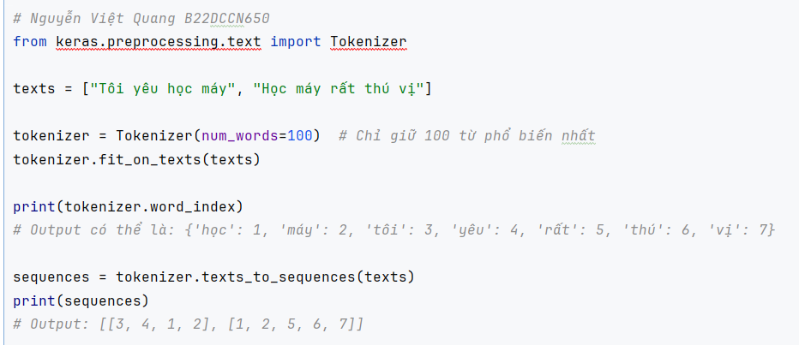

Giải thích:

* word_index: ánh xạ mỗi từ với một số nguyên duy nhất.
* texts_to_sequences: chuyển văn bản thành chuỗi số nguyên.

2. Sequence (Danh sách số nguyên)

Sau khi tokenization, mỗi câu văn bản được biểu diễn dưới dạng một danh sách các số nguyên.

Vấn đề: Các câu có độ dài khác nhau. Ví dụ:

* Câu 1: [3, 4, 1, 2] (4 từ)
* Câu 2: [1, 2, 5, 6, 7] (5 từ)

Mô hình Deep Learning yêu cầu đầu vào có độ dài cố định, nên cần bước padding.

3. Padding (Chuẩn hóa độ dài sequence)

Keras cung cấp pad_sequences để làm chuỗi có cùng độ dài bằng cách thêm số 0 vào đầu hoặc cuối.

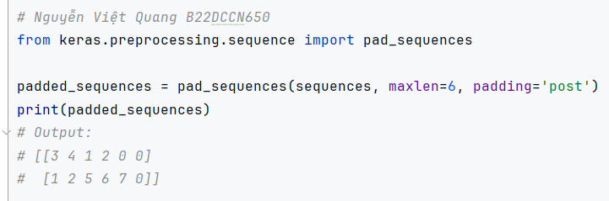

Giải thích:

* maxlen=6: độ dài mong muốn
* padding='post': thêm 0 vào cuối sequence
* Bây giờ tất cả sequence đều có cùng kích thước → có thể đưa vào mô hình.

4. Embedding (Biểu diễn từ dưới dạng vector)

Một số nguyên chưa biểu diễn được ngữ nghĩa. Ta cần Embedding Layer để ánh xạ mỗi từ sang vector liên tục (dense vector).

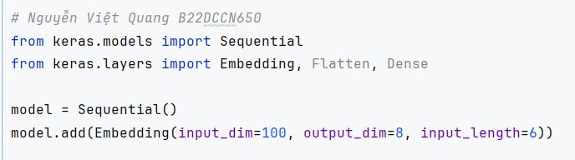

Giải thích các tham số:

* input_dim=100: số lượng từ trong từ điển
* output_dim=8: mỗi từ được biểu diễn bằng vector 8 chiều
* input_length=6: độ dài sequence

Sau embedding, mỗi câu [3,4,1,2,0,0] → ma trận 6x8, mỗi hàng là vector 8 chiều của từ tương ứng.

Lợi ích:

* Giữ ngữ nghĩa từ gần nhau (ví dụ "học" và "máy" có vector gần nhau nếu được học tốt)
* Giảm chiều dữ liệu so với one-hot encoding

5. Model (Xây dựng mô hình học sâu)

Sau khi embedding, dữ liệu có thể đi vào mô hình học sâu:

* RNN / LSTM / GRU: xử lý dữ liệu tuần tự, tốt cho ngữ cảnh chuỗi
* CNN: phát hiện mẫu ngắn trong văn bản
* Dense: kết hợp với flatten nếu cần

Ví dụ mô hình đơn giản cho phân loại văn bản:

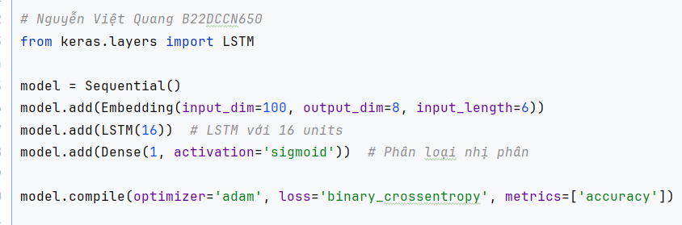

Quy trình dữ liệu:

Văn bản thô → Tokenizer → Sequence (danh sách số nguyên)

→ Padding → Embedding → Mô hình LSTM/DNN → Output

Tóm tắt:

| Bước | Mục đích |
| --- | --- |
| Tokenizer | Chia từ, ánh xạ từ → số nguyên |
| Sequence | Chuyển văn bản thành danh sách số nguyên |
| Padding | Chuẩn hóa độ dài sequence |
| Embedding | Chuyển số nguyên thành vector có ý nghĩa |
| Model | Dùng LSTM/CNN/DNN để học & dự đoán |

## Mục đích của batch normalization. Nó giải quyết hiện tượng gì trong training?

1. Batch Normalization là gì?

Batch Normalization (BN) là kỹ thuật chuẩn hóa (normalize) các giá trị activation đầu ra của một layer trong mạng neural. Thay vì để dữ liệu đầu vào của layer tiếp theo có phân phối thay đổi liên tục, BN sẽ cố định phân phối này theo từng batch.

Công thức chính:

$${\hat{x}}^{(i)}=\frac{x^{(i)}-μ_{\text{batch}}}{\sqrt{σ_{\text{batch}}^{2}+ϵ}}$$

* $x^{(i)}$: giá trị activation của neuron thứ i trong batch
* $μ_{\text{batch}}$: trung bình của batch
* $σ_{\text{batch}}^{2}$: phương sai của batch
* $ϵ$: hằng số nhỏ để tránh chia cho 0

Sau khi chuẩn hóa, BN còn có 2 tham số gamma ($γ$) và beta ($β$):

$$y^{(i)}=γ{\hat{x}}^{(i)}+β$$

* $γ$ giúp scale lại giá trị
* $β$ giúp shift (dịch) giá trị

Nhờ có $γ$ và $β$, mạng vẫn có thể học phân phối tối ưu nếu cần, không bị giới hạn quá mức.

2. Mục đích của Batch Normalization

a. Ổn định và tăng tốc quá trình huấn luyện

* Trong mạng neural, mỗi layer nhận đầu vào từ layer trước. Khi weights của layer trước thay đổi, phân phối đầu vào của layer hiện tại cũng thay đổi liên tục.
* BN chuẩn hóa các activation → phân phối ổn định → gradient descent chạy nhanh hơn → tốc độ học tăng lên.

b. Giảm nhạy cảm với việc khởi tạo trọng số

* Nếu không BN, việc chọn khởi tạo weights ban đầu (weight initialization) rất quan trọng, nếu khởi tạo quá lớn hoặc quá nhỏ → gradient có thể vanish hoặc explode.
* BN làm giảm nhạy cảm với khởi tạo → mô hình học ổn định hơn.

c. Hỗ trợ regularization nhẹ

* Việc tính toán mean và variance theo từng batch tạo ra một sự nhiễu nhẹ (noise) trong quá trình training → giúp giảm overfitting tương tự dropout.

3. Hiện tượng mà BN giải quyết: Internal Covariate Shift

* Internal Covariate Shift:  
  Là hiện tượng phân phối đầu vào của một layer thay đổi liên tục trong quá trình training vì weights của layer trước thay đổi.
* Hệ quả:
  + Gradient descent chậm
  + Learning rate phải nhỏ
  + Dễ gặp vanishing/exploding gradient
* BN giải pháp:
  + Chuẩn hóa activation để phân phối ổn định
  + Gradient descent ổn định hơn, tốc độ học tăng
  + Giảm hiện tượng vanishing/exploding gradient

4. Ví dụ trực quan

Giả sử một layer nhận đầu vào $x$ có giá trị dao động lớn, khi weights layer trước thay đổi, $x$ có thể:

* Lúc đầu: [-2, 0, 1, 3]
* Lúc sau: [0, 1, 2, 5]

Điều này khiến layer sau phải thích nghi liên tục, training chậm.

Sau BN:

* Chuẩn hóa và scale → [-1, -0.5, 0.5, 1]
* Phân phối ổn định, giúp học dễ dàng hơn.

## Transfer learning là gì? Khi nào nên dùng transfer learning?

1. Transfer Learning là gì?

Transfer Learning (Học chuyển giao) là kỹ thuật trong học máy và deep learning, sử dụng kiến thức đã học từ một nhiệm vụ này để giải quyết một nhiệm vụ khác.

* Thay vì huấn luyện một mô hình từ đầu với toàn bộ dữ liệu, ta tái sử dụng các trọng số (weights) của một mô hình đã được huấn luyện sẵn trên một tập dữ liệu lớn.
* Mô hình gốc thường được huấn luyện trên dữ liệu rộng lớn và đa dạng (ví dụ ImageNet trong thị giác máy tính, hay BERT trong NLP).

Ví dụ trực quan:

* Một mô hình CNN đã học phân loại 1000 loại hình ảnh từ ImageNet.
* Bạn muốn phân loại 10 loại hoa khác nhau.
* Thay vì huấn luyện từ đầu, bạn tái sử dụng phần convolutional layers đã học để trích xuất đặc trưng và chỉ fine-tune (tinh chỉnh) lớp cuối cùng để phân loại 10 loại hoa.

2. Khi nào nên dùng Transfer Learning?

Transfer Learning đặc biệt hữu ích khi:

1. Dữ liệu của bạn ít
   * Huấn luyện một mô hình deep learning từ đầu yêu cầu hàng nghìn đến hàng triệu mẫu.
   * Nếu dataset nhỏ, mô hình từ đầu dễ bị overfitting.
2. Tác vụ của bạn tương tự tác vụ đã huấn luyện
   * Ví dụ: phân loại ảnh mèo/chó dựa trên ImageNet, hay phân loại văn bản cảm xúc dựa trên mô hình BERT.
3. Muốn tiết kiệm thời gian và tài nguyên tính toán
   * Huấn luyện từ đầu tốn thời gian và GPU/TPU mạnh.
   * Tái sử dụng mô hình pretrained giúp rút ngắn thời gian huấn luyện đáng kể.
4. Cần kết quả tốt mà không có dữ liệu lớn
   * Transfer Learning giúp mô hình đạt độ chính xác cao hơn so với training từ đầu trên dataset nhỏ.

3. Các cách phổ biến sử dụng Transfer Learning

1. Feature extraction (trích xuất đặc trưng)
   * Sử dụng mô hình pretrained như một trình trích xuất đặc trưng, không huấn luyện lại weights của layer gốc.
   * Chỉ thêm và huấn luyện layer cuối cùng để thực hiện tác vụ của bạn.
2. Fine-tuning (tinh chỉnh)
   * Huấn luyện lại một phần hoặc toàn bộ mô hình pretrained trên dữ liệu mới.
   * Giữ lại kiến thức từ mô hình gốc, nhưng điều chỉnh để phù hợp với nhiệm vụ mới.

4. Ví dụ minh họa trong hình ảnh

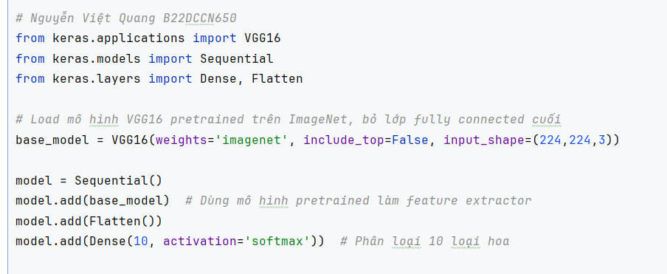

* base_model: giữ nguyên weights đã học trên ImageNet
* Dense(10): huấn luyện để phân loại tác vụ mới

## Vai trò của callback trong Keras (EarlyStopping, ModelCheckpoint...).

1. Callback trong Keras là gì?

Callback là các hàm hoặc lớp được gọi tự động trong quá trình huấn luyện mô hình (training), giúp bạn kiểm soát, giám sát và can thiệp vào quá trình học mà không cần viết lại vòng lặp huấn luyện từ đầu.

* Callback được thực thi tại các điểm xác định:
  + Sau mỗi epoch (on_epoch_end)
  + Sau mỗi batch (on_batch_end)
  + Trước hoặc sau training (on_train_begin, on_train_end)
* Vai trò chính:

Giám sát hiệu năng mô hình (loss, accuracy, metrics…)

Dừng training khi mô hình đạt trạng thái tốt nhất

Lưu lại mô hình hoặc weights

Thay đổi learning rate hoặc các hyperparameters trong quá trình training

2. Một số callback phổ biến

a. EarlyStopping

* Mục đích: Dừng huấn luyện sớm nếu mô hình không cải thiện sau một số epoch nhất định.
* Giúp: Tránh overfitting, tiết kiệm thời gian.

Ví dụ:

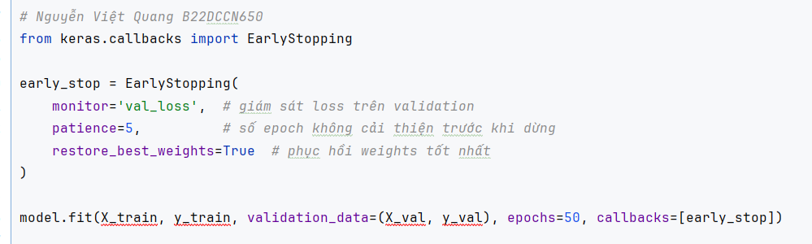

* monitor='val_loss': quan sát loss trên validation set
* patience=5: nếu loss không giảm trong 5 epoch → dừng training
* restore_best_weights=True: mô hình sử dụng weights tốt nhất đã từng đạt

b. ModelCheckpoint

* Mục đích: Lưu mô hình hoặc weights khi mô hình đạt kết quả tốt nhất trong training.
* Giúp: Đảm bảo bạn không mất mô hình tốt nhất, phòng trường hợp training bị gián đoạn.

Ví dụ:

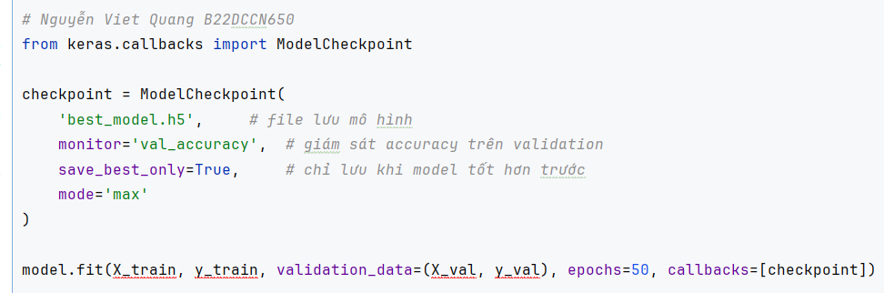

* save_best_only=True: chỉ lưu mô hình khi validation accuracy cải thiện
* mode='max': vì accuracy càng lớn càng tốt

c. Các callback khác

1. ReduceLROnPlateau
   * Giảm learning rate nếu metrics không cải thiện sau một số epoch.
2. TensorBoard
   * Ghi log để visualize training và validation metrics trên TensorBoard.
3. Custom callback
   * Bạn có thể tự định nghĩa hành vi khi training bằng cách kế thừa keras.callbacks.Callback.

3. Vai trò tổng thể của callback

| Callback | Vai trò |
| --- | --- |
| EarlyStopping | Dừng training sớm để tránh overfitting và tiết kiệm thời gian |
| ModelCheckpoint | Lưu mô hình tốt nhất trong quá trình training |
| ReduceLROnPlateau | Giảm learning rate tự động khi mô hình “stuck” |
| TensorBoard | Giám sát, trực quan hóa metrics trong quá trình training |
| Custom Callback | Thực hiện các hành vi tùy chỉnh (logging, thông báo, thay đổi hyperparameters…) |

## Các mô hình xử lý ngôn ngữ tự nhiên

1. Mô hình truyền thống (Trước deep learning)

Các mô hình này thường dựa trên nguyên tắc thống kê, biểu diễn từ đơn giản:

a. Bag-of-Words (BoW)

* Biểu diễn văn bản bằng tần số xuất hiện của từ trong từ điển.
* Ví dụ: "Tôi yêu học máy" → [1,1,1,0,...] (1 nếu từ xuất hiện, 0 nếu không).
* Ưu điểm: Đơn giản, dễ triển khai.
* Nhược điểm: Không giữ ngữ cảnh, không quan tâm thứ tự từ.

b. TF-IDF (Term Frequency – Inverse Document Frequency)

* Biến thể BoW, tính trọng số cho từ dựa trên tần số xuất hiện trong văn bản và toàn bộ corpus.
* Giúp giảm ảnh hưởng của từ phổ biến như “và”, “là”.

c. N-gram

* Biểu diễn chuỗi từ theo n từ liên tiếp.
* Ví dụ bigram (n=2): "Tôi yêu", "yêu học", "học máy".
* Giữ được phần nào ngữ cảnh gần, nhưng vẫn giới hạn chiều dài và khó mở rộng.

2. Mô hình dựa trên word embeddings

Các mô hình này biểu diễn từ dưới dạng vector liên tục (dense vector), giữ ngữ nghĩa.

a. Word2Vec

* Mỗi từ được ánh xạ thành vector trong không gian liên tục.
* Giữ quan hệ ngữ nghĩa: vector("vua") - vector("nam") + vector("nữ") ≈ vector("nữ hoàng").

b. GloVe

* Dựa trên ma trận tần suất đồng xuất hiện từ (co-occurrence matrix).
* Vector từ cũng giữ được ngữ nghĩa và khoảng cách giữa các từ.

c. FastText

* Mở rộng Word2Vec bằng cách học vector từ subword (n-gram ký tự).
* Giúp mô hình hiểu từ mới chưa xuất hiện trong corpus.

3. Mô hình dựa trên neural network (Deep Learning)

Các mô hình này có thể học ngữ cảnh, thứ tự từ và cấu trúc phức tạp.

a. RNN (Recurrent Neural Network)

* Dùng để xử lý dữ liệu tuần tự như văn bản.
* Nhớ thông tin từ các bước trước để dự đoán bước tiếp theo.

b. LSTM / GRU

* Biến thể RNN giải quyết vấn đề vanishing/exploding gradient.
* Giữ được ngữ cảnh dài trong chuỗi.
* Dùng nhiều trong dịch máy, phân loại văn bản, chatbot.

c. CNN cho NLP

* Dùng kernel convolution để phát hiện các mẫu từ hoặc cụm từ quan trọng trong văn bản.
* Thường dùng cho phân loại văn bản hoặc sentiment analysis.

4. Mô hình Transformer và BERT (hiện đại)

a. Transformer

* Giới thiệu năm 2017, dựa trên cơ chế attention thay vì RNN.
* Cho phép xử lý toàn bộ chuỗi song song, học ngữ cảnh toàn phần.
* Kiến trúc gồm encoder và decoder.

b. BERT (Bidirectional Encoder Representations from Transformers)

* Mô hình pretrained sử dụng bidirectional attention.
* Học ngữ cảnh từ cả hai phía trái và phải.
* Fine-tuning BERT cho tác vụ cụ thể rất hiệu quả.

c. GPT (Generative Pre-trained Transformer)

* Mô hình pretrained dạng auto-regressive, dùng cho sinh văn bản, trả lời câu hỏi.
* Dựa trên Transformer, huấn luyện trên lượng dữ liệu cực lớn.

5. So sánh các mô hình NLP

| Mô hình | Điểm mạnh | Điểm yếu |
| --- | --- | --- |
| BoW / TF-IDF | Đơn giản, dễ triển khai | Không giữ ngữ cảnh, sparse vector |
| Word2Vec / GloVe / FastText | Giữ ngữ nghĩa, vector dense | Không học ngữ cảnh dài |
| RNN / LSTM / GRU | Học ngữ cảnh tuần tự | Khó học ngữ cảnh rất dài, training chậm |
| CNN cho NLP | Phát hiện pattern, nhanh | Khó học ngữ cảnh dài |
| Transformer / BERT / GPT | Học ngữ cảnh dài, parallel training, state-of-the-art | Cần nhiều dữ liệu và tài nguyên |

# PHẦN 2 – 10 CASE STUDY ỨNG DỤNG

## Case study 1: Ảnh MNIST – Thiết kế 2 mô hình CNN có và không có Keras

• Mục tiêu: phân loại chữ số viết tay

• Tập data: MNIST + 100 ảnh sinh viên tự tạo ra. Thể hiện phân bố data

• Sinh viên mô tả: kiến trúc CNN + dropout + kết quả dự đoán + đánh giá 2 mô hình

Tải dataset MNIST

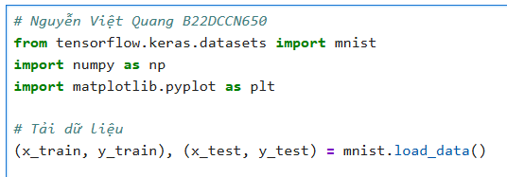

Tạo thêm 100 data và thêm vào tập train

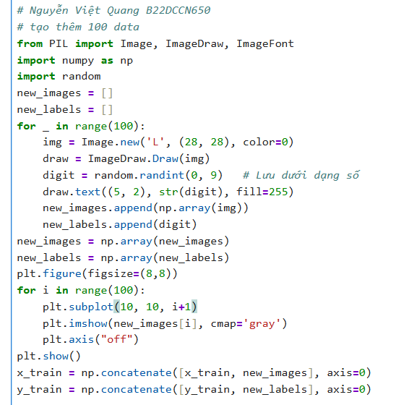

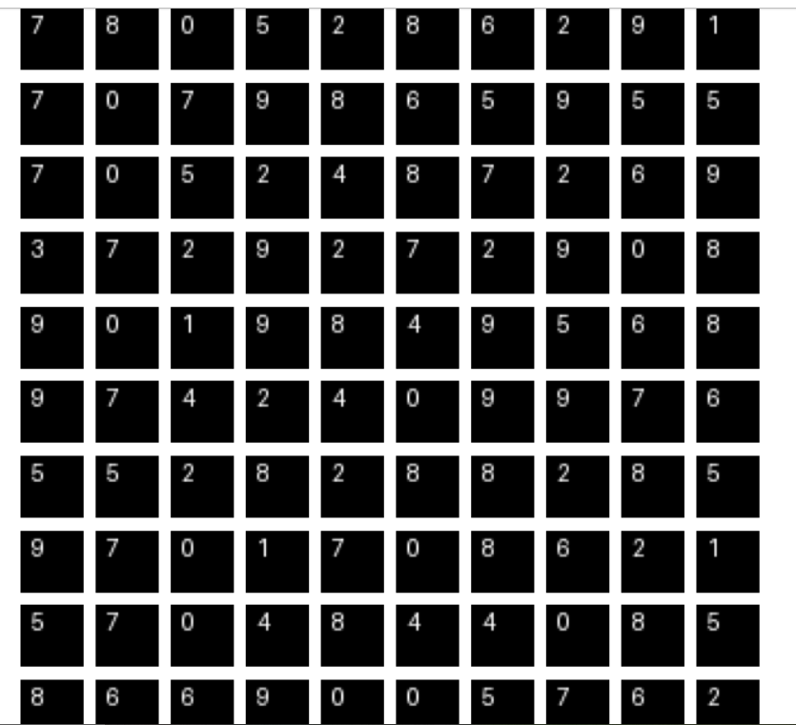

Trực quan hóa phân bố nhãn (label distribution)

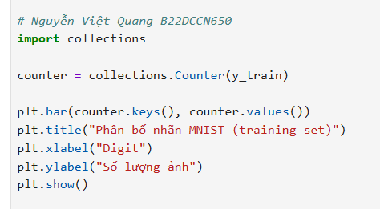

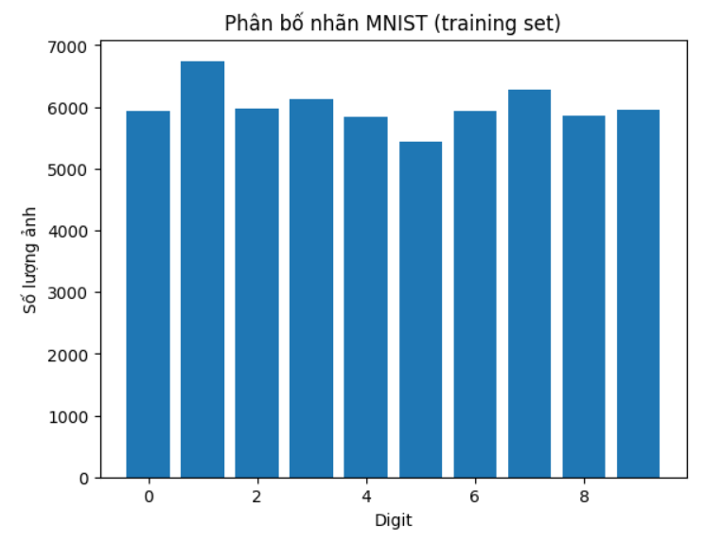

Chuẩn hóa dữ liệu về [0,1]

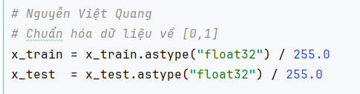

*Thêm kênh màu (channel) cho dữ liệu*

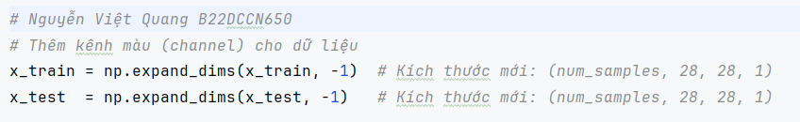

*One-hot labels*

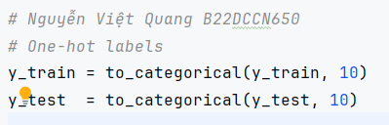

### A. Xây dựng mô hình CNN sử dụng keras

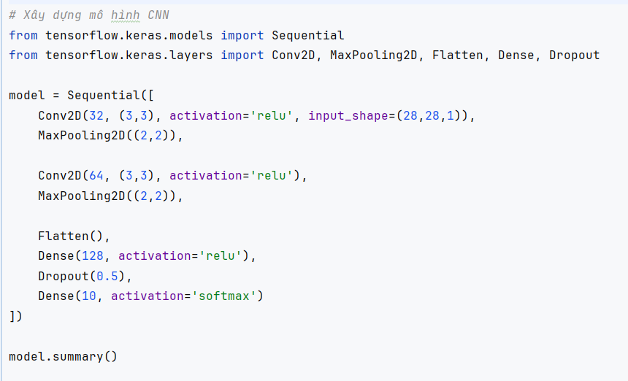

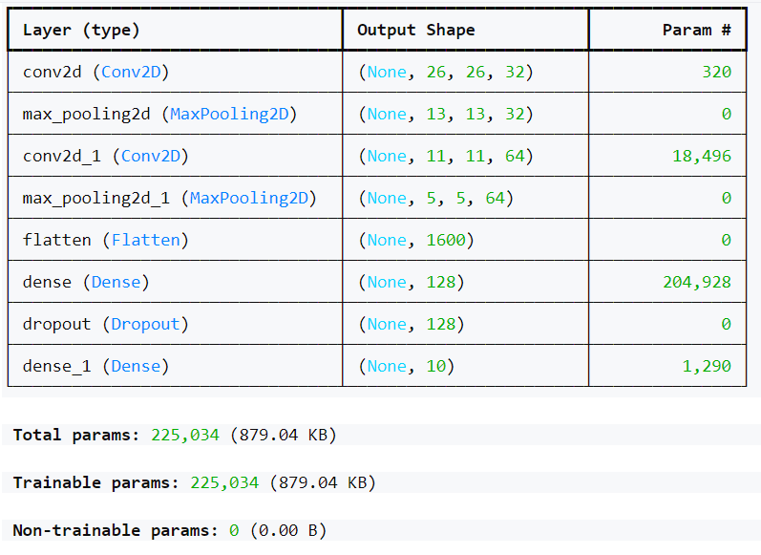

Mô tả kiến trúc:

| STT | Tầng | Cấu hình | Vai trò |
| --- | --- | --- | --- |
| 1 | Conv2D | 32 filter, kernel 3x3, activation ReLU, input_shape=(28,28,1) | Trích xuất đặc trưng từ ảnh đầu vào, ReLU giúp phi tuyến |
| 2 | MaxPooling2D | pool size 2x2 | Giảm kích thước không gian, giữ đặc trưng quan trọng |
| 3 | Conv2D | 64 filter, kernel 3x3, activation ReLU | Trích xuất đặc trưng phức tạp hơn |
| 4 | MaxPooling2D | pool size 2x2 | Giảm kích thước, tăng tính trừu tượng |
| 5 | Flatten | – | Chuyển ma trận đặc trưng 2D thành vector 1D để đưa vào Dense |
| 6 | Dense | 128 neurons, activation ReLU | Học mối quan hệ phi tuyến giữa các đặc trưng |
| 7 | Dropout | rate=0.5 | Ngăn overfitting bằng cách tạm thời “tắt” 50% neuron trong huấn luyện |
| 8 | Dense | 10 neurons, activation softmax | Lớp đầu ra, dự đoán xác suất 10 lớp (digits 0-9) |

3. Compile mô hình

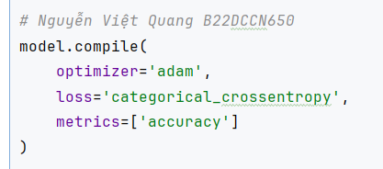

4. Huấn luyện mô hình

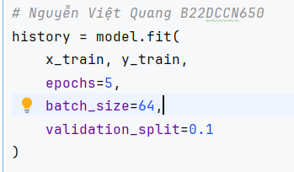

Đánh giá mô hình

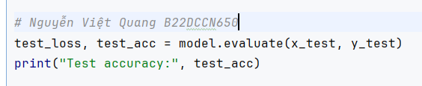

Vẽ lịch sử train/validation accuracy

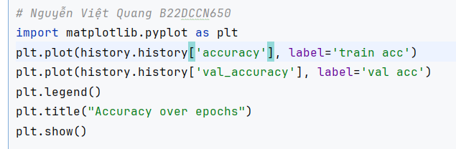

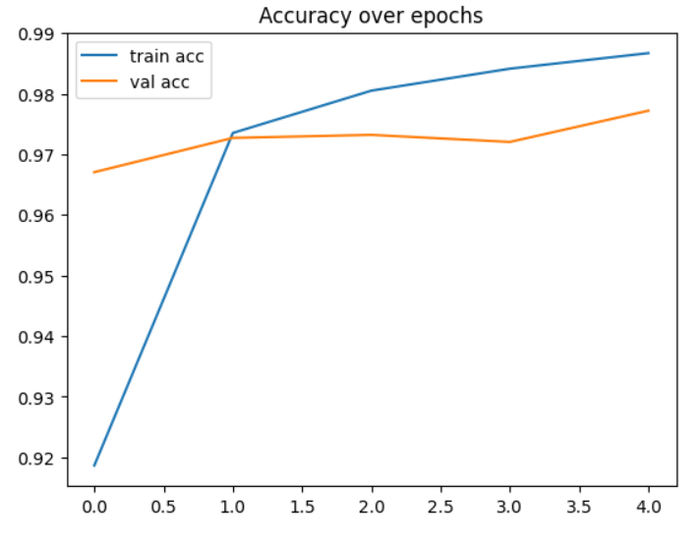

### B. Xây dựng mô hình CNN không sử dụng keras

Phần load dataset và và chuẩn hóa dữ liệu vẫn giống như ở trên

*Tách validation set (10%)*

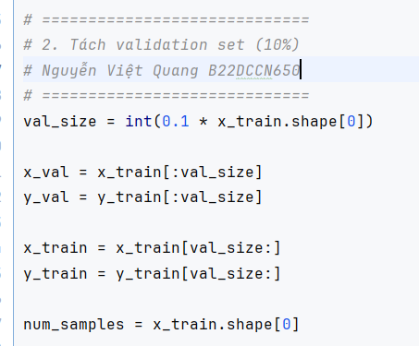

*Build CNN bằng TensorFlow thuần (Cấu trúc mạng CNN vẫn giống mạng CNN khi build bằng keras)*

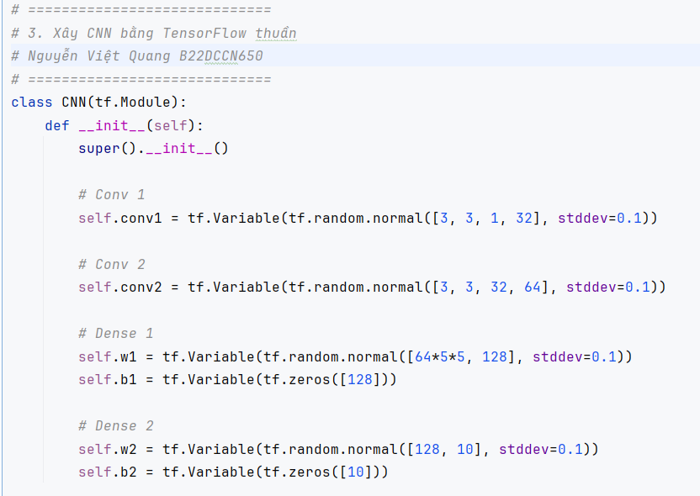

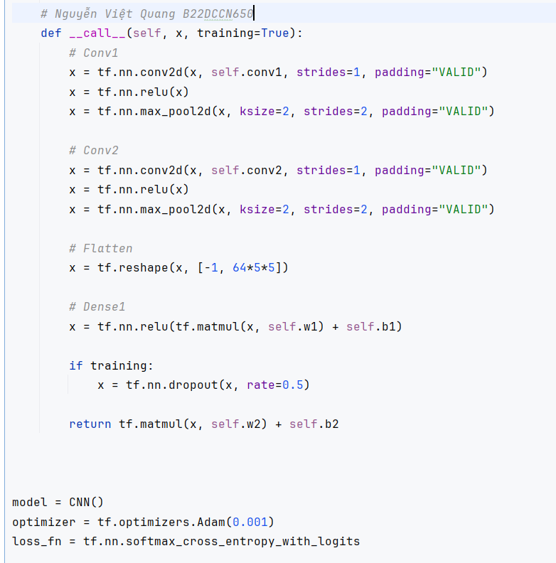

*Training loop*

Đánh giá trên tập test

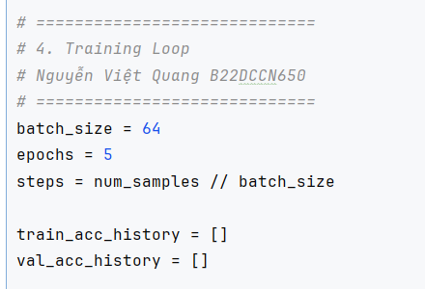

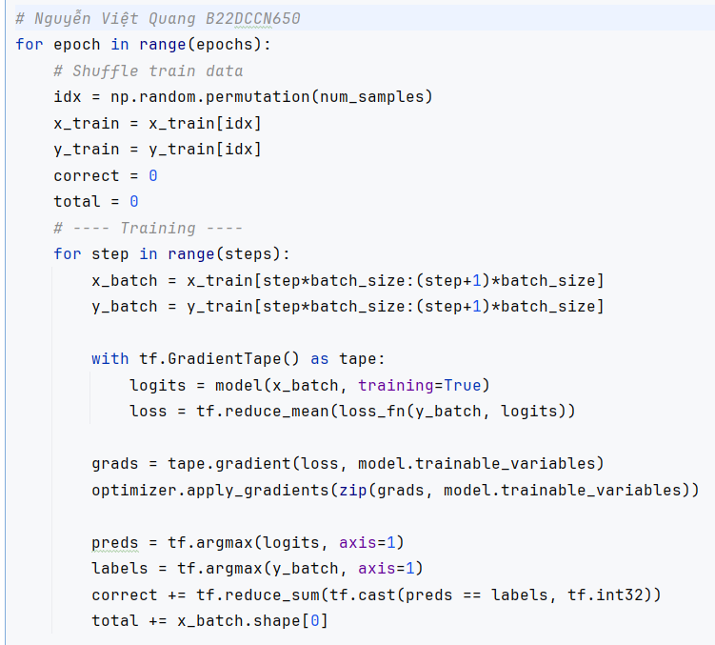

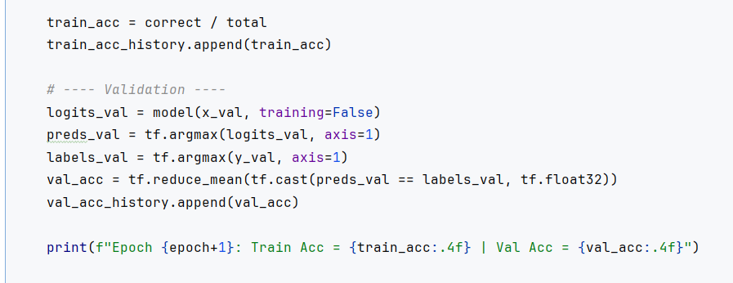

*Đánh giá trên tập Test*

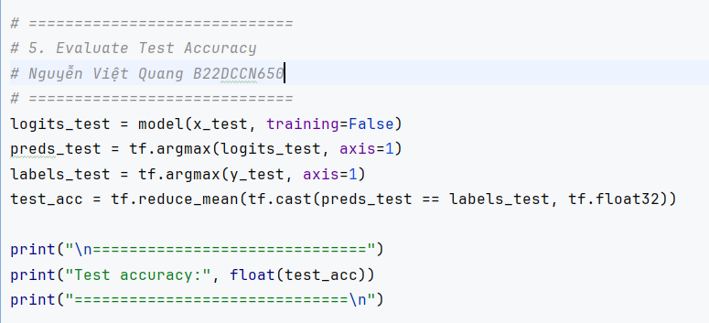

*Vẽ biểu đồ Train vs Val Accuracy*

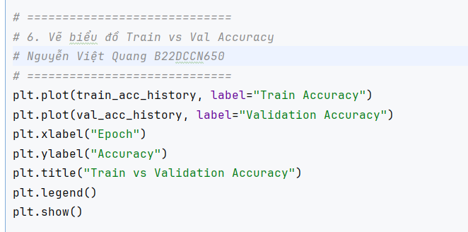

Output

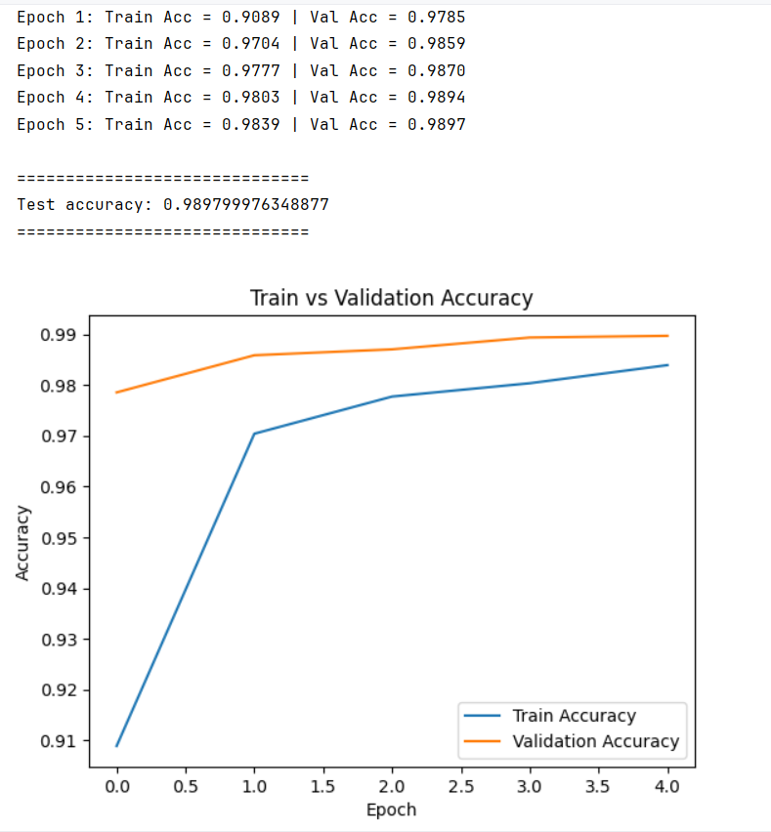

### C. Đánh giá 2 mô hình

|  |  |
| --- | --- |
| Mô hình sử dụng keras | Mô hình không sử dụng keras |
|  |  |

Tốc độ huấn luyện của mô hình sử dụng keras nhanh hơn mô hình không sử dụng keras

Code bằng keras ngắn gọn hơn rất nhiều so với không sử dụng keras

| Mô hình | Độ chính xác MNIST (ước lượng, sau 5 epoch) |
| --- | --- |
| Keras Sequential CNN | 0.9910 trên training, 0.990 trên test |
| TensorFlow thuần CNN (same architecture) | 0.9839trên training, 0.989 trên test |

Sự khác biệt thường rất nhỏ (<0.1%) và do random initialization, shuffling, dropout

## Case study 2: Phân tích ảm xúc văn bản (sentiment analysis)

### 1. Tải dữ liệu

Ở bước đầu tiên, ta tải file 'IMDB-Dataset.csv' chứa hai cột:

- review: nội dung đánh giá phim dạng text

- sentiment: nhãn positive/negative

Sau đó ta chuyển sentiment thành dạng số để mô hình học dễ hơn.

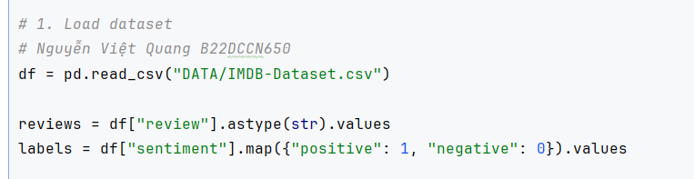

### 2. Chia dữ liệu Train/Test

Ta chia dữ liệu thành 80% train và 20% test để đánh giá mô hình khách quan.

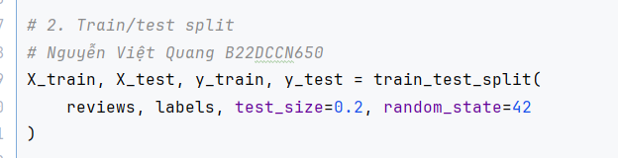

### 3. Tokenization & Chuyển đổi văn bản thành số

Tokenizer sẽ học danh sách từ vựng từ tập train, sau đó mỗi từ được chuyển thành số.

Ta giới hạn 20.000 từ phổ biến nhất để tránh nhiễu và giảm độ phức tạp.

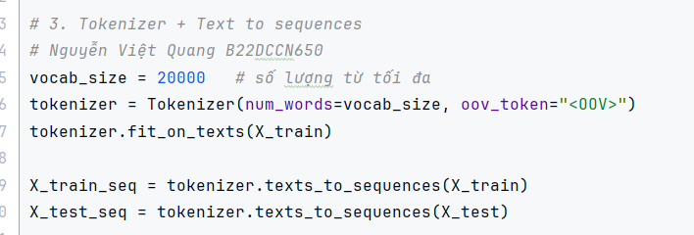

### 4. Padding

LSTM/GRU yêu cầu các chuỗi phải có độ dài bằng nhau. Ta chọn max_len = 200 từ.

Padding sẽ thêm số 0 vào những câu ngắn hơn.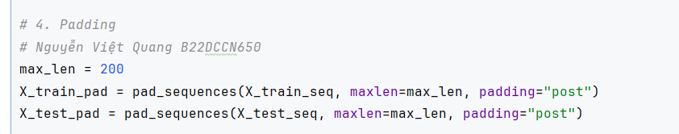

### 5. Xây dựng mô hình Embedding + LSTM/GRU

Mô hình gồm các lớp chính:

- Embedding: biến số nguyên thành vector đặc trưng

- LSTM/GRU: học ngữ cảnh trong câu

- Dense: phân loại cảm xúc

Có thể chọn LSTM hoặc GRU.

### A screenshot of a computer program AI-generated content may be incorrect.6. Huấn luyện mô hình

Mô hình được train trong 5 epoch cùng validation_split = 0.2.

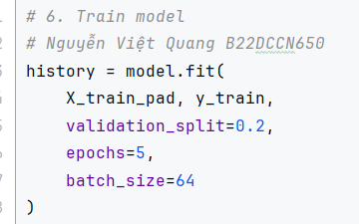

### 7. Đánh giá mô hình

Sau khi huấn luyện, ta kiểm tra accuracy trên tập test.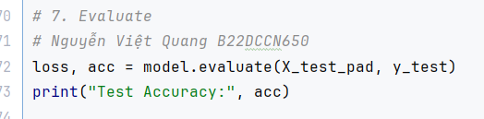

### 8. Vẽ biểu đồ Accuracy & Loss

Biểu đồ giúp quan sát mô hình có bị overfit hay không.

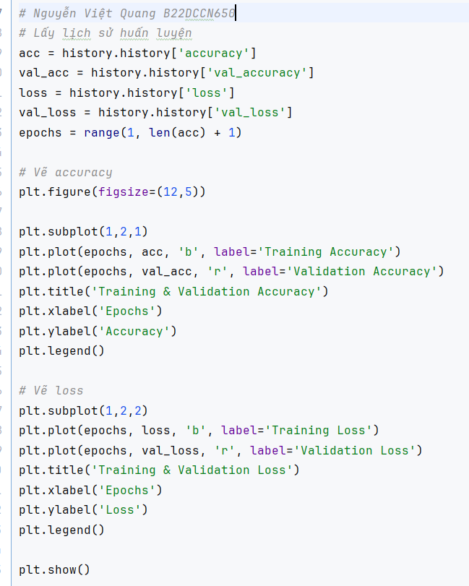

### 9 Kết quả output

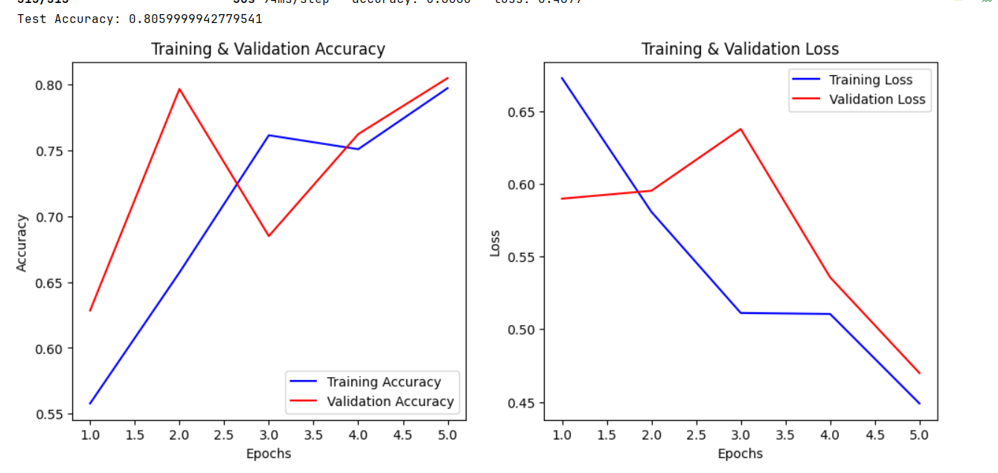

Phân tích Độ chính xác (Accuracy)

* Độ chính xác huấn luyện (Training Accuracy - đường màu xanh): Bắt đầu ở mức khoảng 55.5% và có xu hướng tăng đều đặn qua các epoch, kết thúc ở mức cao nhất là khoảng 80% (epoch 5).
* Độ chính xác kiểm tra/xác thực (Validation Accuracy - đường màu đỏ):
  + Nó cho thấy sự cải thiện nhanh chóng từ epoch 1 lên đến khoảng 79% ở epoch 2.
  + Tuy nhiên, từ epoch 2 đến epoch 3, độ chính xác kiểm tra giảm mạnh (trong khi độ chính xác huấn luyện vẫn tăng).
  + Sau đó, nó tăng trở lại và kết thúc ở mức khoảng 80.5% ở epoch 5 (con số này được xác nhận bởi dòng chữ Test Accuracy: 0.805... phía trên biểu đồ).
* Nhận xét:
  + Độ chính xác cuối cùng là tốt (trên 80%).
  + Sự biến động lớn của đường Validation Accuracy, đặc biệt là sự sụt giảm ở epoch 3, cho thấy mô hình có thể đã khớp quá mức (overfit) tạm thời với dữ liệu huấn luyện ở epoch 2 và phải "học lại" ở epoch 3.

Phân tích Hàm mất mát (Loss)

* Hàm mất mát huấn luyện (Training Loss - đường màu xanh): Có xu hướng giảm đều qua 5 epoch, bắt đầu từ khoảng 0.67 và kết thúc ở mức thấp nhất là khoảng 0.45. Đây là dấu hiệu tốt, cho thấy mô hình đang học hiệu quả trên dữ liệu huấn luyện.
* Hàm mất mát kiểm tra/xác thực (Validation Loss - đường màu đỏ):
  + Bắt đầu ở mức khoảng 0.59.
  + Nó tăng nhẹ từ epoch 1 đến epoch 2 (mặc dù Validation Accuracy tăng), và sau đó tăng mạnh lên mức cao nhất là khoảng 0.64 tại epoch 3.
  + Sau epoch 3, nó giảm mạnh và kết thúc ở mức khoảng 0.47 tại epoch 5.
* Nhận xét:
  + Khoảng thời gian từ epoch 2 đến epoch 3 là giai đoạn đáng chú ý nhất:
    - Training Loss tiếp tục giảm.
    - Validation Loss tăng mạnh (cùng với việc Validation Accuracy giảm mạnh).
  + Đây là dấu hiệu rõ ràng của hiện tượng khớp quá mức (overfitting) xảy ra tại/sau epoch 2. Mô hình trở nên quá tốt với dữ liệu huấn luyện (loss giảm) nhưng lại kém hơn với dữ liệu mới (loss tăng).

Đề xuất cải tiến cho lần huấn luyện sau:

* Sử dụng Kỹ thuật Điều chỉnh (Regularization): Để giảm hiện tượng overfitting, hãy thử thêm Dropout layers hoặc áp dụng L2 Regularization (Weight Decay).
* Giảm Tốc độ Học (Learning Rate): Tốc độ học có thể hơi cao, gây ra sự biến động lớn (dao động) trong Validation Accuracy và Loss. Thử sử dụng Learning Rate nhỏ hơn hoặc áp dụng Learning Rate Scheduler để giảm tốc độ học sau một số epoch.
* Huấn luyện thêm: Vì cả Training Loss và Validation Loss đều đang tiếp tục giảm mạnh ở epoch 5, mô hình có thể vẫn chưa hội tụ hoàn toàn. Thử huấn luyện thêm 5-10 epoch nữa để xem kết quả có tiếp tục cải thiện không (tuy nhiên, hãy quan sát sát sao Validation Loss).

### 10 Pipeline xử lý text trong bài toán phân loại cảm xúc IMDB

Pipeline xử lý text gồm các bước từ dữ liệu văn bản thô cho đến đầu vào đã được số hóa sẵn sàng cho mô hình học sâu.

10.1. Chuẩn hóa dữ liệu đầu vào

* Đọc cột review dạng text.
* Chuyển toàn bộ về kiểu chuỗi để tránh lỗi dữ liệu.

(Bước này đảm bảo dữ liệu đồng nhất trước khi xử lý.)

10.2. Tokenization – tách văn bản thành các token

Dùng Tokenizer của Keras để:

* Học từ vựng từ tập train.
* Tách câu thành từng từ.
* Loại bỏ các ký tự không cần thiết.
* Mỗi từ xuất hiện trong văn bản được đưa vào một word index.

Ví dụ:

"This movie is great"

→ ["This", "movie", "is", "great"]

10.3. Chuyển token thành chỉ số (Text to Sequences)

Mỗi từ được ánh xạ sang một số nguyên duy nhất dựa trên từ điển mà Tokenizer đã học.

Ví dụ:

["This", "movie", "is", "great"]

→ [12, 85, 9, 432]

Tại sao cần bước này?  
Vì mô hình machine learning chỉ xử lý được dữ liệu dạng số, không hiểu ký tự.

10.4. Giới hạn từ vựng (Vocabulary Limiting)

Ta chọn:

vocab_size = 20000

* Chỉ giữ lại 20.000 từ phổ biến nhất.
* Từ hiếm, lỗi chính tả → gán thành <OOV> (out-of-vocabulary).

Lợi ích:

* Tránh nhiễu
* Giảm kích thước embedding
* Huấn luyện nhanh hơn

10.5. Padding – đưa mọi chuỗi về cùng độ dài

Các câu review dài ngắn khác nhau. LSTM/GRU yêu cầu input có độ dài cố định.

Ta chọn:

max_len = 200

Thực hiện:

* Chuỗi ngắn → thêm 0 vào cuối
* Chuỗi dài → cắt bớt từ cuối

Ví dụ:

[12, 85, 9]

→ [12, 85, 9, 0, 0, 0, ... đến đủ 200]

Mục đích:

* Tạo ma trận đầu vào có kích thước đều nhau
* Giúp mô hình xử lý batch hiệu quả

10.6. Encoding cuối cùng (Chuẩn bị cho Embedding)

Sau khi đi qua 3 bước chính:

1. Tokenization
2. Sequences
3. Padding

Ta nhận được một tensor có dạng:

(num_samples, max_len)

Ví dụ:

[ [ 12, 85, 9, 432, 0, 0, ... ],

[ 51, 883, 120, 12, 0, 0, ... ],

Đây chính là dữ liệu sạch – chuẩn – sẵn sàng để đưa vào Embedding và mô hình học sâu.

## Case study 3: Dự báo bệnh tiểu đường

### 1. Chuẩn bị dữ liệu (Data Preparation)

1.1 Thu thập và tải dữ liệu

Sử dụng tập dữ liệu Pima Indians Diabetes Database

Code tải dữ liệu (CSV)

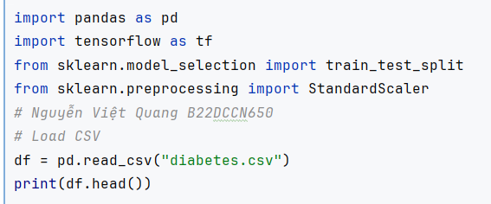

Kết quả

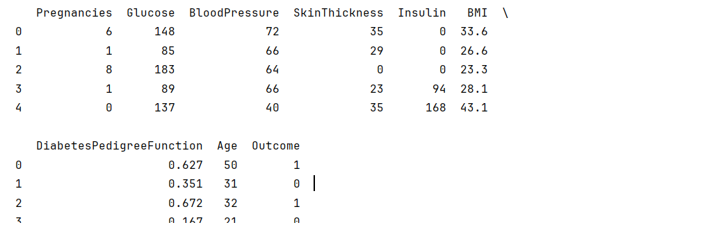

1.2 Làm sạch dữ liệu (Cleaning)

1.2.1 Kiểm tra dữ liệu thiếu

Thống kê giá trị NaN

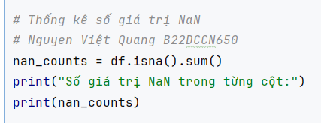

Kết quả: Không có giá trị nào bị NaN

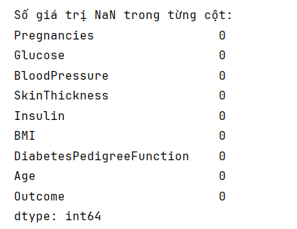

*Thống kê số giá trị bằng 0*

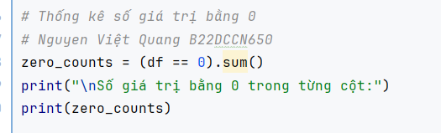

Kết quả:

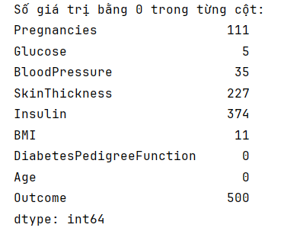

Dataset này có giá trị 0 bất thường:

* Glucose = 0
* BloodPressure = 0
* SkinThickness = 0
* Insulin = 0
* BMI = 0

→ Đây là lỗi đo, cần thay bằng median hoặc mean.

Code xử lý

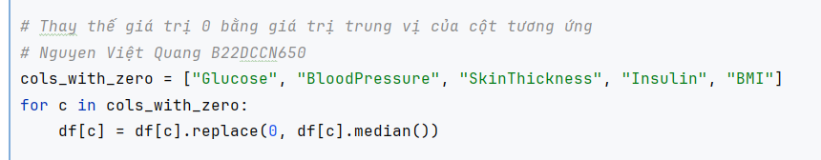

*Thống kê lại số giá trị bằng 0 sau khi thay thế*

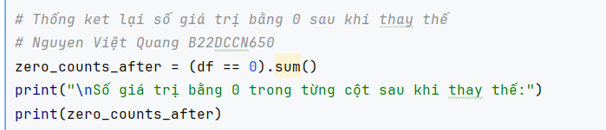

Kết quả các giá trị 0 bất thường đã được xử lý:

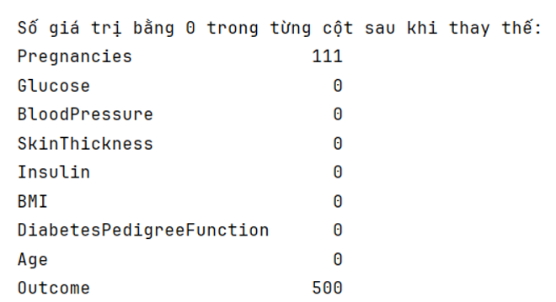

1.2.2 Xử lý class imbalance

*Thống kê số lượng và tỷ lệ phần trăm từng class trong cột 'Outcome'*

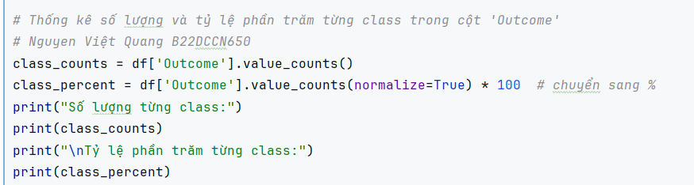

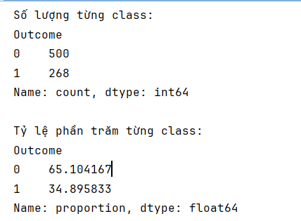

Mức chênh lệch không quá nghiêm trọng -> không cần xử lý mất cân bằng

1.3. Tiền xử lý (Preprocessing)

1.3.1 Tách feature – label

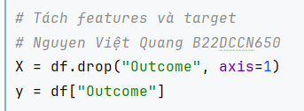

1.3.2 Chuẩn hoá dữ liệu (Standardization)

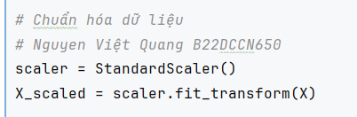

1.4 Tách dữ liệu Train / Validation / Test

Tỉ lệ:

* train: 70%
* val: 15%
* test: 15%

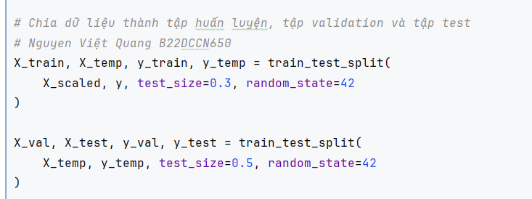

1.5 Tạo Pipeline hiệu quả bằng tf.data

Chuyển X, y thành tensor dataset

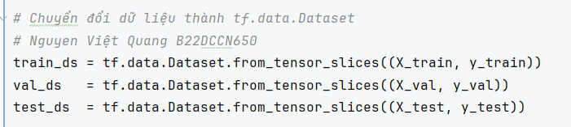

Thêm batch, shuffle, prefetch

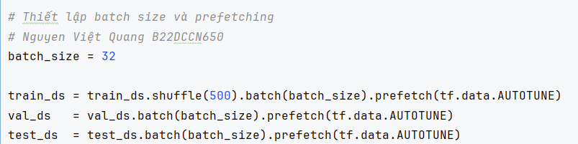

### 2. Xây dựng mô hình (Model Building)

Xây dựng 2 mô hình

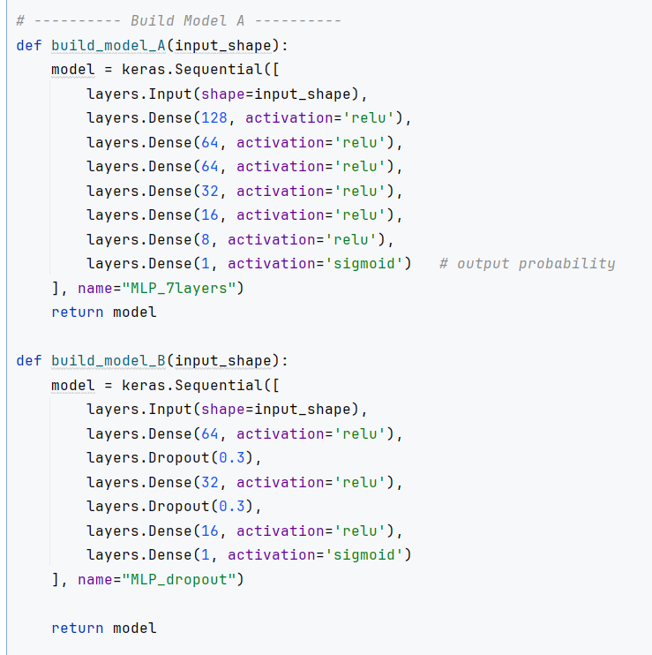

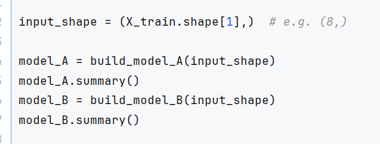  
kiến trúc mô hình A:

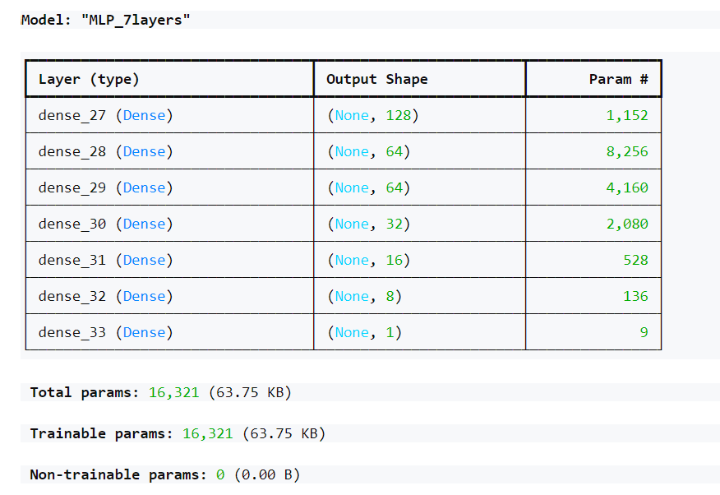

Kiến trúc mô hình B

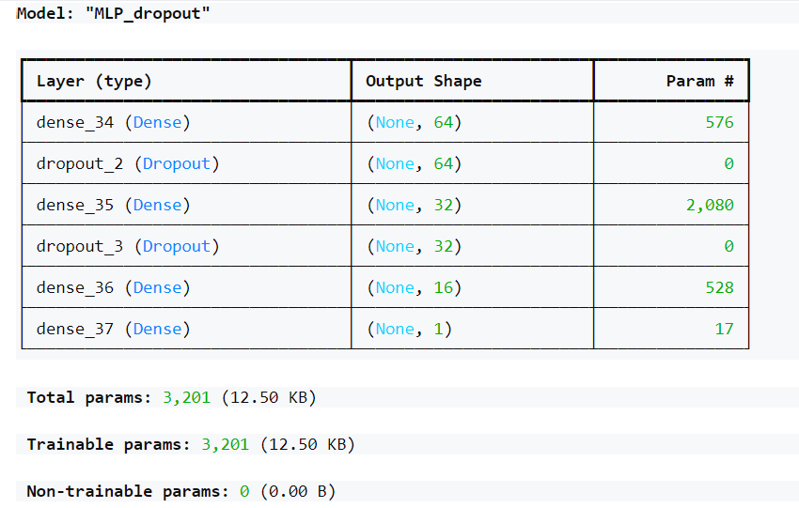

### 3. Compile mô hình (Compile) – Cấu hình quá trình học

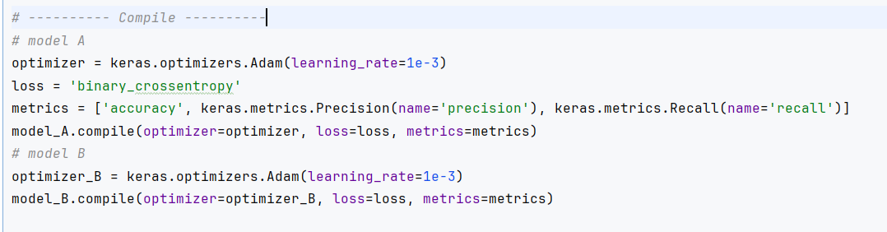

### 4. Train mô hình (Training)

Xây dựng callback

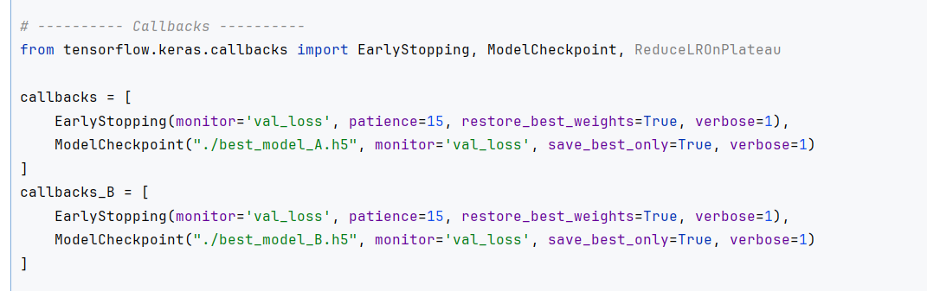

Train mô hình

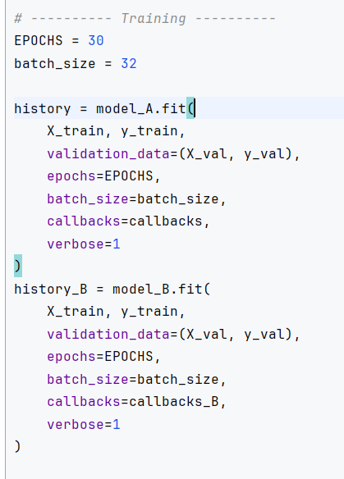

Lưu mô hình ,đánh giá trên tập train và tập test

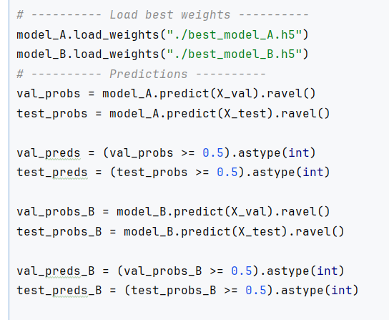

Lưu lại kết quả

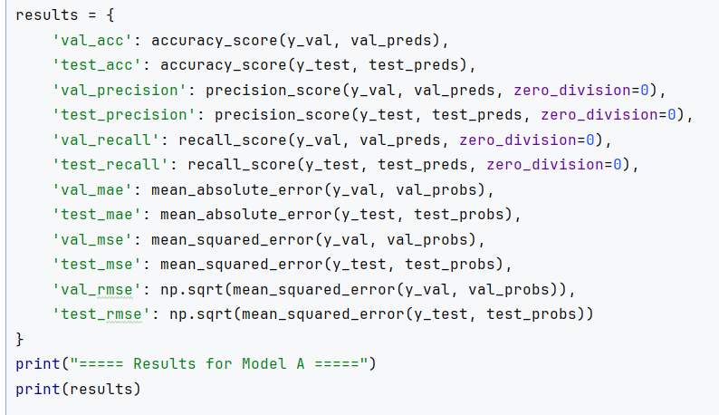

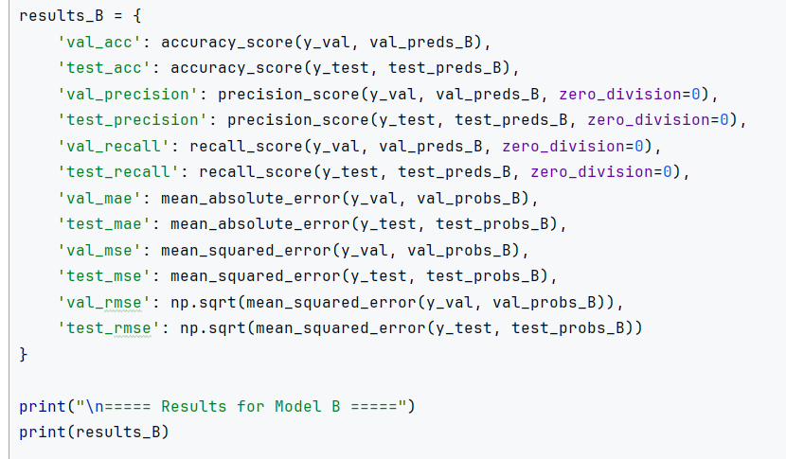

*Visualize*

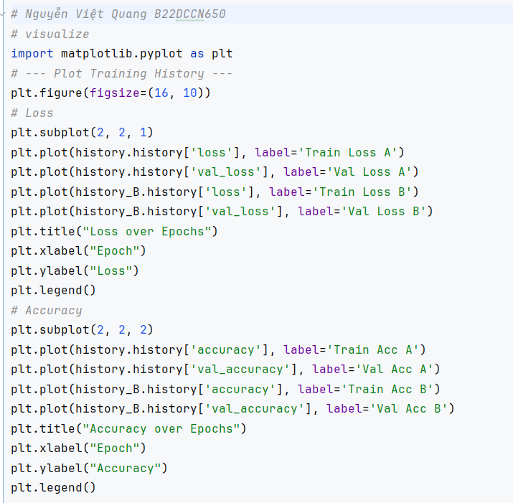

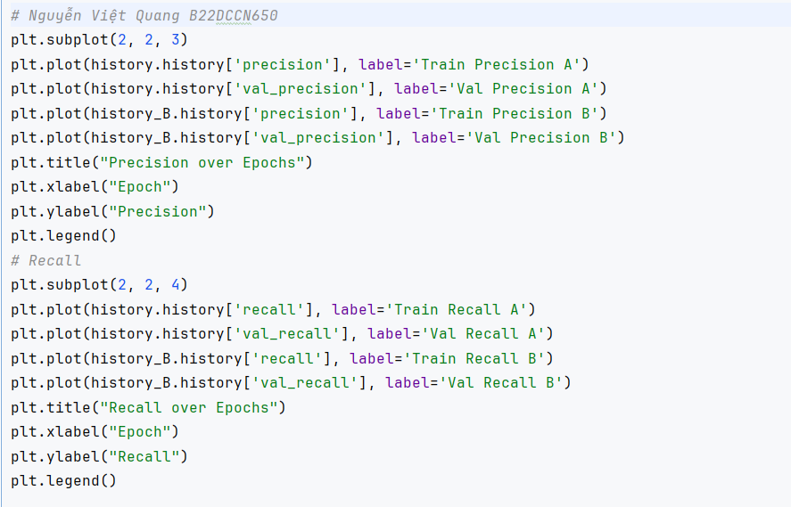

Kết quả

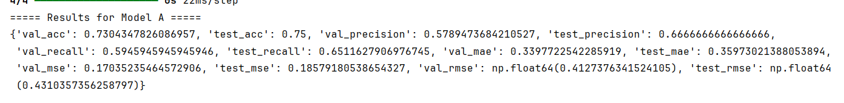

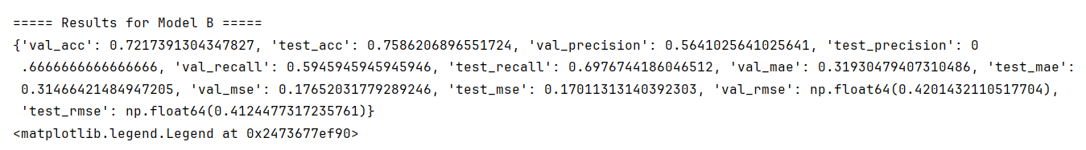

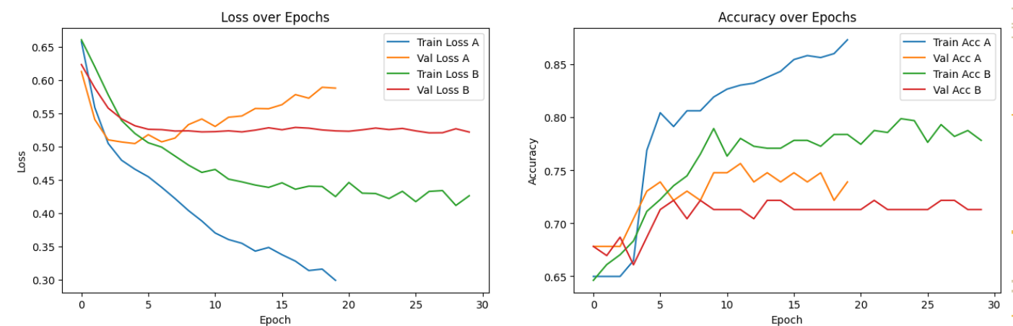

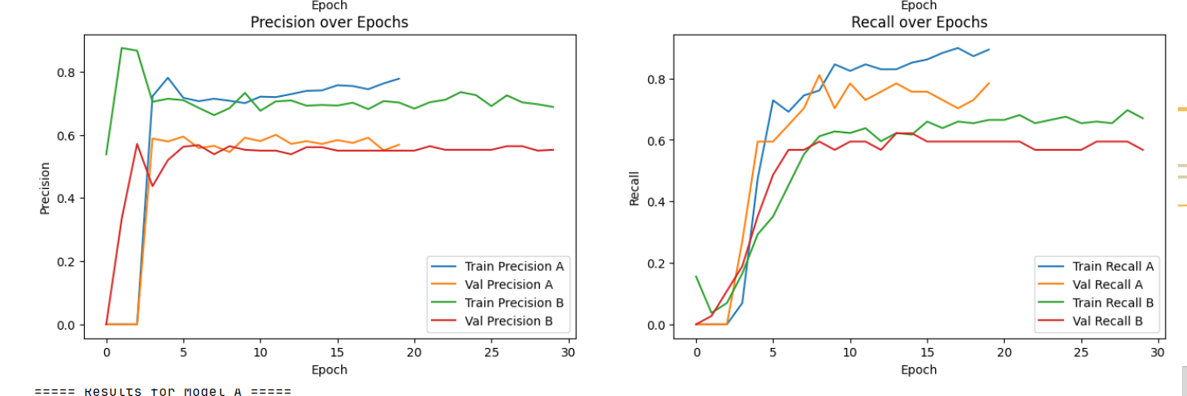  
Đánh giá Mô hình A

Ưu điểm

* Train Loss giảm đều và mạnh, từ ~0.55 xuống ~0.30 → mô hình học tốt trên tập huấn luyện.
* Train Accuracy tăng liên tục, đạt ~0.86 → mô hình có khả năng fitting dữ liệu train rất tốt.
* Val Loss giảm rồi tăng mạnh -> mô hình bị overfit nặng
* Val Accuracy chỉ được ~0.75 thấp hơn tập train

Nhược điểm

* Độ chênh giữa Train Acc (~0.86) và Val Acc (~0.75) tuy không quá lớn nhưng vẫn cho thấy mức độ overfitting nhẹ.

Đánh giá Mô hình B

* Train Loss giảm tương đối ổn định đến khoảng 0.45.
* Train Accuracy tăng đến khoảng 0.78–0.79 → mức chấp nhận được.
* Val Accuracy chỉ khoảng 0.71–0.72 và dao động, thấp hơn mô hình A.
* Mô hình bị overfit nhẹ

Kết luận: mô hình A tốt hơn mô hình B nhưng cả 2 accurary của 2 model đều khá thấp chỉ khoảng 0.75-0.76

### 5. Kết quả triển khai

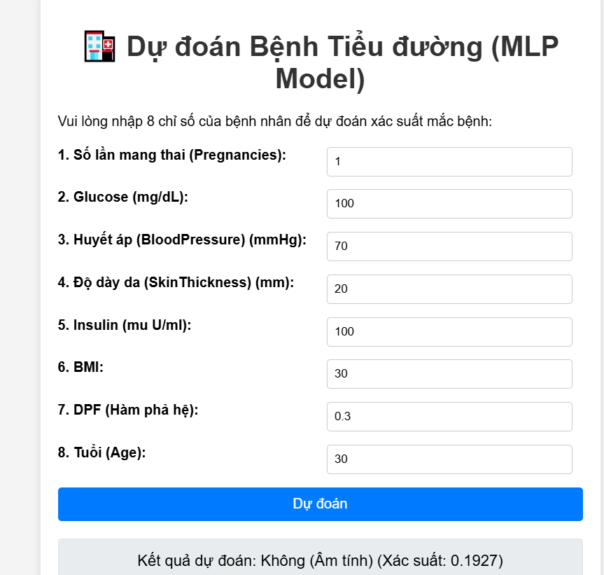

## Case study 4: Dự báo thời tiết theo thời gian

### Chuẩn bị dữ liệu (3 tập dữ liệu từ kaggle)

Weathe1.csv : <https://www.kaggle.com/datasets/vanviethieuanh/vietnam-weather-data>

Weather2.csv : <https://www.kaggle.com/datasets/lduyhi/vietnam-real-time-weather-data?select=weather-vn-1.csv>

Weather3.csv : <https://www.kaggle.com/datasets/hoantainson/dataset-weather-vit-nam-trong-1-nm-li>

Mô tả dữ liệu:

Weather1.csv

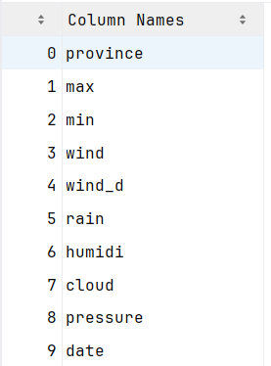

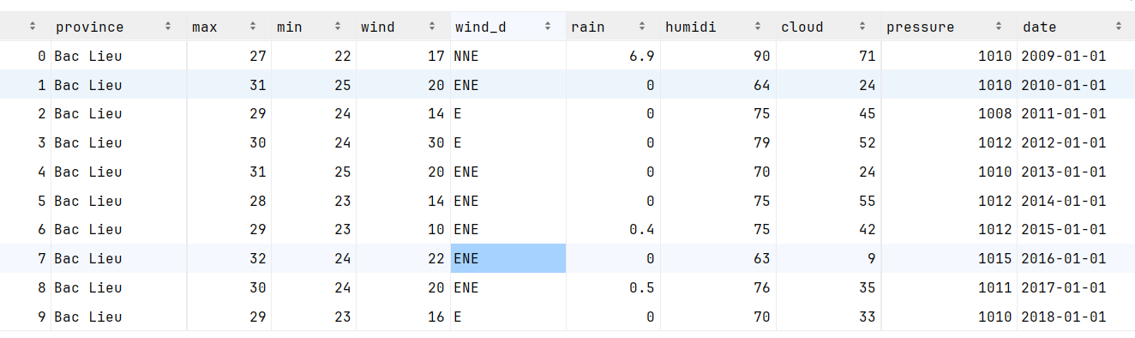

Weather2.csv

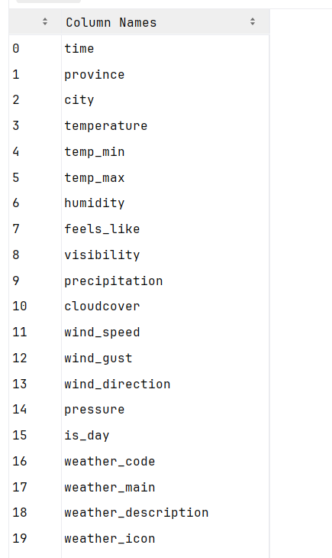

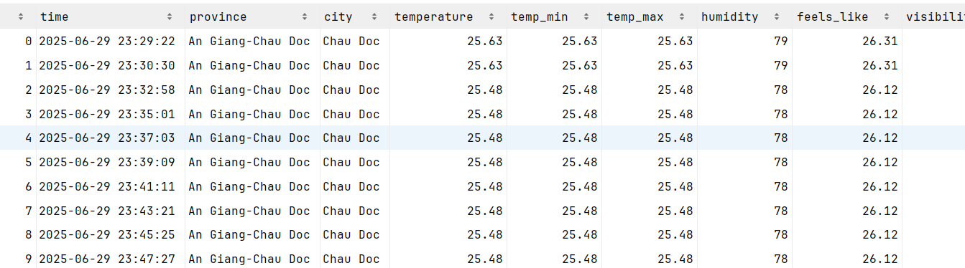

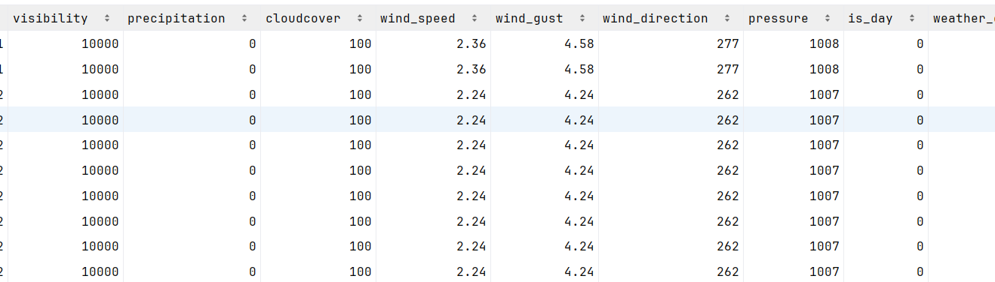

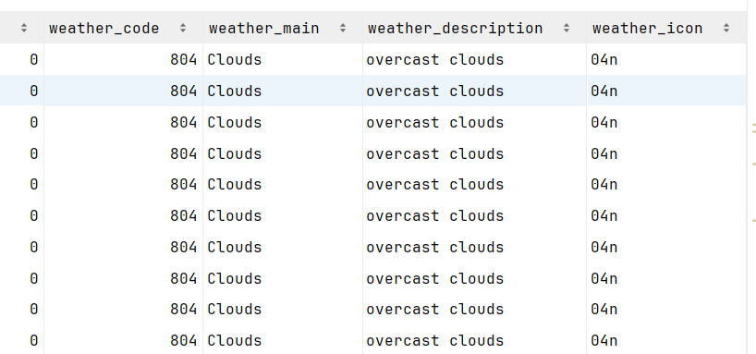

Weather3.csv

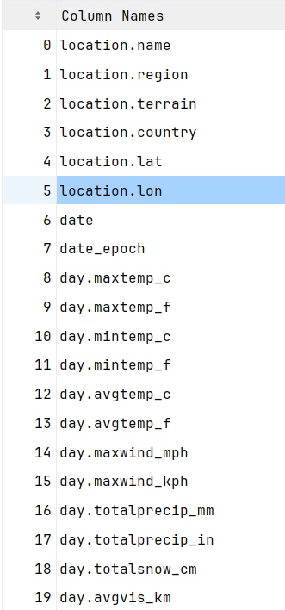

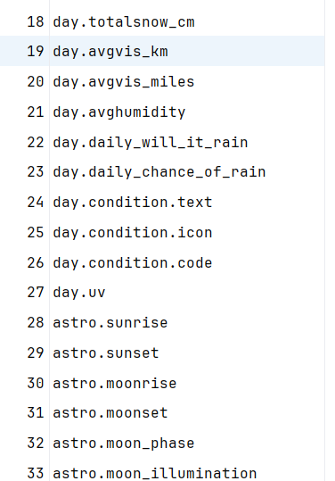

Gộp 3 bộ dataset lại

Chuẩn hóa 3 file lại có các cột chung sau

* province
* date
* temp_max
* temp_min
* wind_speed
* precipitation
* humidity

code xử lý:

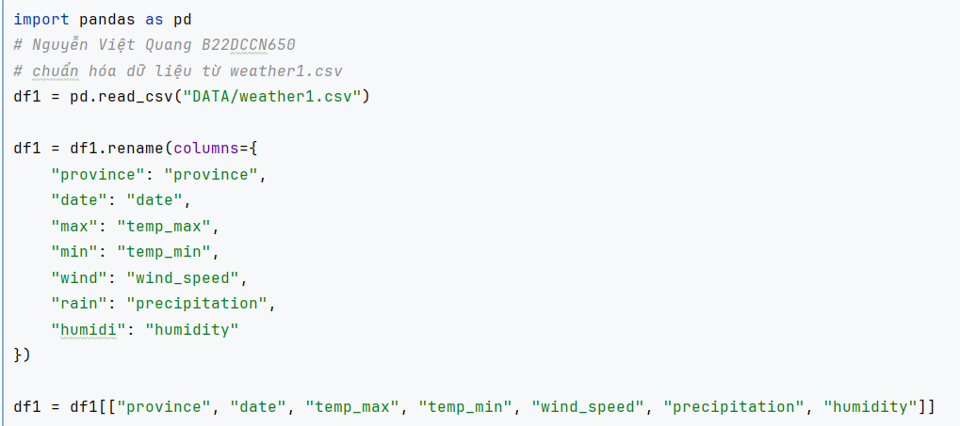

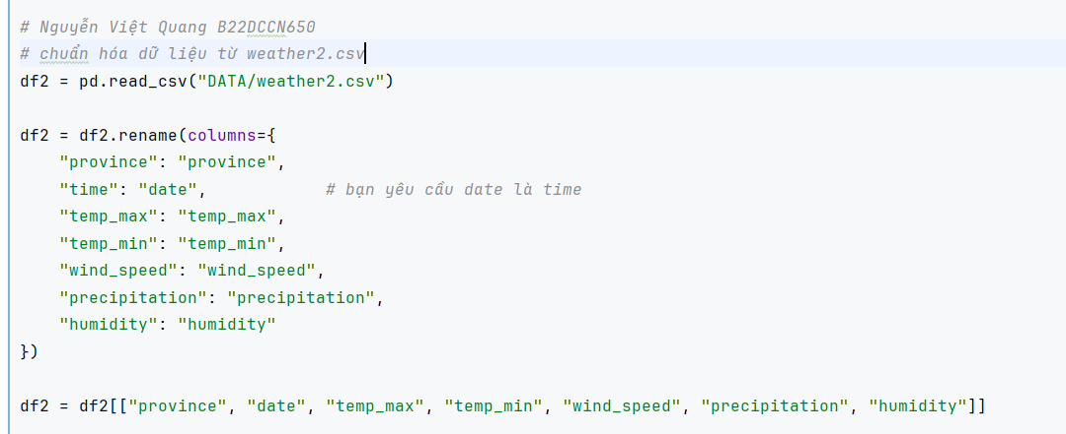

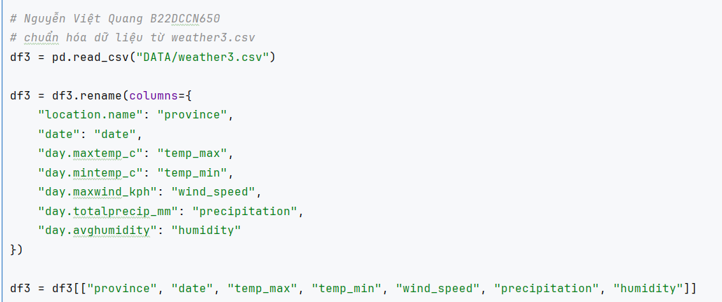

Chuẩn hóa dữ liệu ở cột date về cùng 1 dạng

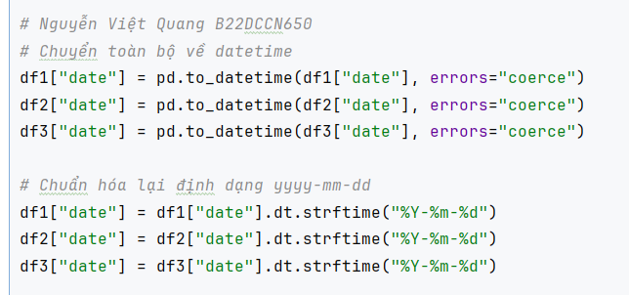

gộp 3 file lại

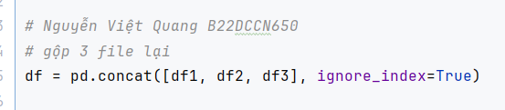

Vấn đề ở cột province:

* Một số là tên tỉnh, một số là tên thành phố trong tỉnh
* Một số là tỉnh–huyện–thành, ví dụ:  
  AN GIANG-LONG XUYEN, KHANH HOA-NHA TRANG, THANH HOA-THANH HOA
* Một số còn bị viết khác nhau:  
  HA NOI, HANOI, TP HO CHI MINH, HO CHI MINH CITY, TP. HO CHI MINH
* Một số vẫn còn chữ Đ, BINH ĐINH, ĐAK NONG, v.v.
* Một số có dấu cách + dấu gạch lộn xộn

Code xử lý chuẩn hóa code province:

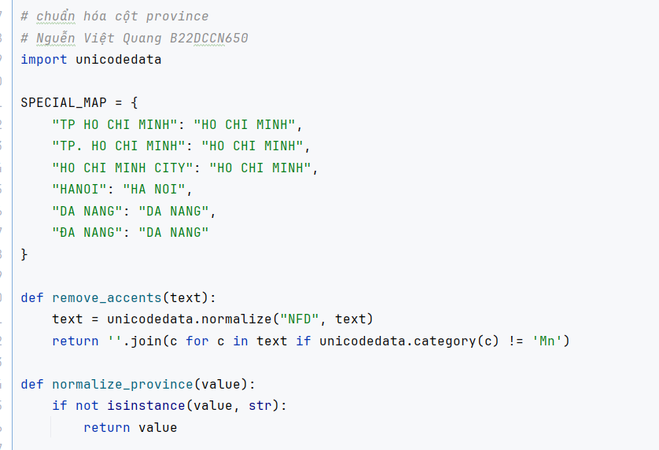

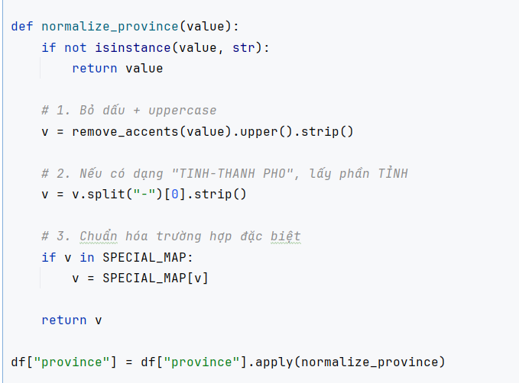

Huấn luyện trên 3 khu vực Hồ Chí Minh, Hà Nội, Đà Năng



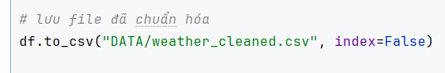

### I. Cấu hình

Tập lệnh này thực hiện huấn luyện và so sánh hai mô hình Deep SimpleRNN và Deep LSTM để dự đoán loại hình thời tiết (weather_type) vào ngày tiếp theo dựa trên chuỗi dữ liệu thời tiết của 14 ngày trước đó.

#### 1. Cấu hình Quan trọng

| Tham số | Giá trị | Mô tả |
| --- | --- | --- |
| DATA_PATH | "DATA/weather_cleaned.csv" | Tệp dữ liệu đầu vào đã được chuẩn hóa. |
| SEQUENCE_LENGTH | 14 | Độ dài chuỗi lịch sử đầu vào (14 ngày). |
| PRED_STEPS | 1 | Số bước dự báo (dự báo ngày tiếp theo). |
| EPOCHS | 18 | Số epoch huấn luyện tối đa. |
| TEST_SIZE | 0.2 | Tỷ lệ dữ liệu dành cho tập kiểm tra (20%). |

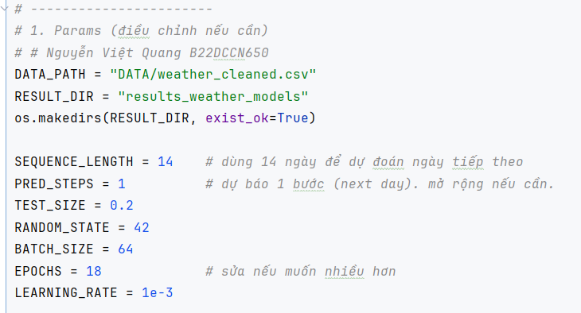

#### 2. Định Nghĩa Nhãn Loại Thời Tiết (make_weather_type)

Hàm này được dùng để phân loại lượng mưa (precipitation) thành 4 loại hình thời tiết:

| Giá trị | precipitation (mm) | Mô tả |
| --- | --- | --- |
| 0 | 0 | Không mưa (No rain) |
| 1 | < 2 | Mưa nhẹ (Light rain) |
| 2 | 2<= precip <10 | Mưa vừa (Moderate rain) |
| 3 | >= 10 | Mưa lớn (Heavy rain) |

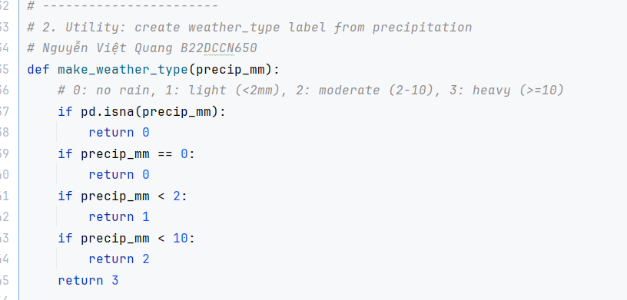

### II. Tiền Xử Lý và Kỹ Thuật Đặc Trưng

#### 1. Tải và Làm Sạch Dữ Liệu Cơ Bản

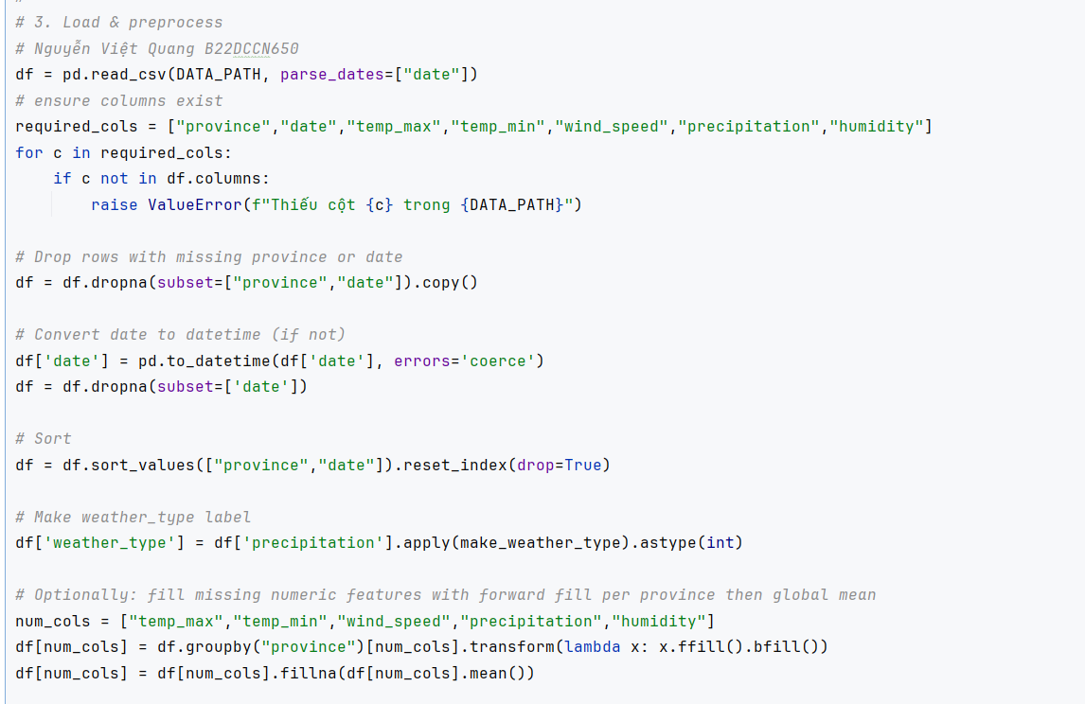

#### 2. Chuẩn Hóa Thời Gian (Reindex Time Series)

Mã này đảm bảo rằng mỗi tỉnh thành có chuỗi dữ liệu liên tục theo ngày (freq='D') bằng cách thêm các ngày bị thiếu và sử dụng kỹ thuật Forward-fill (điền tiến) và Backward-fill (điền lùi) để xử lý các giá trị thiếu trong chuỗi thời gian.

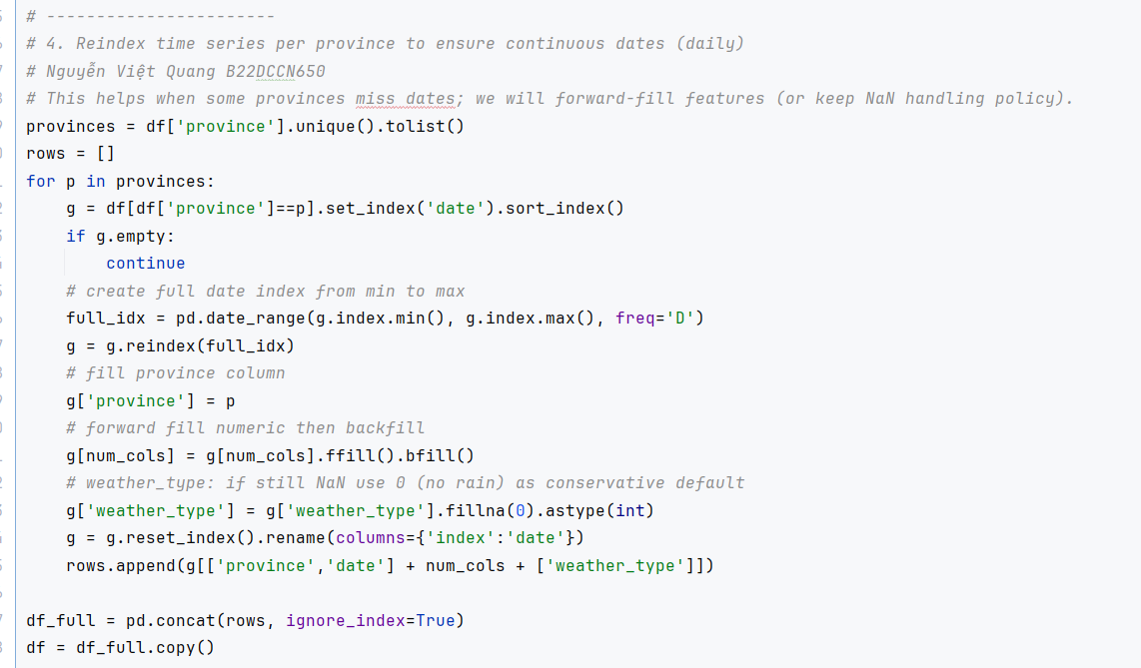

#### 3. Kỹ Thuật Đặc Trưng (Feature Engineering)

Thêm các đặc trưng phụ trợ như nhiệt độ trung bình (temp_avg), ngày trong năm (day_of_year), và tháng (month) để cung cấp thêm thông tin theo mùa cho mô hình.

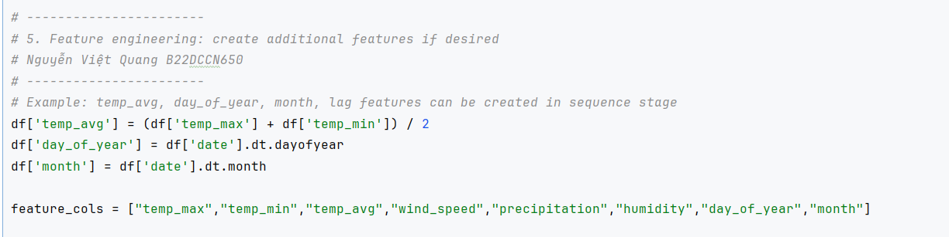

### III. Xây Dựng Chuỗi và Chia Dữ Liệu

#### 1. Tạo Chuỗi Dữ Liệu (Sequences Creation)

Hàm create_sequences_for_province sử dụng cửa sổ trượt (Sliding Window) để tạo các cặp X,y trong đó X là chuỗi 14 ngày và y là loại hình thời tiết vào ngày thứ 15.

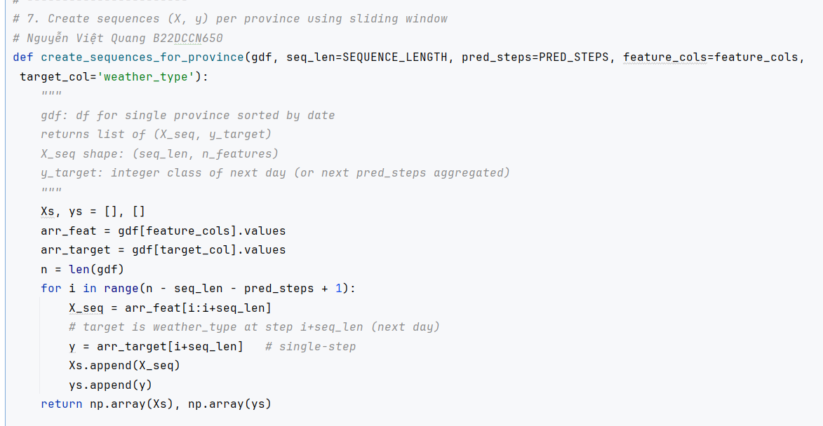

#### 2. Chia Tập Huấn Luyện/Kiểm Tra (Train-Test Split)

Sử dụng Stratified Shuffle Split để đảm bảo phân phối các lớp mục tiêu (weather_type) được cân bằng giữa tập huấn luyện và tập kiểm tra.

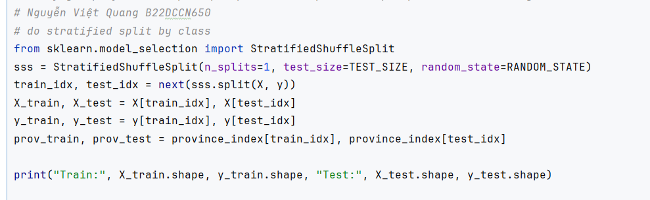

#### 3. Chuẩn Hóa và Mã Hóa (Scaling and Encoding)

* StandardScaler: Được fitted (khớp) trên tập huấn luyện để chuẩn hóa các đặc trưng, giúp mô hình hội tụ nhanh hơn.
* LabelEncoder: Mã hóa nhãn $y$ (0, 1, 2, 3) thành định dạng One-Hot Encoding (y_train_cat) cần thiết cho bài toán phân loại đa lớp.

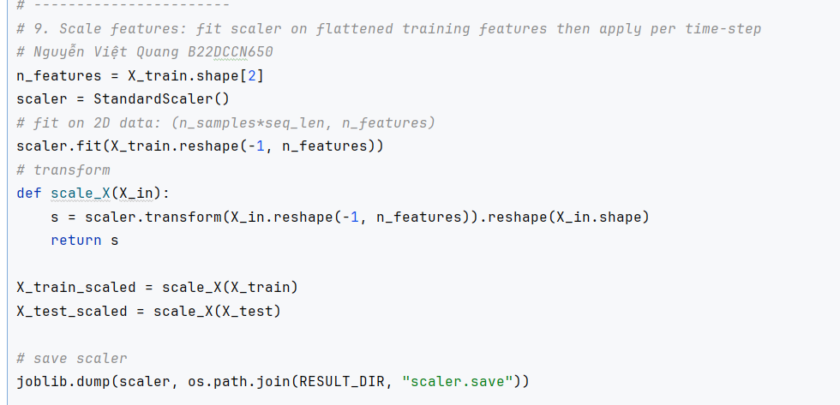

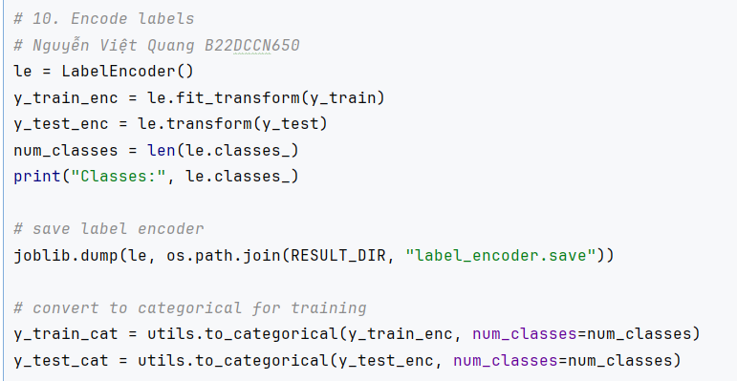

### IV. Xây Dựng và Huấn Luyện Mô Hình Sâu

#### 1. Kiến Trúc Mô Hình (Deep Sequence Architecture)

Hàm build_rnn_model tạo ra các mô hình RNN/LSTM Sâu với 7 tầng hồi quy được xếp chồng lên nhau (return_sequences=True cho 6 tầng đầu, return_sequences=False cho tầng cuối) và kết thúc bằng một lớp Dense với activation softmax cho phân loại.

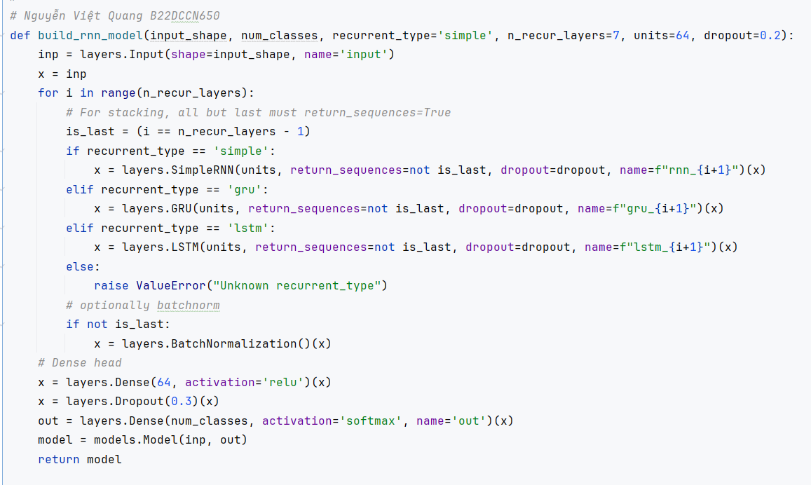

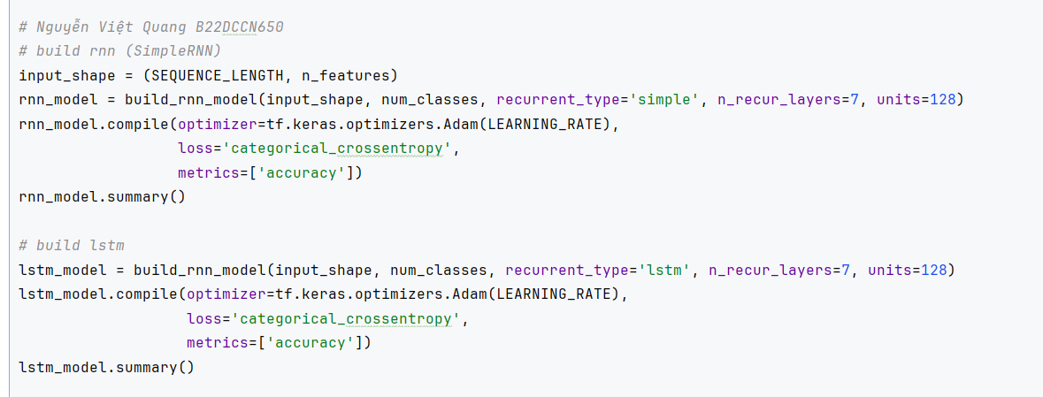

2. Huấn Luyện và Cân Bằng Lớp (Class Weighting)

Sử dụng Class Weighting để giải quyết vấn đề mất cân bằng lớp (ví dụ: ngày không mưa thường nhiều hơn ngày mưa lớn) và Early Stopping cùng với Model Checkpoint để tìm mô hình tốt nhất.

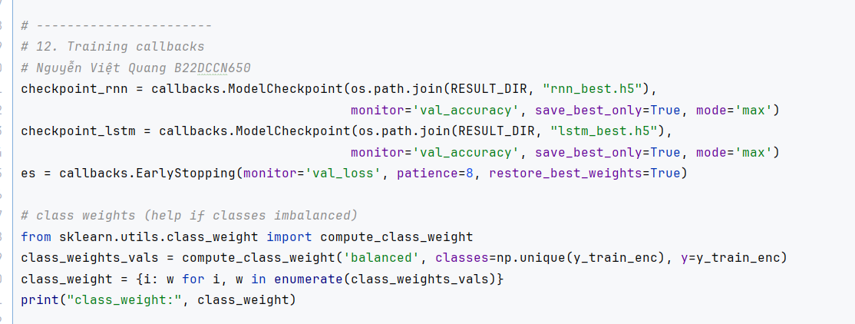

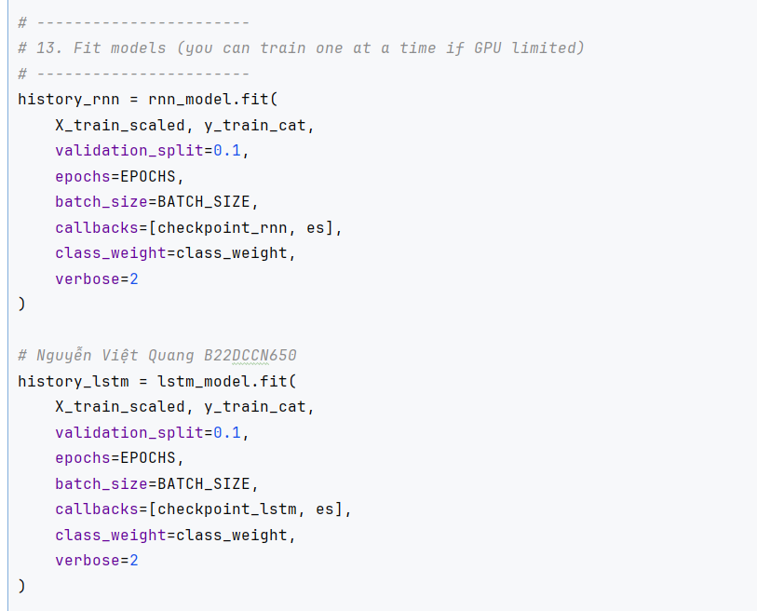

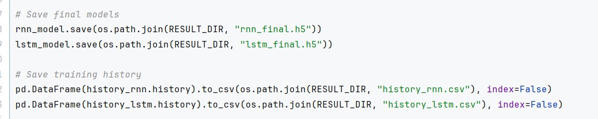

### V. Đánh Giá và Dự Báo

#### 1. Đánh Giá trên Tập Kiểm Tra (Test Set Evaluation)

Các mô hình được đánh giá bằng Accuracy và Classification Report trên tập kiểm tra (X_test_scaled) để so sánh hiệu suất.

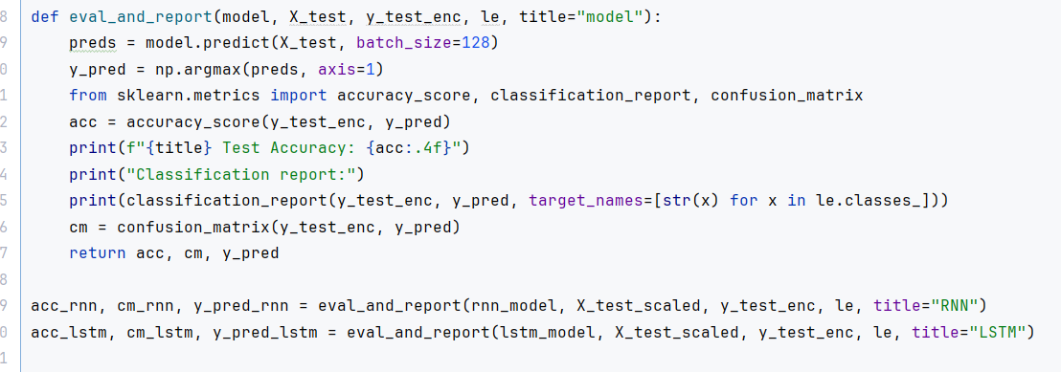

#### 2. Biểu Đồ

Tập lệnh tạo ra các biểu đồ Accuracy/Loss để trực quan hóa quá trình huấn luyện và kết quả.

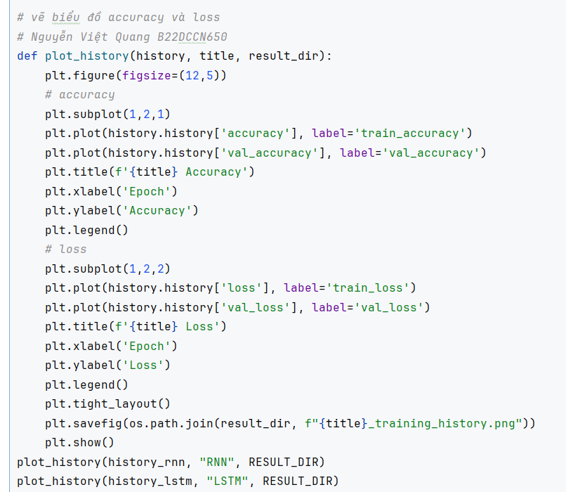

#### 3. Dự Báo Ngày Tiếp Theo (Next-Day Prediction Example)

Sử dụng mô hình đã huấn luyện, tập lệnh trích xuất 14 ngày cuối cùng của mỗi tỉnh thành, chuẩn hóa, và dự đoán loại hình thời tiết vào ngày tiếp theo, sau đó lưu kết quả vào file JSON.

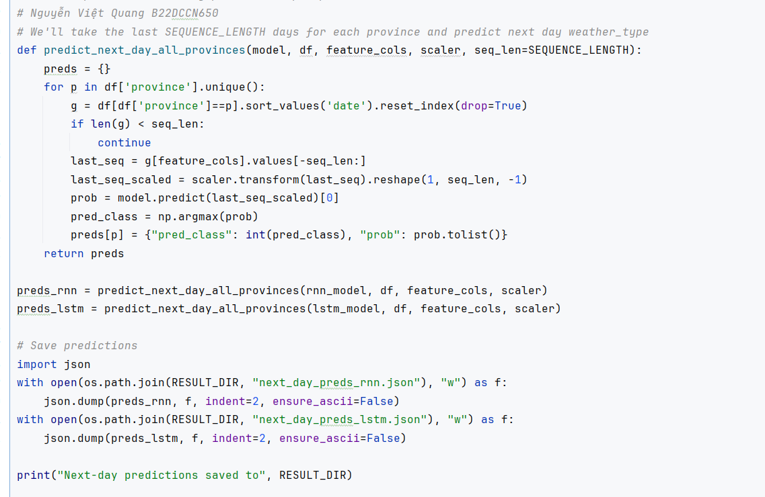

### Kết quả huấn luyện:

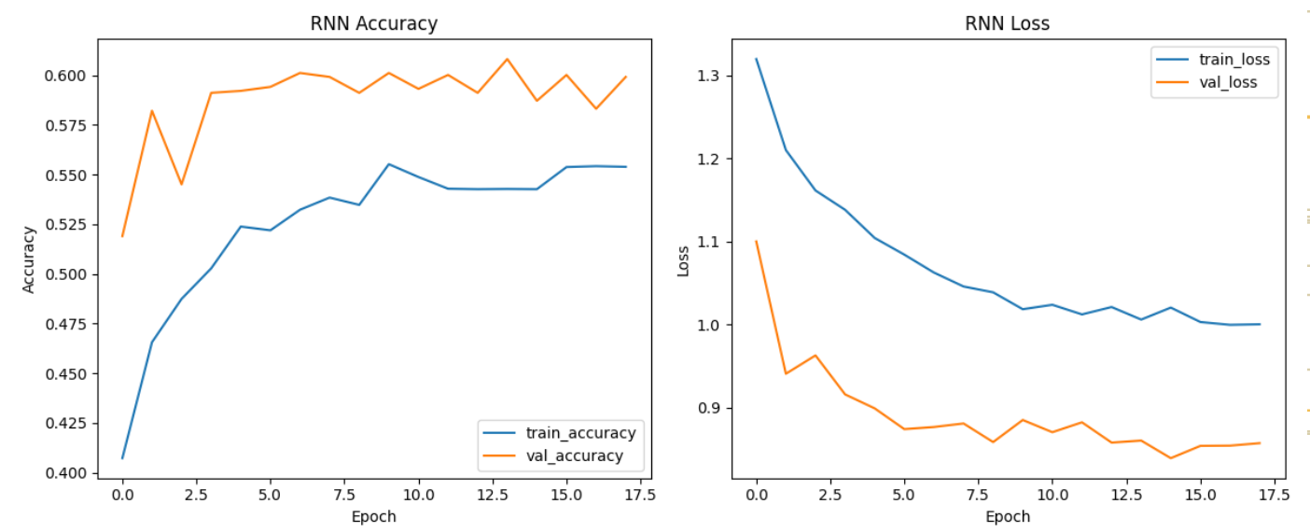

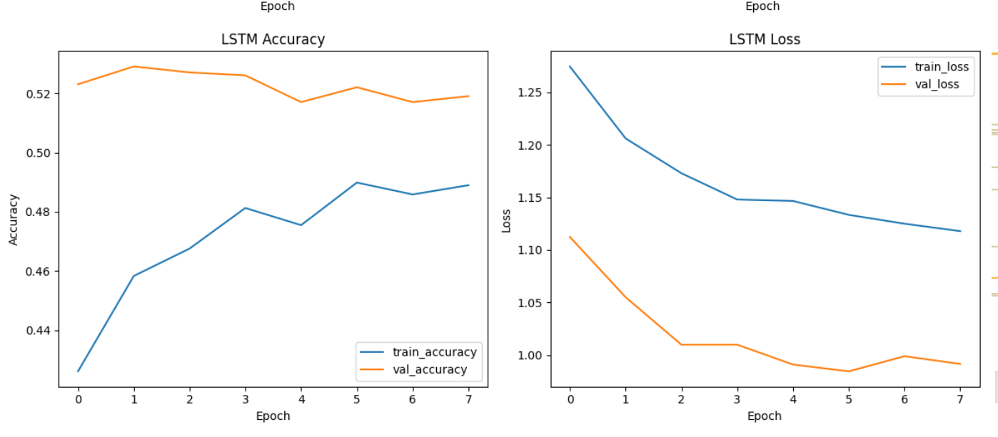

### Dự báo các loại thời tiết vùng miền cả nước theo thời gian

Loại thời tiết (weather_type) từ cột precipitation (0: no rain, 1: light, 2: moderate, 3: heavy)

Mô hình rnn

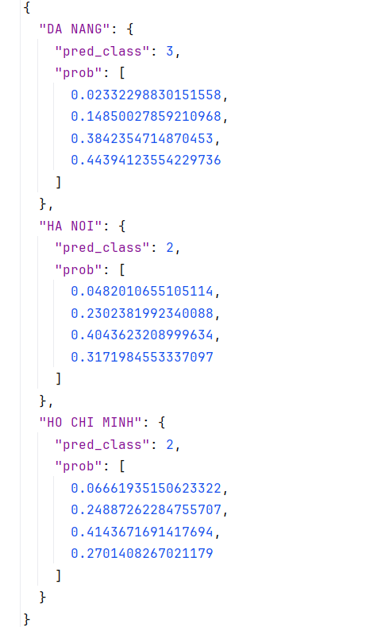

Mô hình LSTM

{  
 "DA NANG": {  
 "pred_class": 3,  
 "prob": [  
 0.07027098536491394,  
 0.19099247455596924,  
 0.32501131296157837,  
 0.4137251675128937  
 ]  
 },  
 "HA NOI": {  
 "pred_class": 3,  
 "prob": [  
 0.05208412557840347,  
 0.15400606393814087,  
 0.3143957853317261,  
 0.47951409220695496  
 ]  
 },  
 "HO CHI MINH": {  
 "pred_class": 0,  
 "prob": [  
 0.5212450623512268,  
 0.20821411907672882,  
 0.14031507074832916,  
 0.1302257627248764  
 ]  
 }  
}

### Đánh giá

Cả hai mô hình RNN và LSTM đều đạt accuracy khá thấp, cho thấy đây là một bài toán phân loại khó:

* Dữ liệu thời tiết nhiều vùng miền trùng lặp về đặc điểm chung
* Dữ liệu từ nhiều nguồn cần làm sạch sâu hơn
* Một số feature quan trọng đối với phân loại miền (ví dụ: vị trí địa lý, độ cao, vĩ độ/kinh độ…) không có trong dataset
* Chuỗi thời gian 14 ngày có thể không đủ dài

Do đó, mặc dù mô hình không bị overfit, nhưng hiệu suất tổng thể còn hạn chế và cần các hướng cải thiện như:

* thêm feature mạnh hơn,
* tăng độ dài chuỗi,
* tuning siêu tham số,
* thử các mô hình mạnh hơn như GRU, CNN-LSTM, Transformer-based models.

## Case study 5: Dự báo cổ phiểu (Phát hiện overfitting)

### A. Mô tả dữ liệu

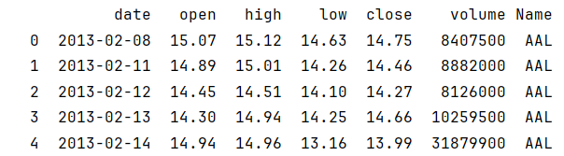

Tập dữ liệu gồm dữ liệu về giá cổ phiếu của 3 công ty có tên sau: ALL, ADP, AJG

Danh sách các cột:

- date

- open

- high

- low

- close

- volume

- Name

### B. Cấu hình

#### 1. Cấu hình Chính

| Tham số | Giá trị | Mô tả |
| --- | --- | --- |
| CSV_PATH | "DATA/stock.csv" | Đường dẫn đến tệp dữ liệu đầu vào. |
| OUTPUT_DIR | "models_and_results" | Thư mục lưu kết quả, mô hình và biểu đồ. |
| SEQ_LEN | 60 | Độ dài chuỗi lịch sử đầu vào (60 ngày). |
| HORIZON | 7 | Số bước dự báo lặp lại (7 ngày tiếp theo). |
| EPOCHS | 15 | Số lần lặp huấn luyện tối đa. |
| VALID_SPLIT | 0.1 | Tỷ lệ dữ liệu dùng cho tập kiểm tra/xác thực (10%). |

#### 2. Khai Báo Thư Viện và Cấu Hình

Đoạn code này nhập các thư viện cần thiết như tensorflow/keras cho mô hình, pandas cho xử lý dữ liệu, sklearn cho tiền xử lý và đánh giá, và matplotlib để vẽ biểu đồ.

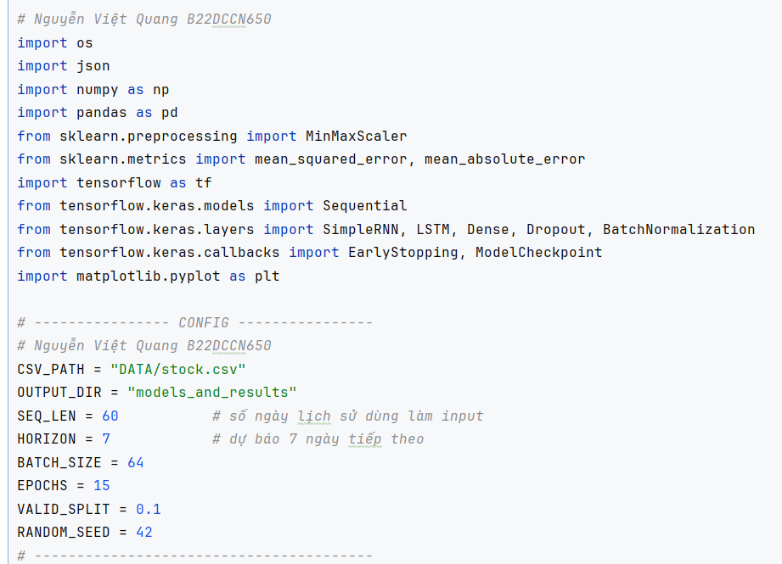

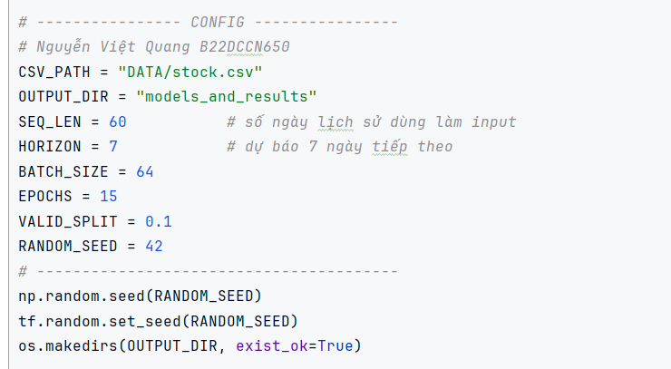

### C. Các Hàm Tiện Ích (Utility Functions)

Phần này định nghĩa các hàm cơ bản để tải dữ liệu, tiền xử lý (chia tỷ lệ), tạo chuỗi đầu vào/đầu ra, và vẽ lịch sử huấn luyện.

#### 1. Tải và Tiền Xử Lý Dữ Liệu (load_data, scale_array)

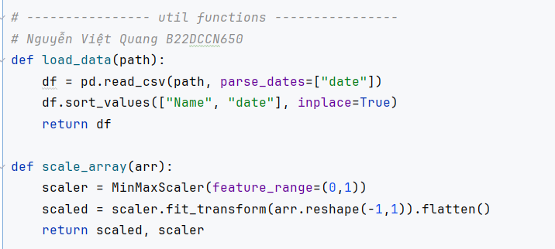

#### 2. Tạo Chuỗi Dữ Liệu (create_sequences)

Hàm này chuẩn bị dữ liệu cho mô hình học sâu, tạo ra các cặp $X$ (chuỗi lịch sử dài SEQ_LEN) và $y$ (chuỗi mục tiêu). Lưu ý: Trong hàm run_pipeline, $y$ được cố định là dự báo 1 bước (horizon=1) để sử dụng cho chiến lược dự báo lặp.

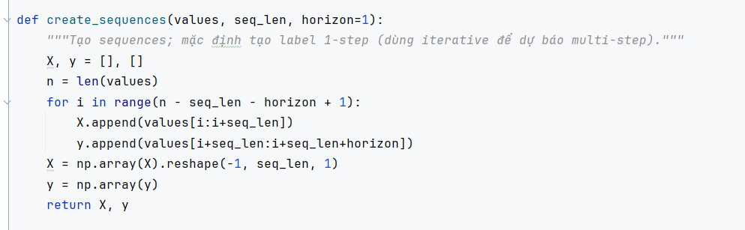

#### 3. Vẽ Lịch Sử Huấn Luyện (plot_history)

Hàm này vẽ biểu đồ Loss (MSE) và MAE cho cả tập huấn luyện (train) và tập xác thực (val) qua các epoch, lưu vào thư mục OUTPUT_DIR.

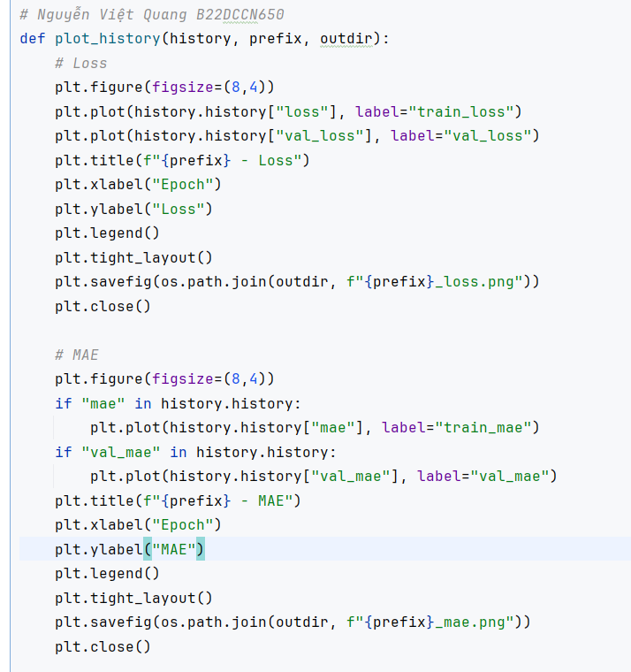

### D. Xây Dựng Mô Hình Sâu (Deep Model Builders)

Cả hai mô hình SimpleRNN và LSTM đều được xây dựng với 7 tầng hồi quy (return_sequences=True cho 6 tầng đầu, return_sequences=False cho tầng cuối), cùng với các kỹ thuật điều chỉnh: BatchNormalization và Dropout (0.15).

#### 1. Deep SimpleRNN (build_deep_rnn)

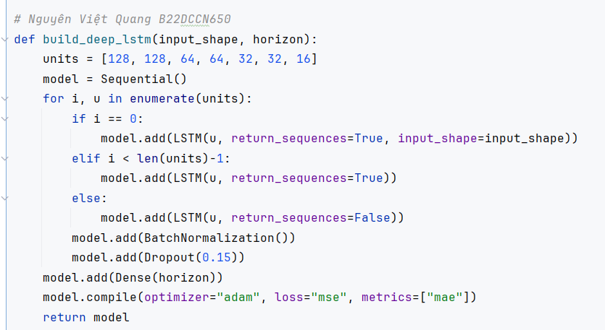

#### 2. Deep LSTM (build_deep_lstm)

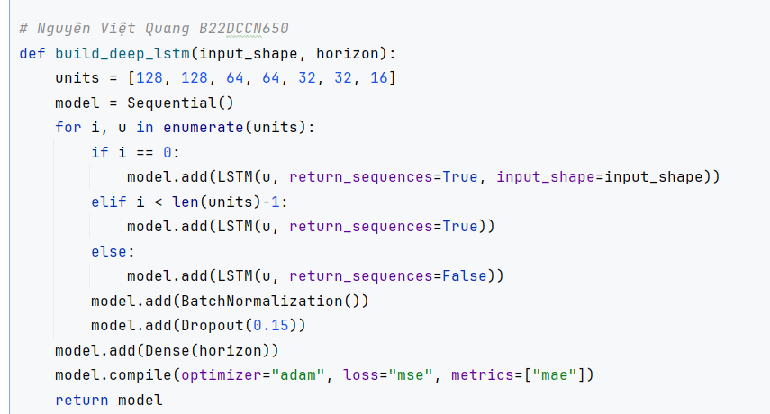

### E. Dự Báo Lặp và Huấn Luyện

#### 1. Hàm Dự Báo Lặp (iterative_forecast)

Chức năng cốt lõi để dự báo chuỗi thời gian nhiều bước (steps=7). Nó sử dụng mô hình 1-step, sau đó lấy dự báo đó làm input cho bước tiếp theo (giống như chiến lược Recursive Forecasting).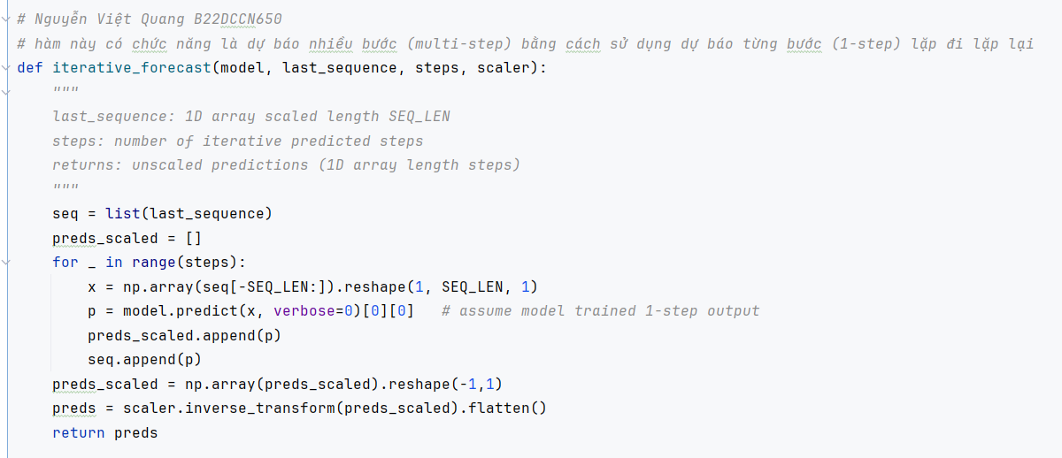

#### 2. Hàm Huấn Luyện và Lưu Kết Quả (train_and_save)

Hàm này thực hiện huấn luyện, sử dụng EarlyStopping (chờ 10 epoch) và ModelCheckpoint để lưu mô hình có val_loss tốt nhất.

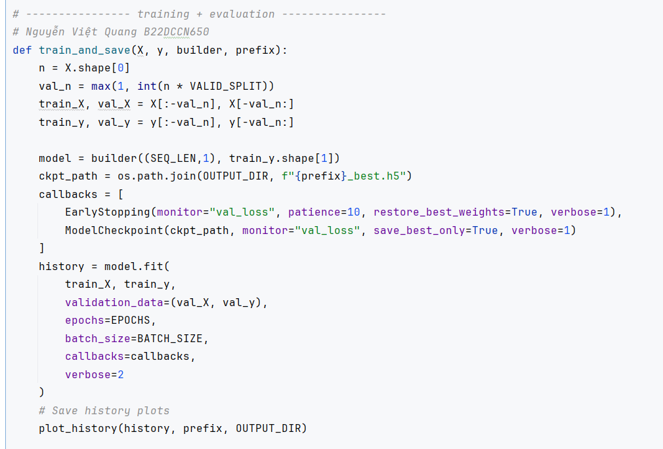

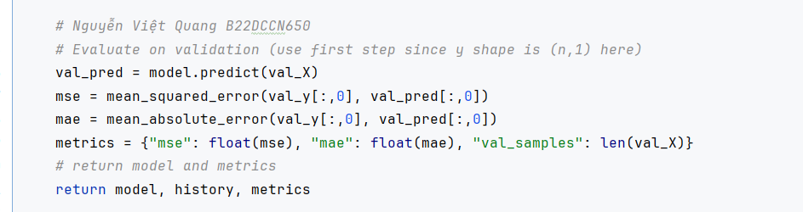

### F. Luồng Xử Lý Chính (run_pipeline)

Hàm này điều phối toàn bộ quy trình:

1. Tải và xử lý từng mã cổ phiếu (sym) riêng biệt.
2. Chia tỷ lệ (scale_array) và tạo chuỗi dữ liệu 1-step (create_sequences).
3. Huấn luyện và đánh giá Deep SimpleRNN và Deep LSTM.
4. So sánh kết quả trên tập xác thực (val_mse) và chọn mô hình tốt nhất.
5. Sử dụng mô hình tốt nhất để thực hiện dự báo 7 ngày lặp đi lặp lại (iterative_forecast).
6. Lưu kết quả dự báo và các chỉ số vào file JSON và vẽ biểu đồ kết quả (.png).

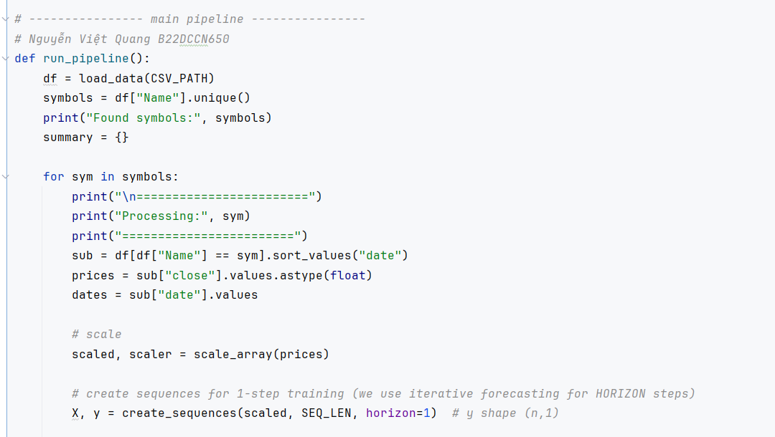

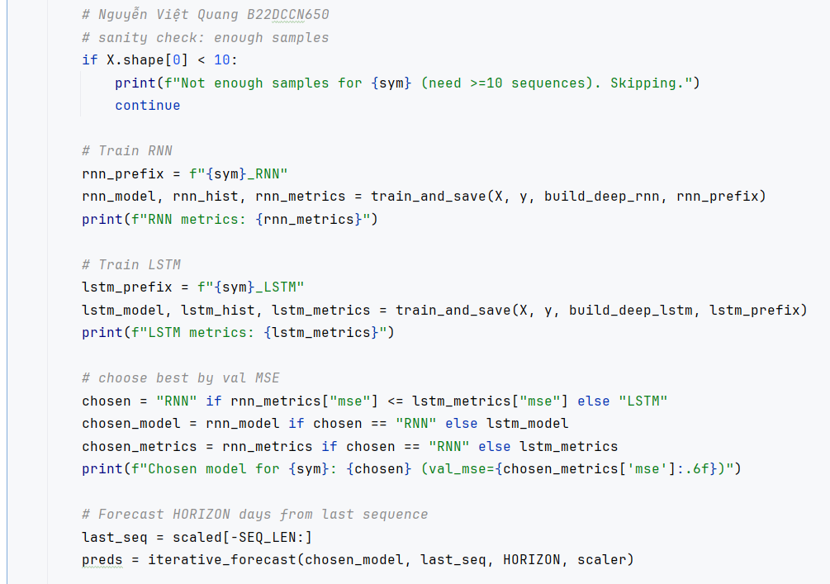

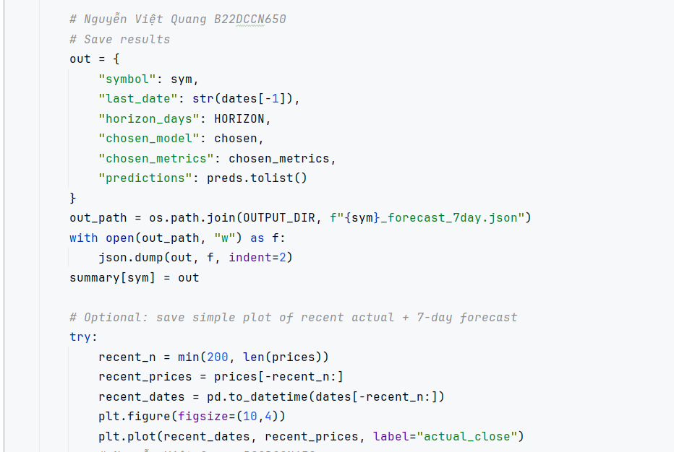

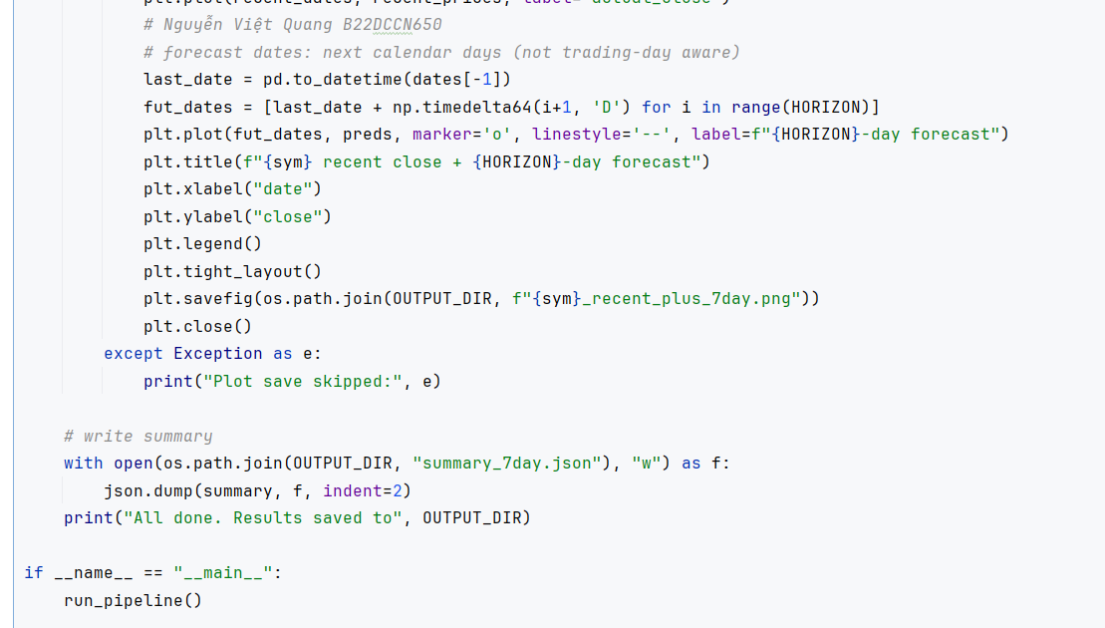

### G. Kết quả

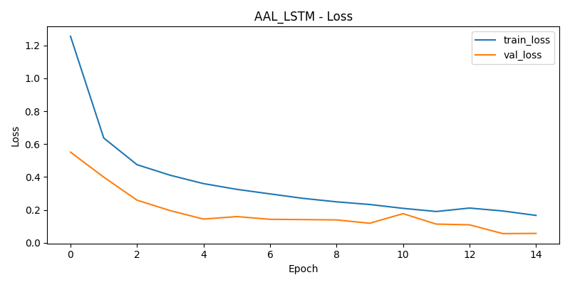

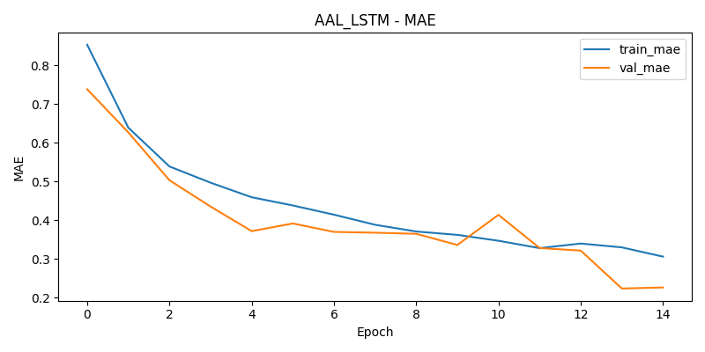

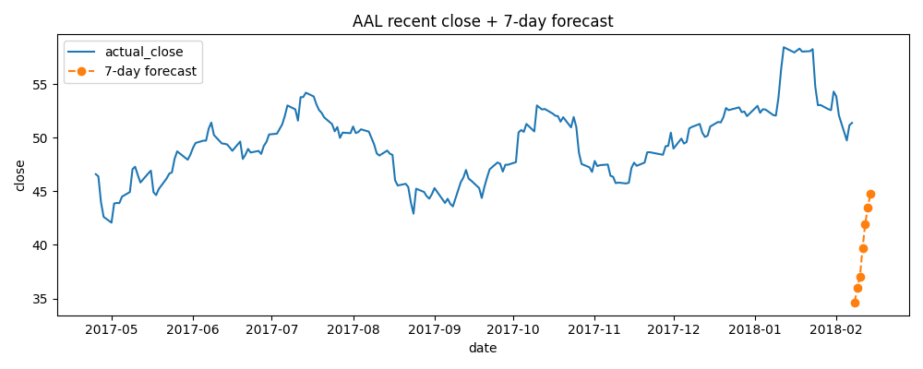

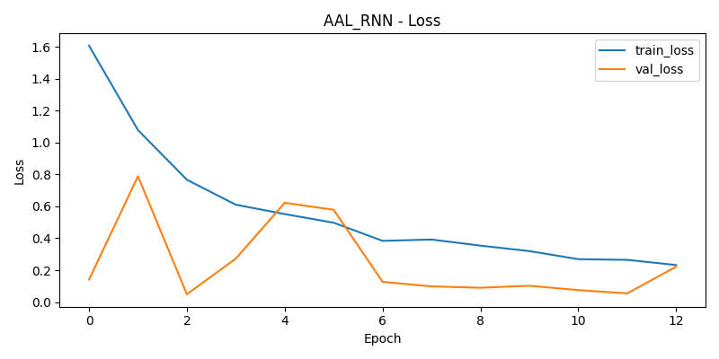

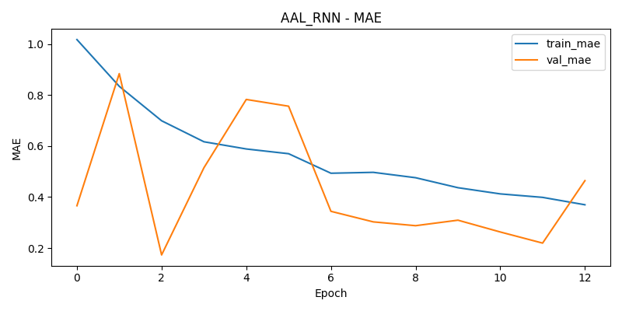

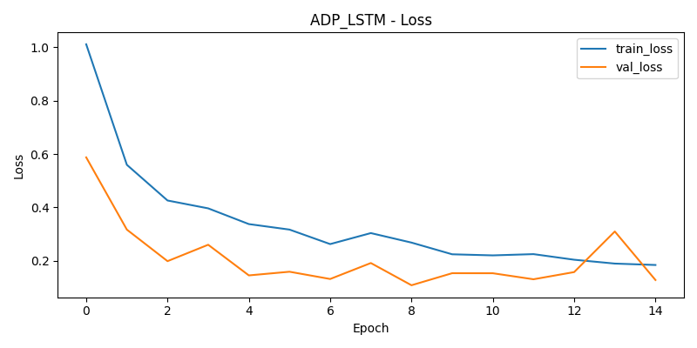

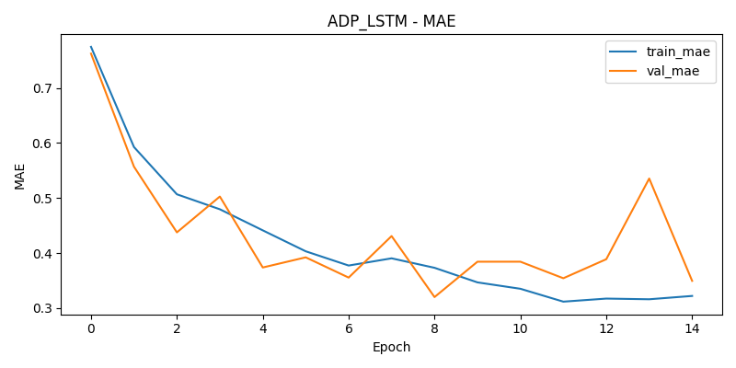

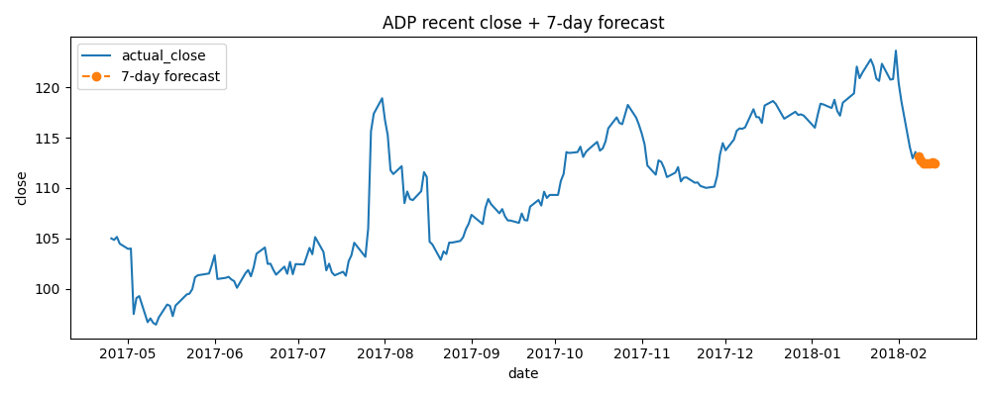

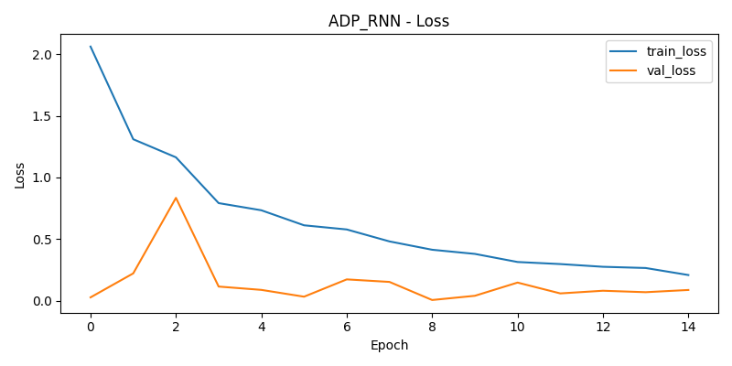

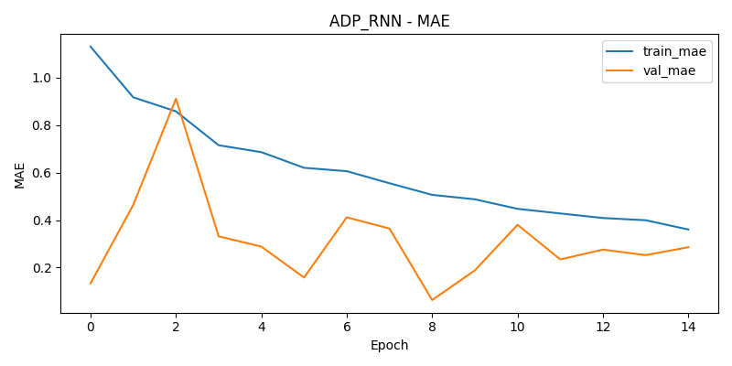

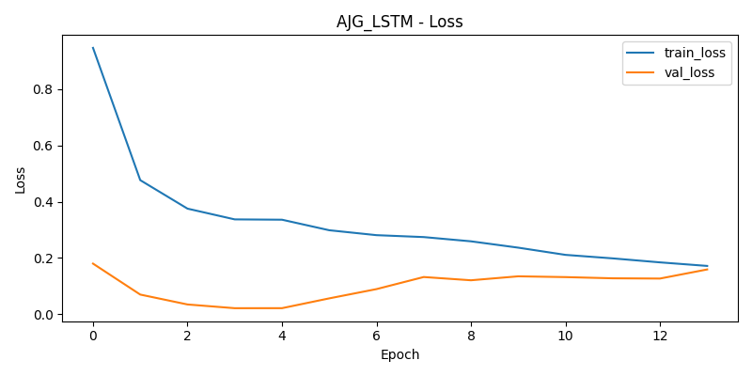

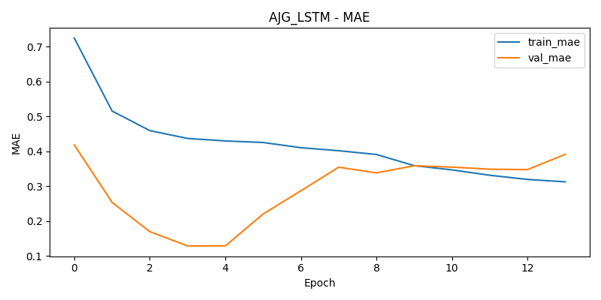

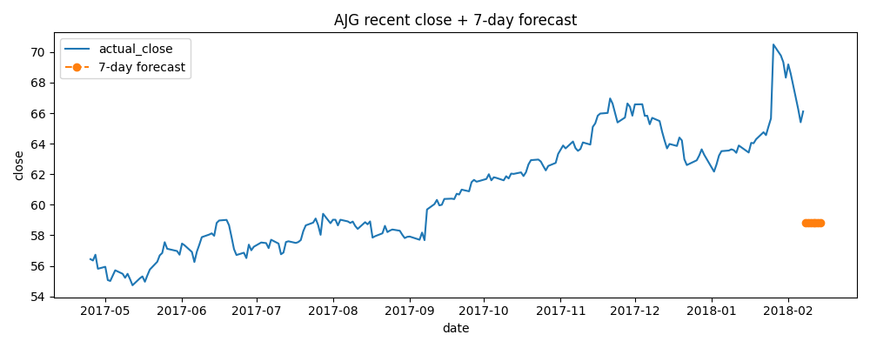

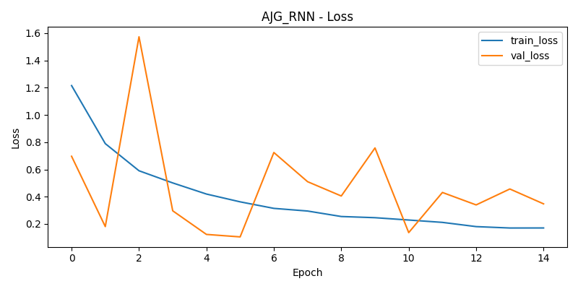

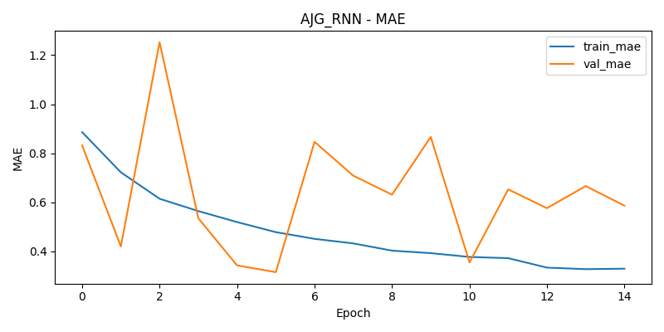

Đánh giá mô hình

Trong quá trình huấn luyện hai mô hình RNN và LSTM trên tập dữ liệu của ba công ty AAL, ADP và AJG, kết quả cho thấy phần lớn các mô hình đều hội tụ ổn định và đạt độ lỗi (loss) giảm dần theo từng epoch. Tuy nhiên, riêng mô hình RNN huấn luyện trên dữ liệu của công ty AJG xuất hiện hiện tượng overfitting rõ rệt.

Cụ thể, đường *training loss* của RNN giảm mạnh và duy trì ở mức thấp, trong khi *validation loss* có xu hướng dao động và thậm chí tăng trở lại sau một số epoch. Điều này chứng tỏ mô hình đã học quá kỹ các mẫu trong tập huấn luyện nhưng không tổng quát tốt khi đánh giá trên dữ liệu chưa thấy. Nguyên nhân có thể đến từ các yếu tố:

* Độ nhiễu trong dữ liệu giá của AJG cao hơn so với hai mã còn lại, khiến mô hình RNN dễ bị “học thuộc” các biến động bất thường.
* Cấu trúc 7 tầng recurrent của RNN (SimpleRNN) có xu hướng kém ổn định hơn LSTM khi xử lý chuỗi dài, dẫn tới giảm khả năng khái quát.
* Lượng dữ liệu thực tế của AJG có thể ít hơn hoặc phân bố khác biệt, khiến mô hình khó học quy luật chung.

Trong khi đó, mô hình LSTM không gặp vấn đề này, thể hiện validation loss ổn định hơn và độ sai lệch giữa train–val nhỏ hơn, cho thấy LSTM phù hợp hơn với đặc thù biến động của mã AJG cũng như có khả năng mô hình hóa tốt hơn các mối quan hệ dài hạn trong chuỗi thời gian.

### H. Các giải pháp ngắn gọn để khắc phục overfitting:

* Tăng Dropout ở các tầng RNN/LSTM.
* Giảm số tầng hoặc số units để mô hình bớt phức tạp.
* Early stopping chặt hơn (patience nhỏ hơn).
* Tăng dữ liệu huấn luyện hoặc dùng kỹ thuật sinh thêm dữ liệu.
* Regularization như L2 để hạn chế mô hình học quá sâu.
* Dùng LSTM/GRU thay SimpleRNN, ổn định hơn khi chuỗi dài.

## Case study 6: Phân loại tin nhắn spam / không spam

### A. Thu thập dữ liệu

3 tập dataset từ Kaggle:

Dataset1 : <https://www.kaggle.com/datasets/uciml/sms-spam-collection-dataset>

Dataset2: <https://www.kaggle.com/datasets/mariumfaheem666/spam-sms-classification-using-nlp>

Dataset3: <https://www.kaggle.com/datasets/marslinoedward/sms-spam-dataset>

Gộp 3 file thành 1 file

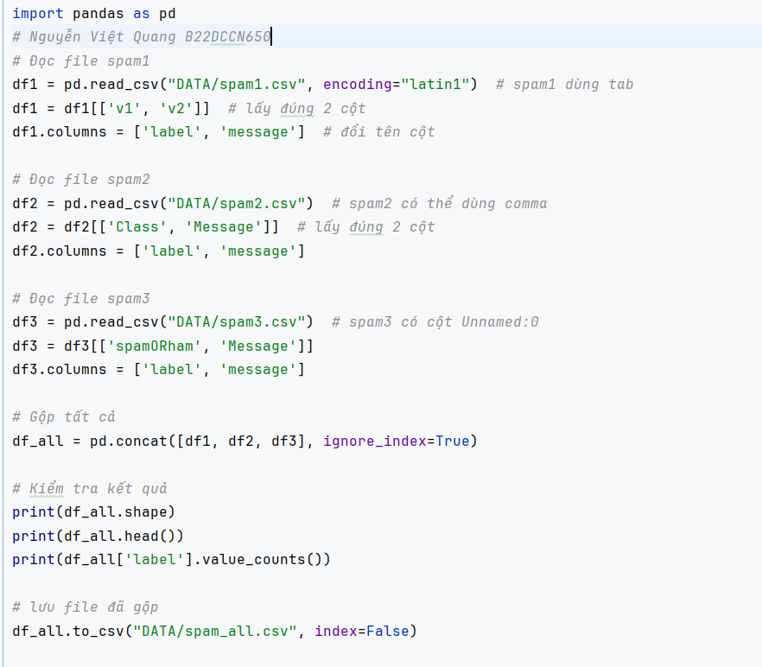

Khai phá dữ liệu

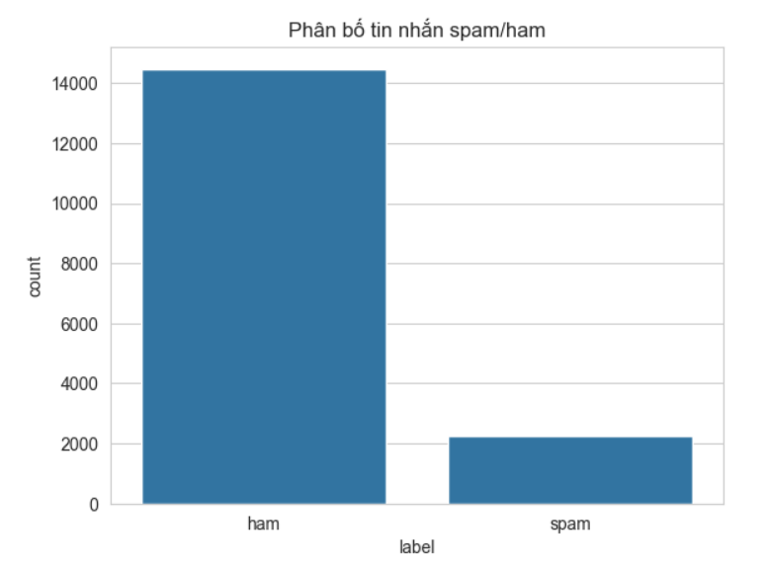

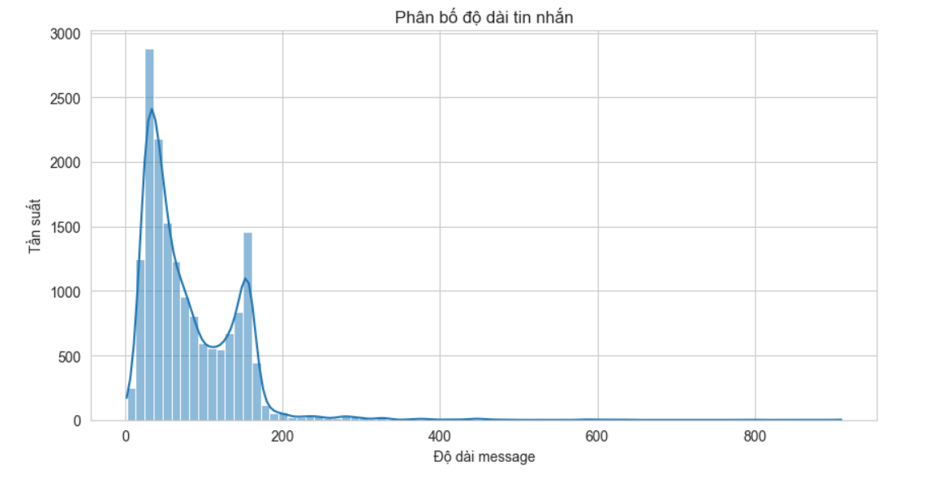

### B. Code mô hình

#### Import thư viện — (giới thiệu chức năng từng thư viện)

Khối này nạp toàn bộ thư viện cần cho:

* Xử lý dữ liệu (pandas, numpy)
* Vẽ biểu đồ (matplotlib)
* Tách tập train/test (train_test_split)
* Xây mạng Neural Network với Keras
* Tiền xử lý văn bản (regex, stopwords, TF-IDF)

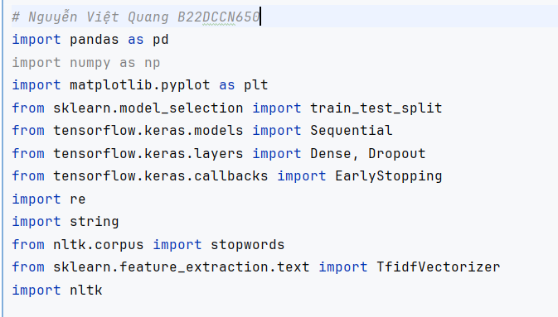

#### Tải dữ liệu và kiểm tra file

Cố gắng đọc file dữ liệu spam/ham.

Nếu file không tồn tại → thông báo lỗi và thoát chương trình.

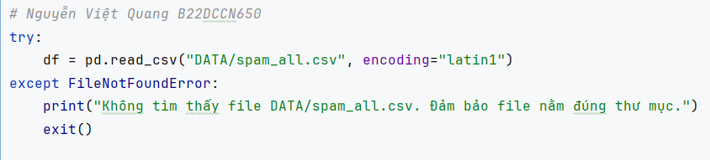

#### Cân bằng dữ liệu spam/ham

* Spam và ham lệch nhau quá nhiều.
* Lấy ngẫu nhiên ham sao cho số lượng = spam.
* Ghép lại thành dataset cân bằng → mô hình học ổn định hơn.

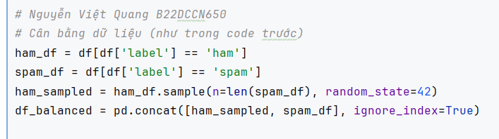

#### Tải stopwords nếu chưa có

Stopwords giúp loại bỏ từ phổ biến (the, and, is…).

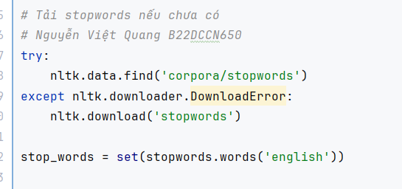

#### Hàm tiền xử lý văn bản

Hàm này:

* Chuyển chữ thường
* Xóa số
* Xóa dấu câu
* Bỏ stopwords
* Tách và ghép từ

Áp dụng cho toàn bộ dataset.

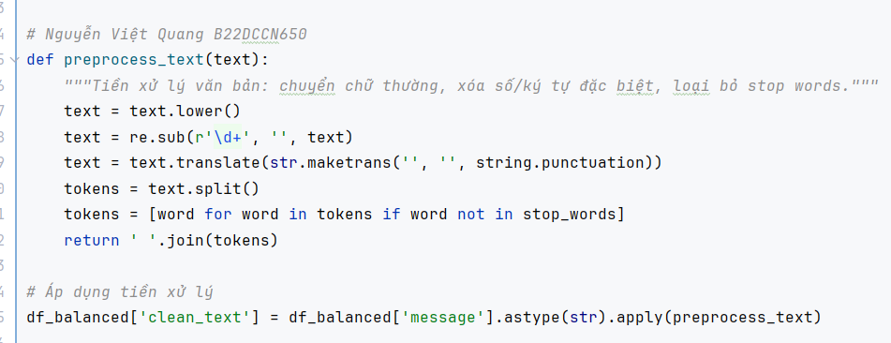

#### TF-IDF vectorization

Biến văn bản thành vector số học.

Sử dụng 3000 đặc trưng tốt nhất.

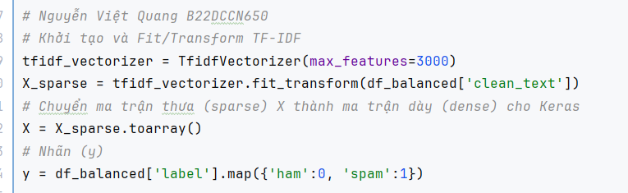

#### Chia dữ liệu train/test

80% train, 20% test

Stratify giữ tỉ lệ nhãn ổn định.

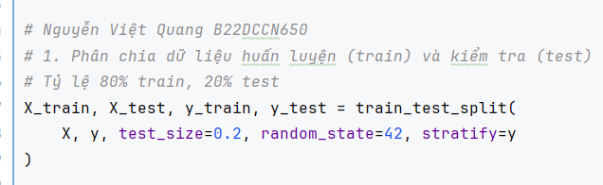

#### Xây dựng mô hình MLP

2 tầng ẩn (128 → 64 neuron)

ReLU để mô hình học nhanh hơn

Dropout 0.5 để chống overfitting

Sigmoid ở đầu ra cho phân loại nhị phân

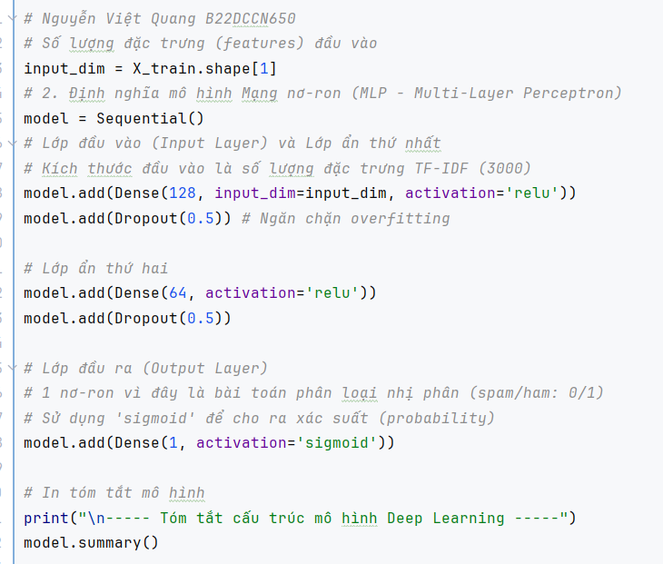

#### Compile mô hình

Optimizer: Adam

Loss: binary_crossentropy

Metric: accuracy (phù hợp phân loại nhị phân)



#### Huấn luyện mô hình + EarlyStopping

Huấn luyện tối đa 50 epoch

Dừng sớm nếu 10 epoch liên tiếp validation loss không giảm

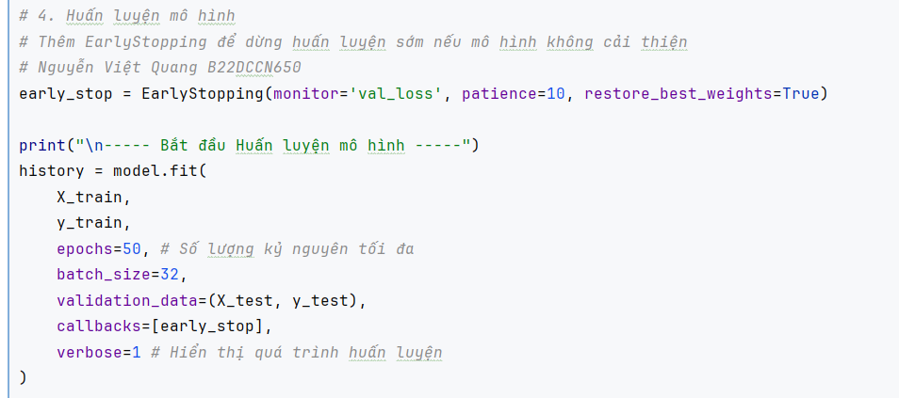

#### Đánh giá mô hình

Kiểm tra mô hình bằng dữ liệu chưa thấy trong quá trình học.

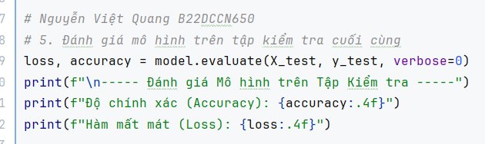

#### Vẽ biểu đồ Accuracy & Loss

Giúp quan sát mô hình có overfitting hay không.

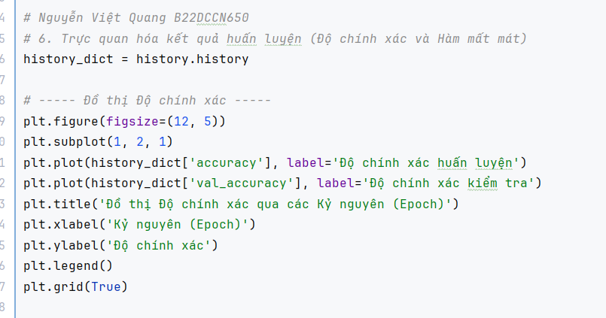

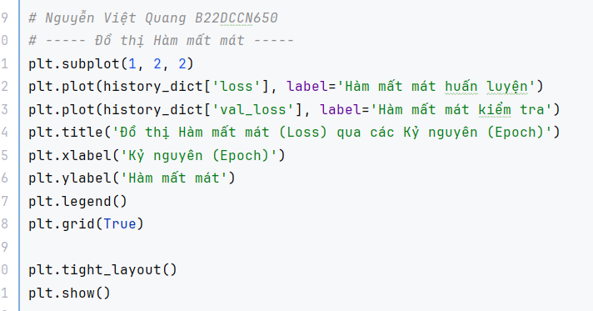

### C. Output

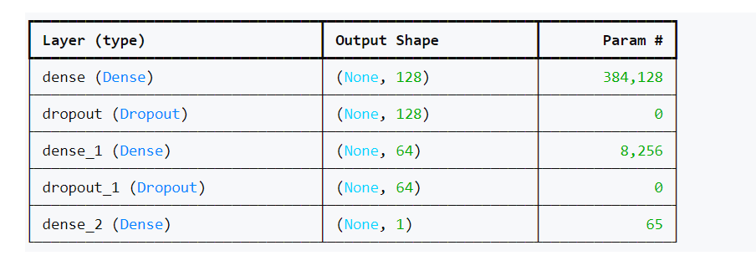

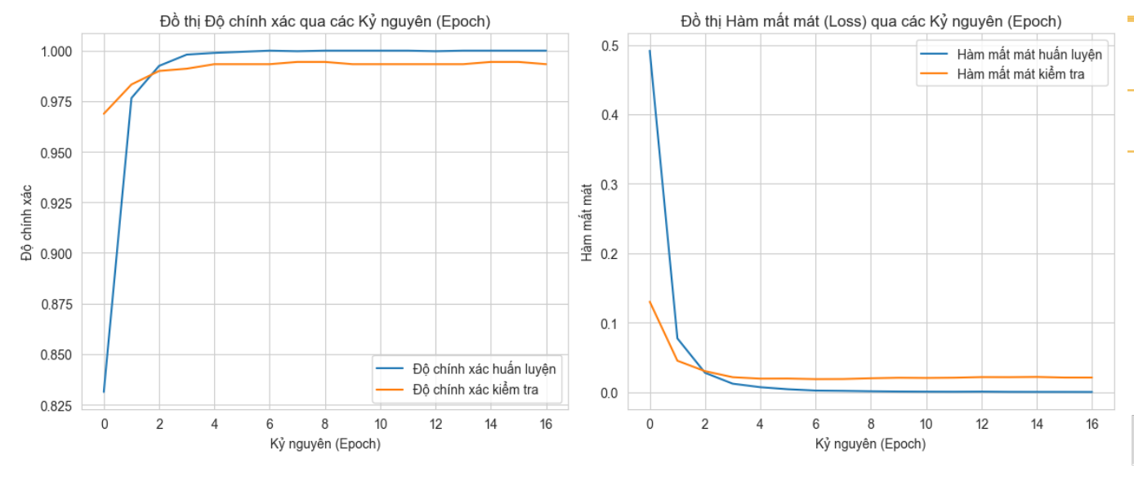

### D. Đánh giá

Độ chính xác (Accuracy)

* Đường train và test gần như trùng nhau.
* Accuracy đạt ~0.99–1.00 chỉ sau vài epoch.  
  Mô hình học tốt và tổng quát hóa rất tốt.

Hàm mất mát (Loss)

* Loss giảm rất nhanh và ổn định.
* Đường train và test song song, không tách xa.  
  Không có dấu hiệu overfitting.

Kết luận chung

* Mô hình đạt hiệu suất rất cao (gần hoàn hảo).
* Học nhanh, ổn định và không bị quá khớp.
* Cấu hình TF-IDF + MLP đang hoạt động tối ưu.

## Case study 7: Phân cụm ảnh dựa trên feature từ CNN

### A. Load dữ liệu CIFAR-10 và chọn subset

Mục tiêu: lấy một tập nhỏ ảnh CIFAR-10 để demo (ở đây chọn 10,000 ảnh từ tập test).

Giải thích

* cifar10.load_data() tải dataset gồm 60k ảnh 32×32.
* Chỉ lấy 10k ảnh test để giảm thời gian.
* y_data.flatten() để chuyển label từ shape (10000,1) → (10000,).

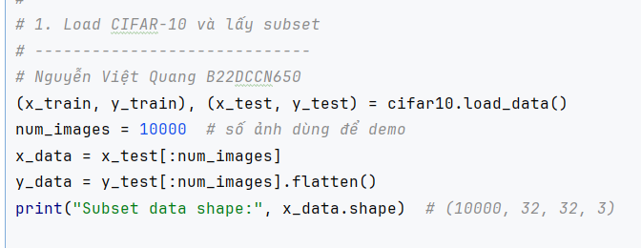

### B. Resize ảnh 32×32 → 224×224 và preprocess theo ResNet50

Mục tiêu:

* ResNet50 yêu cầu input 224×224, nên phải resize.
* preprocess_input() chuẩn hóa ảnh theo ImageNet (mean-subtraction + scaling).

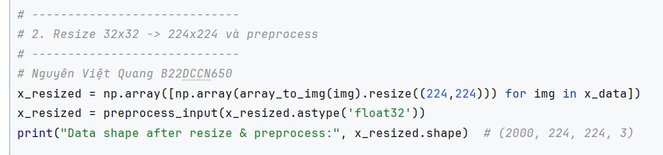

### C. Trích xuất đặc trưng với ResNet50 (pretrained ImageNet)

Mục tiêu:

* Dùng ResNet50 pretrained để đóng vai trò feature extractor.
* include_top=False → bỏ layer phân loại, chỉ giữ feature map.
* pooling='avg' → global average pooling → vector 2048 chiều.
* feature_extractor.predict() → sinh ma trận đặc trưng (10000 × 2048).

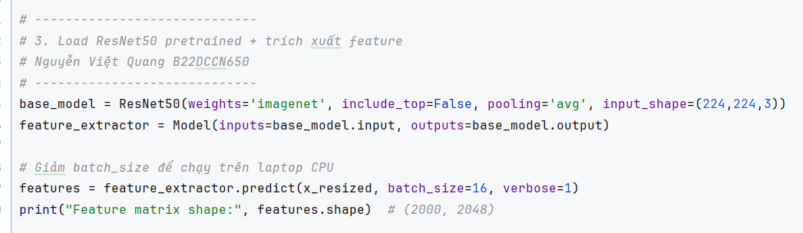

### D. Phân cụm K-means với k = 10

Mục tiêu: vì CIFAR-10 có 10 lớp → chọn k = 10.

* Sử dụng KMeans trên vector 2048-dim đã trích xuất.
* labels là nhãn cụm (0–9).

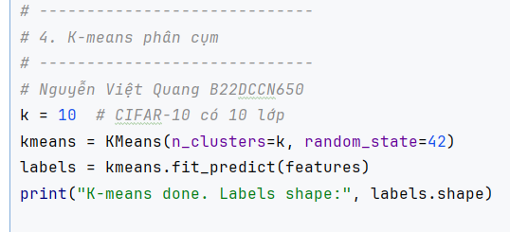

### E. Giảm chiều bằng PCA và visualize phân cụm 2D

Mục tiêu: đưa vector 2048 chiều → 2 chiều để vẽ scatter plot.

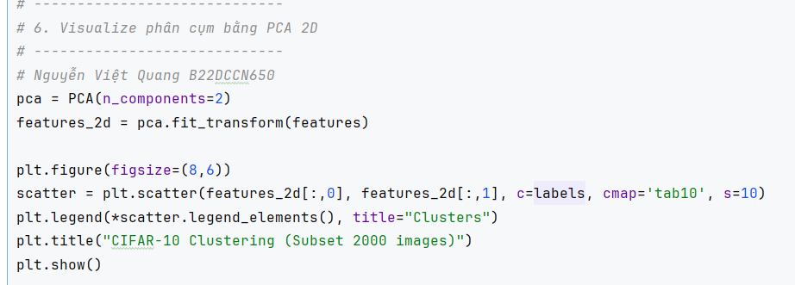

### F. Hiển thị 5 ảnh tiêu biểu của mỗi cụm

Mục tiêu: xem trực quan mỗi cluster gồm các loại ảnh nào.

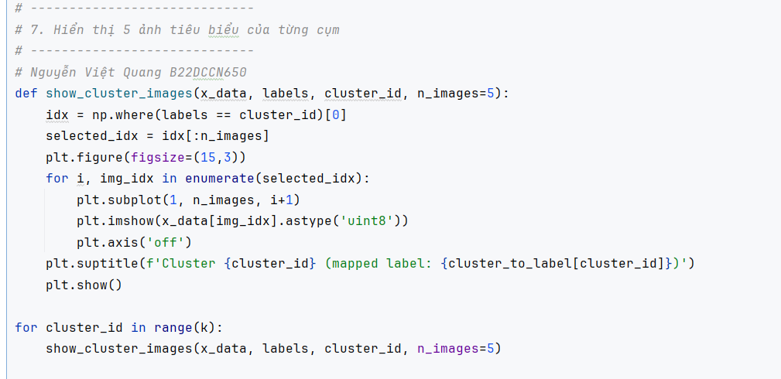

### G. Kết quả

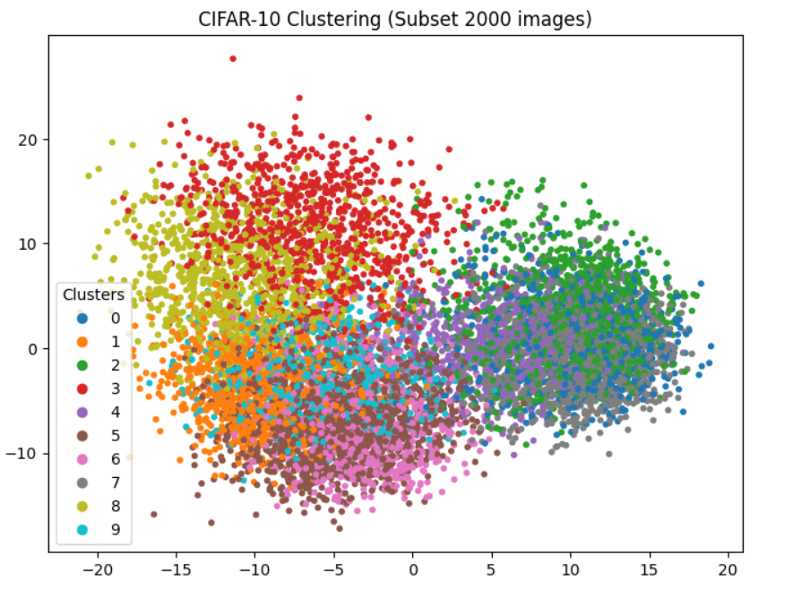

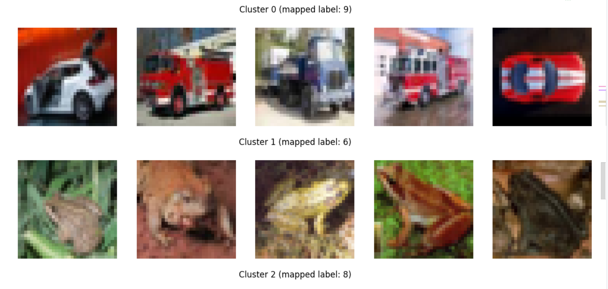

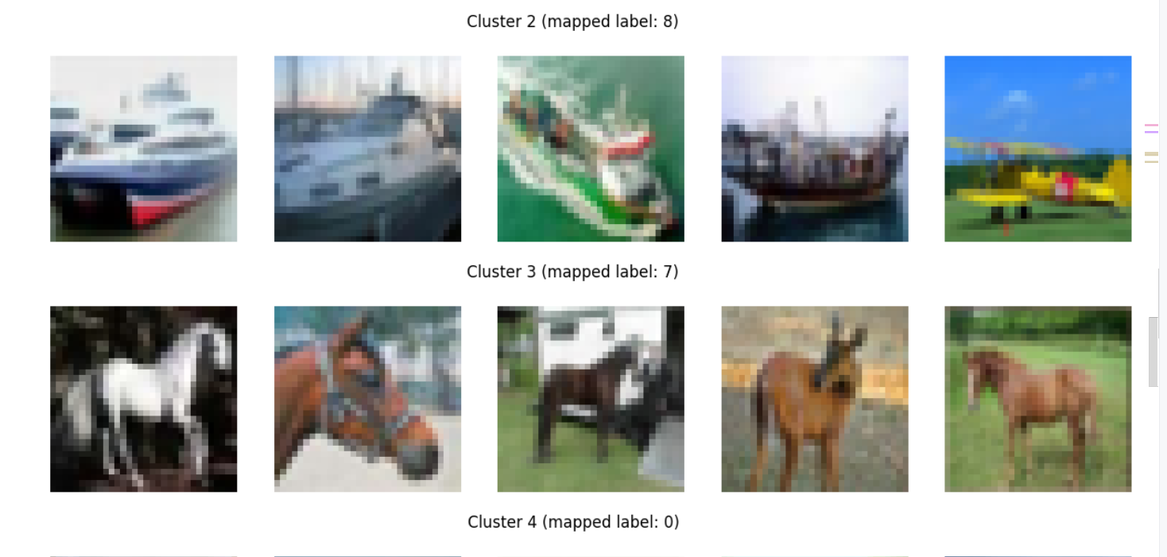

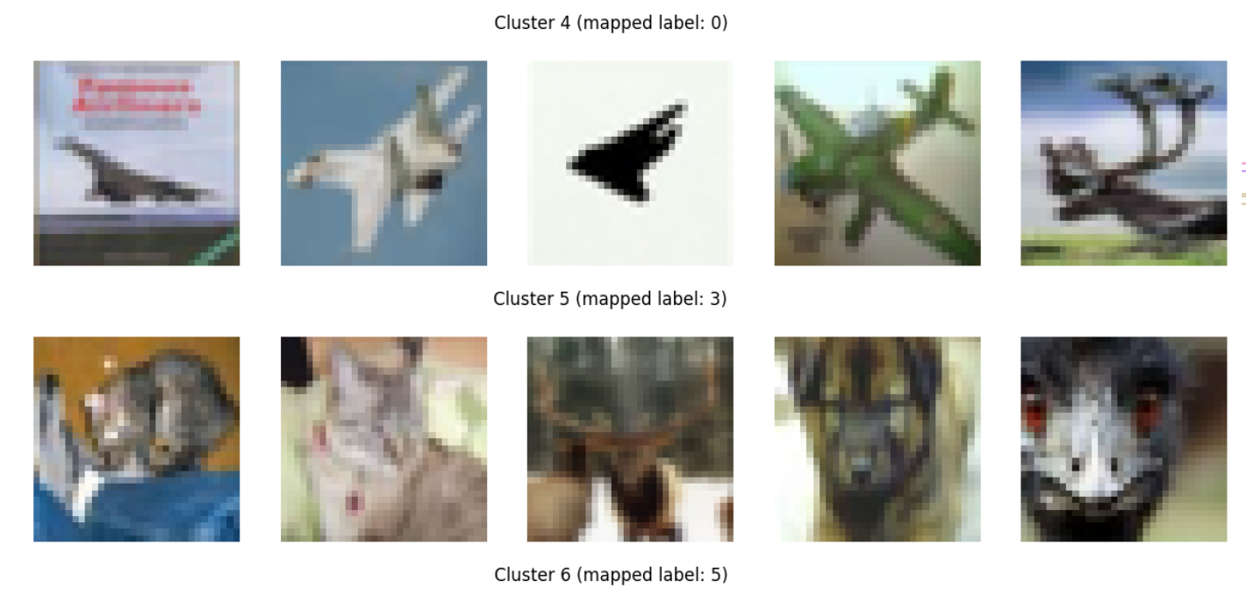

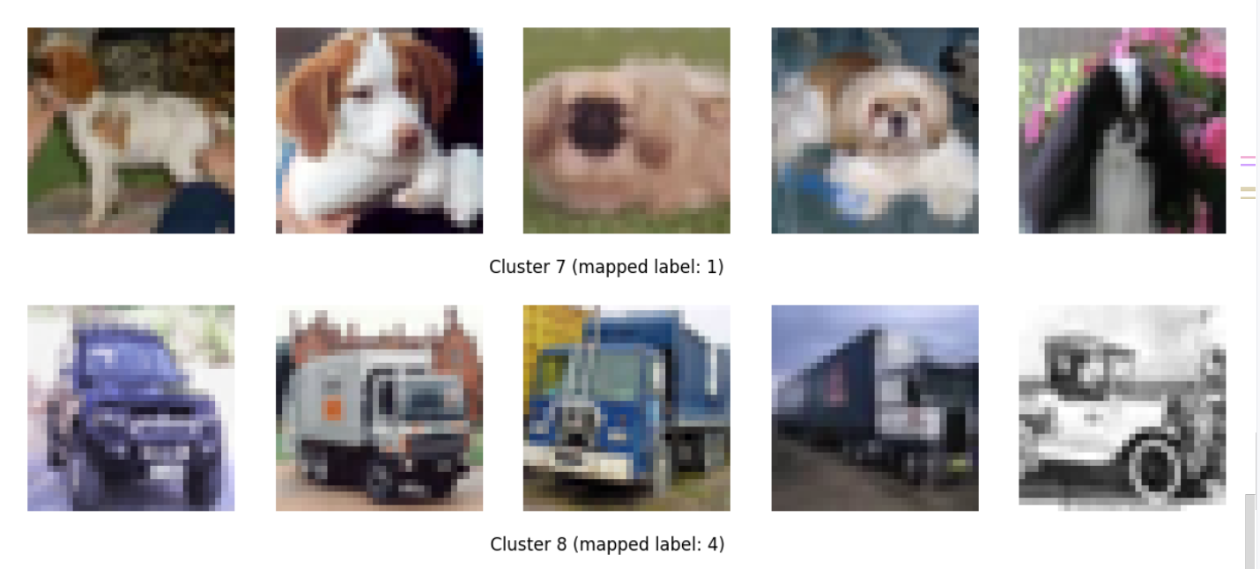

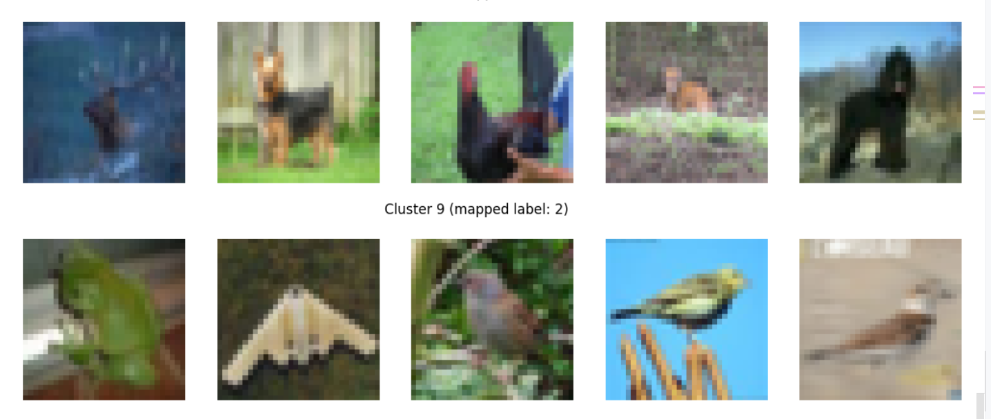

## Case study 8: Multiclass classification với softmax (Phân loại 15 loại quần áo)

### A. IMPORT THƯ VIỆN

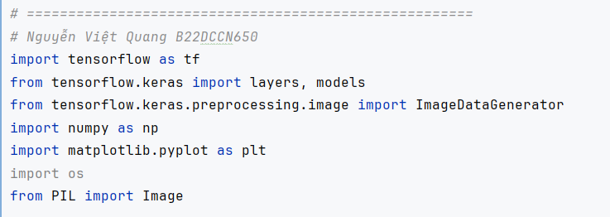

Giải thích:

* tensorflow và keras dùng để xây dựng, huấn luyện mô hình CNN.
* ImageDataGenerator giúp load ảnh từ thư mục và tăng cường dữ liệu.
* numpy xử lý mảng số liệu.
* matplotlib.pyplot để vẽ đồ thị, hiển thị ảnh.
* PIL.Image để đọc ảnh riêng lẻ và dự đoán.

### B. LOAD FASHION-MNIST (10 lớp gốc)

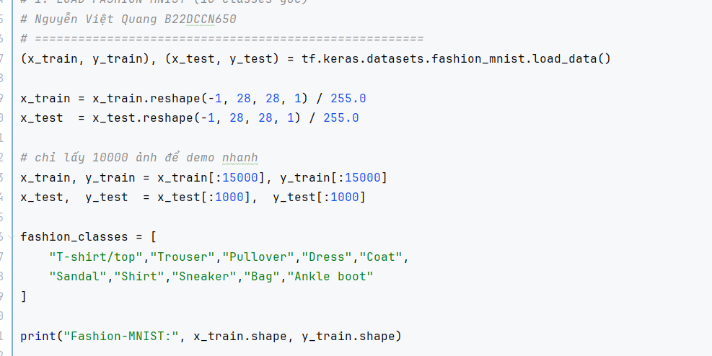

Giải thích:

* Load dataset Fashion-MNIST: gồm 60k ảnh train, 10k test, ảnh 28x28 grayscale.
* reshape(-1, 28, 28, 1) thêm chiều kênh cho CNN.
* Chia ảnh về 0-1 bằng cách chia 255.
* Lấy subset nhỏ để demo nhanh: 15k train, 1k test.

### C. LOAD DỮ LIỆU CUSTOM (5 lớp)

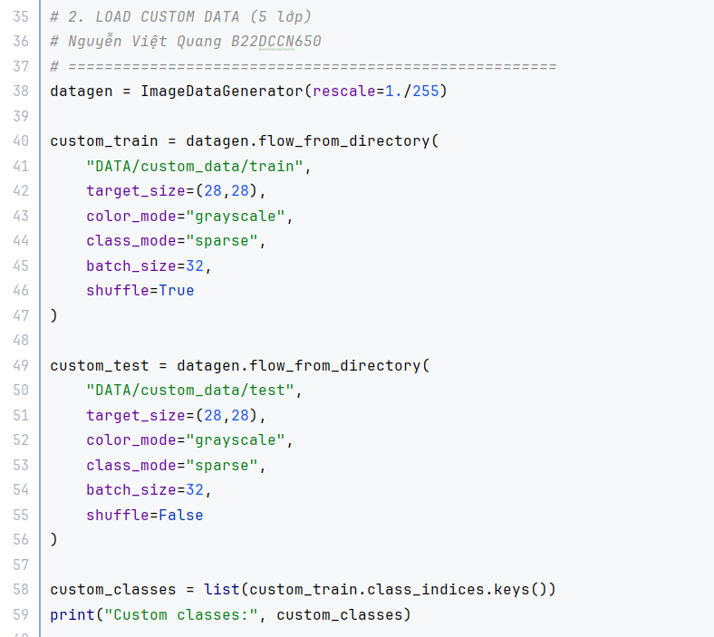

Giải thích:

* Dùng ImageDataGenerator để load ảnh từ thư mục.
* target_size=(28,28) resize ảnh giống Fashion-MNIST.
* color_mode="grayscale" để CNN xử lý 1 kênh.
* class_mode="sparse" trả về label số nguyên.
* Lấy tên lớp từ thư mục: custom_classes.

### D. Chuyển generator → Numpy

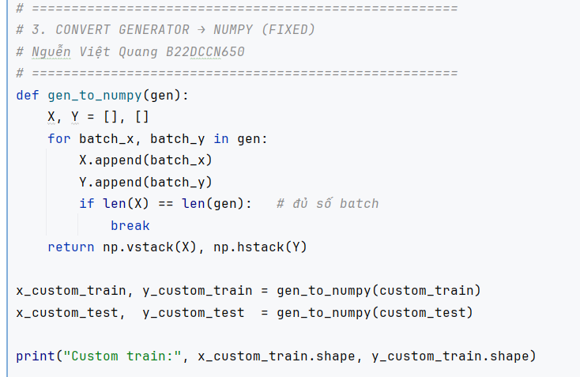

Giải thích:

* flow_from_directory tạo generator, không phải numpy array.
* gen_to_numpy chuyển batch trong generator thành array duy nhất.

### E. GỘP DỮ LIỆU (15 lớp)

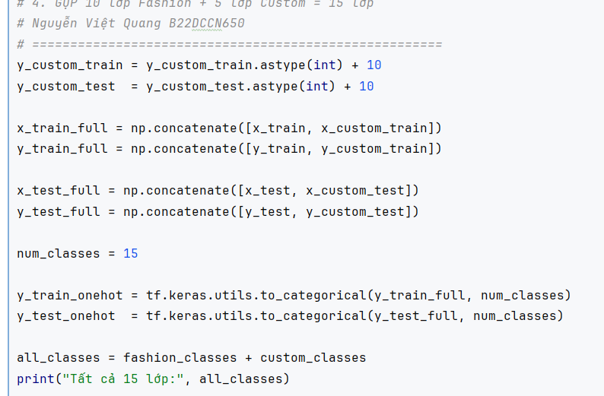

Giải thích:

* Tăng giá trị label custom từ 0–4 → 10–14 để không trùng Fashion-MNIST.
* Gộp dữ liệu Fashion-MNIST + custom thành train/test full.
* Chuyển label thành one-hot cho categorical_crossentropy.

### F. Khám phá dữ liệu (EDA)

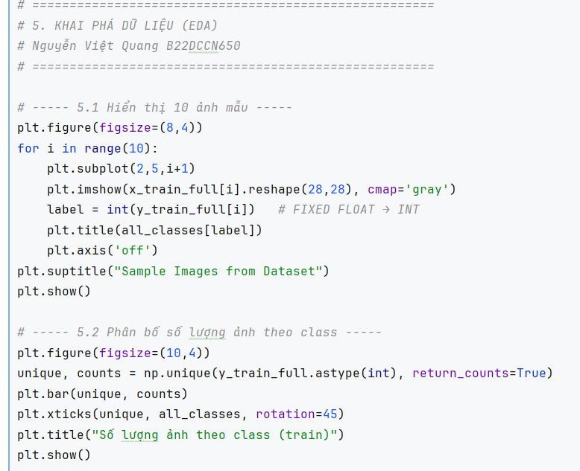

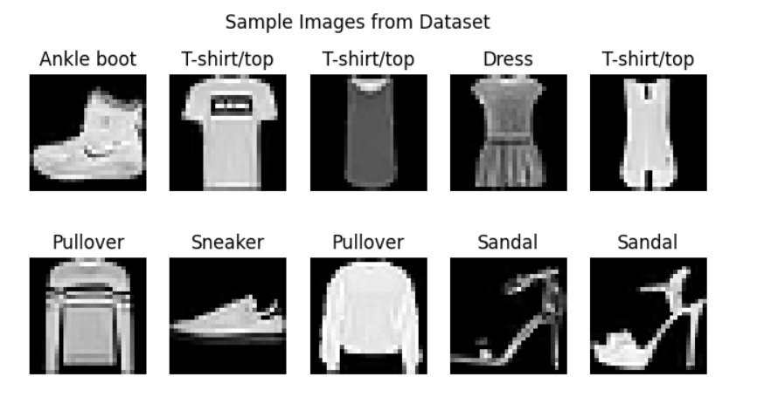

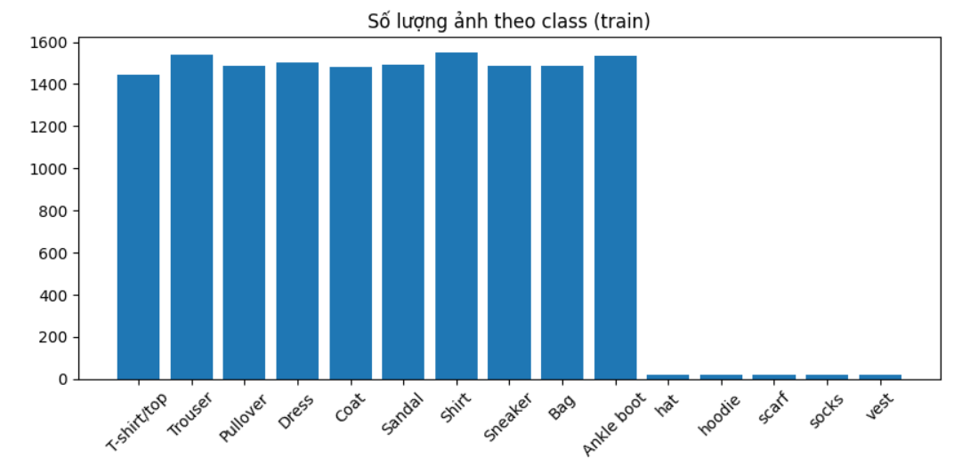

Giải thích:

* Vẽ mẫu ảnh để kiểm tra dữ liệu.
* Thống kê số ảnh mỗi lớp, giúp nhận biết imbalance.

### G. Xây dựng mô hình CNN

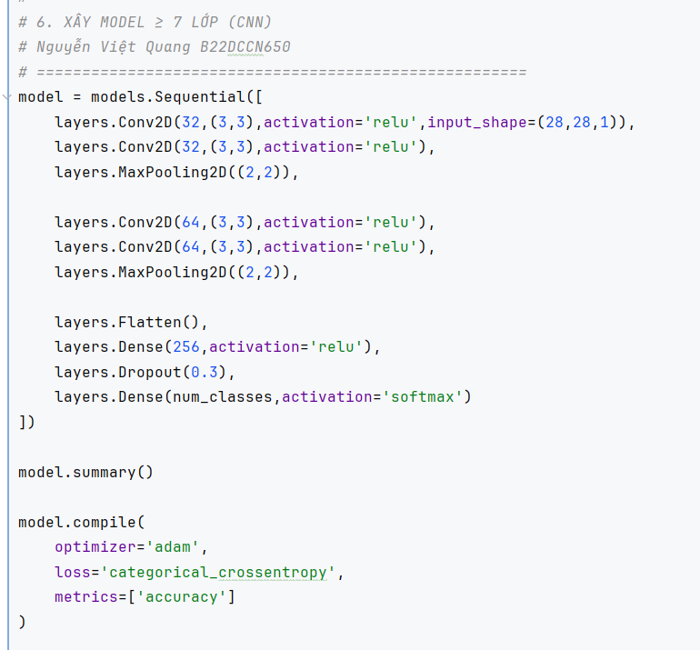

Giải thích:

* CNN gồm 2 block Conv2D + MaxPooling2D → Flatten → Dense → Output.
* Dropout(0.3) giảm overfitting.
* softmax output cho multi-class classification (15 lớp).

### H. Train model

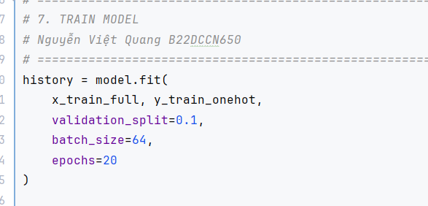

Giải thích:

* Huấn luyện CNN 20 epoch, batch_size=64.
* 10% dữ liệu train được dùng làm validation.

### I. Visualize Accuracy / Loss

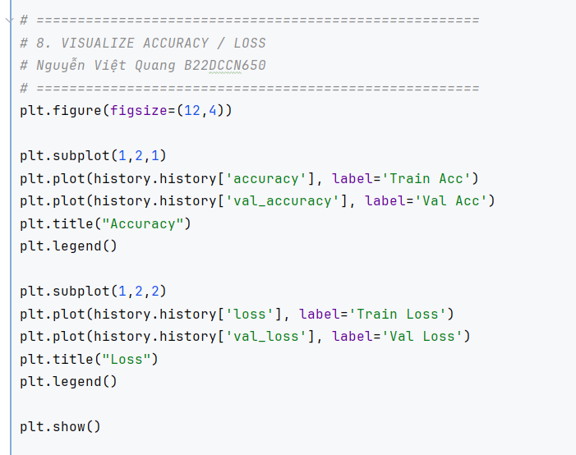

Giải thích:

* Kiểm tra quá trình học, xem mô hình có overfitting hay không.

### K. Evaluate trên test set

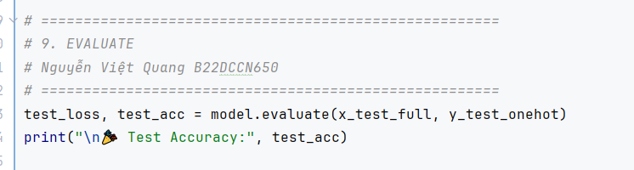

Giải thích:

* Đánh giá mô hình trên toàn bộ test set (Fashion + custom).

### L. Tóm tắt:

1. Load Fashion-MNIST + custom 5 lớp → gộp thành 15 lớp.
2. Chuyển generator sang numpy array.
3. Hiển thị dữ liệu, thống kê số lượng ảnh.
4. Xây CNN 4 conv layer, dense layer, dropout.
5. Huấn luyện, visualize training curve.
6. Đánh giá model

### M. Output:

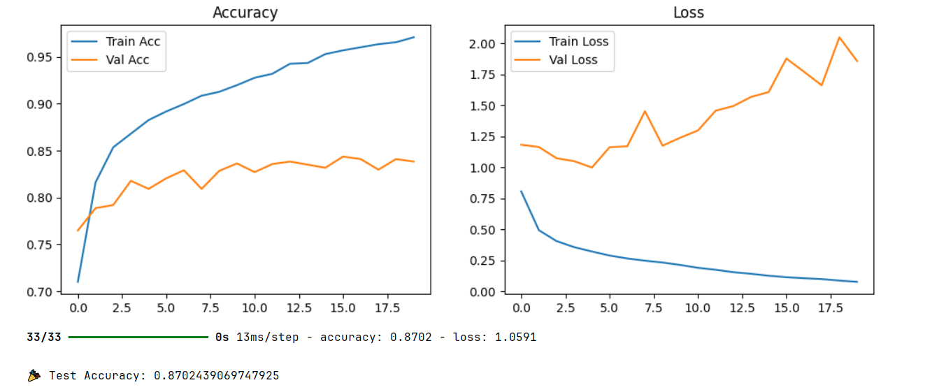

### N. Đánh giá:

* Train Accuracy tăng đều, đạt gần 97%, cho thấy mô hình học rất tốt trên dữ liệu huấn luyện.
* Validation Accuracy ổn định quanh 83-85%, không tăng nhiều sau vài epoch.
* Train Loss giảm dần, biểu hiện mô hình tối ưu tốt trên train set.
* Validation Loss tăng lên khá nhiều, cho thấy mô hình bắt đầu overfitting với dữ liệu train, tức là nó học quá kỹ dữ liệu train và mất khả năng tổng quát hóa.
* Test Accuracy ~87% tương đối tốt, nhưng có thể cải thiện nếu giảm overfitting.

### O. Giải thích output softmax & cross-entropy

1. Softmax Output

Mục đích:

Softmax dùng ở lớp output của mô hình phân loại nhiều lớp (multi-class classification). Nó chuyển các giá trị đầu ra (logits) của mạng thành xác suất của từng lớp sao cho tổng tất cả bằng 1.

Công thức:

Với vector đầu ra logits $z=[z_{1},z_{2},...,z_{K}]$ (K là số lớp), softmax tính xác suất lớp i như sau:

$$\text{softmax}(z_{i})=\frac{e^{z_{i}}}{\sum_{j=1}^{K}{}e^{z_{j}}}$$

Ý nghĩa:

* Giá trị mỗi lớp sau softmax là xác suất mô hình dự đoán ảnh thuộc lớp đó.
* Tổng các xác suất = 1 (đại diện phân phối xác suất).

Ví dụ nhỏ:

Giả sử model output logits = [2.0, 1.0, 0.1] cho 3 lớp.

Tính softmax:

$e^{2.0}=7.389$

$e^{1.0}=2.718$

$e^{0.1}=1.105$

Tổng = 7.389 + 2.718 + 1.105 = 11.212

Xác suất mỗi lớp:

* lớp 1: 7.389 / 11.212 ≈ 0.659
* lớp 2: 2.718 / 11.212 ≈ 0.242
* lớp 3: 1.105 / 11.212 ≈ 0.099

Mô hình dự đoán lớp 1 với xác suất cao nhất ~65.9%.

2. Cross-Entropy Loss

Mục đích:

Cross-entropy đo lường sự khác biệt giữa phân phối xác suất thực tế (label thật) và dự đoán của model (xác suất softmax). Mục tiêu là làm cho dự đoán càng gần label thật càng tốt → loss càng nhỏ.

Công thức cho multi-class classification:

Giả sử $y=[y_{1},y_{2},...,y_{K}]$ là one-hot vector label (chỉ 1 lớp đúng có giá trị 1, còn lại 0), và $\hat{y}=[{\hat{y}}_{1},{\hat{y}}_{2},...,{\hat{y}}_{K}]$ là xác suất model dự đoán (softmax output).

Cross-entropy loss:

$$L=-\sum_{i=1}^{K}{}y_{i}log⁡({\hat{y}}_{i})$$

Do $y$ là one-hot, nên chỉ lớp đúng $c$ mới có $y_{c}=1$:

$$L=-log⁡({\hat{y}}_{c})$$

Ý nghĩa:

* Nếu model dự đoán đúng lớp $c$ với xác suất cao (gần 1), $-log⁡({\hat{y}}_{c})$ sẽ gần 0 → loss thấp.
* Nếu dự đoán sai, xác suất lớp đúng thấp → loss cao.

Ví dụ:

Giả sử label đúng là lớp 1 (one-hot = [1,0,0]), softmax dự đoán như ví dụ trên:

$$L=-log⁡(0.659)=-(-0.417)=0.417$$

Nếu model dự đoán sai, xác suất lớp đúng chỉ 0.1, thì loss:

$$L=-log⁡(0.1)=2.302$$

Loss lớn thể hiện model dự đoán kém.

Tóm lại:

* Softmax biến đầu ra thành xác suất dự đoán từng lớp.
* Cross-entropy đo khoảng cách giữa dự đoán và nhãn thật, làm hàm loss cho huấn luyện.

## Case study 9: Giải thích lỗi mô hình và đề xuất cải tiến

### A. Trình bày mô hình nào đó tự chọn: mô hình phân loại hoa

#### 1 Import thư viện cần thiết

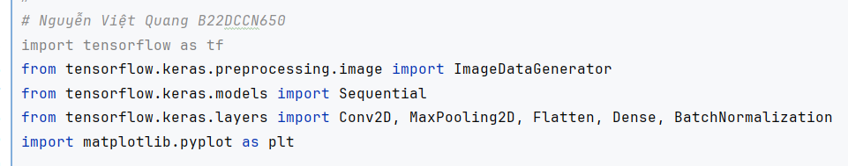

* ***TensorFlow + Keras****: dùng để xây dựng và train mô hình CNN.*
* ***ImageDataGenerator****: tự động load ảnh, xử lý, và tạo batch.*
* ***Sequential****: mô hình Keras dạng tuyến tính (layer chồng layer).*
* ***Conv2D, MaxPooling2D…****: các layer CNN.*
* ***matplotlib****: dùng để vẽ biểu đồ Loss/Accuracy.*

#### 2. Khai báo đường dẫn tới dataset

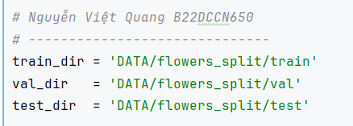

*Dữ liệu đã được chia thành 3 folder:*

* ***train*** *→ dùng để train mô hình*
* ***val*** *→ dùng để kiểm tra overfit (validation)*
* ***test*** *→ dùng để đánh giá mô hình lần cuối*

#### 3. Tạo DataLoader (không dùng Augmentation để dễ overfit)

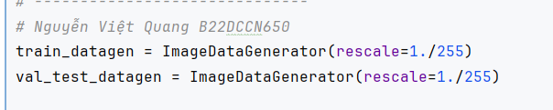

* *Ảnh được* ***scale từ [0,255] về [0,1]****.*
* *Không dùng Augmentation → mô hình dễ* ***overfit****.*

#### 4 Load dữ liệu:

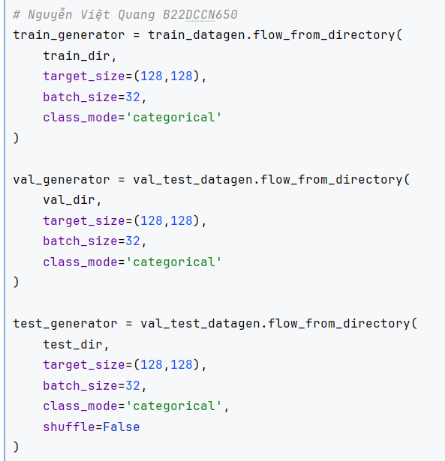

* *Tự động đọc ảnh trong thư mục.*
* *Resize ảnh về* ***128×128****.*
* *Batch kích thước* ***32****.*
* ***categorical*** *→ nhãn được one-hot (vì có 5 loại hoa).*
* ***shuffle=False*** *với test set để đánh giá chính xác.*

#### 5. Xây dựng mô hình CNN (phức tạp → dễ overfit)

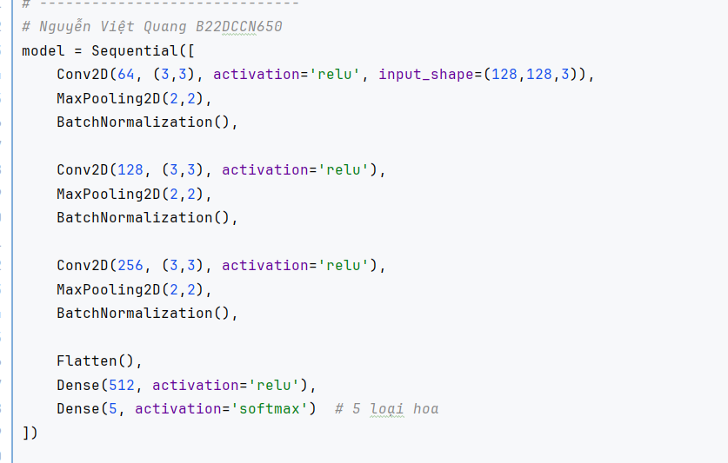

* ***Conv2D (64 filters)****: trích xuất đặc trưng từ ảnh.*
* ***MaxPooling2D****: giảm kích thước → giảm số tham số.*
* ***BatchNorm****: giúp train ổn định hơn.*
* *Lặp lại 3 block Conv → model sâu và mạnh →* ***dễ overfit*** *nếu dữ liệu ít.*
* ***Flatten****: chuyển tensor thành vector.*
* ***Dense(512)****: fully connected layer lớn → nhiều tham số → càng dễ overfit.*
* ***Dense(5, softmax)****: dự đoán 5 loại hoa.*

#### 6 Compile mô hình:

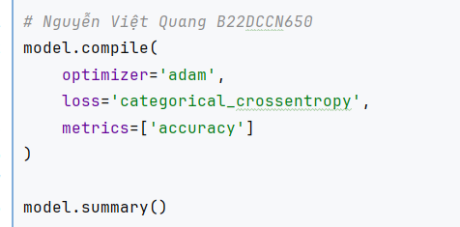

* *Optimizer* ***Adam****: phù hợp cho đa số bài toán.*
* *Loss* ***Categorical Crossentropy****: dùng cho phân loại nhiều lớp.*
* ***model.summary()****: in thông tin layer và số tham số.*

#### 7 Train mô hình (nhiều epoch – không dùng EarlyStopping)

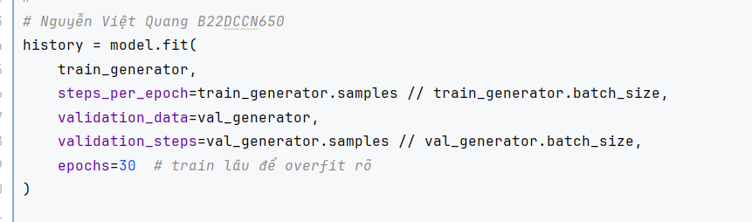

* *Train* ***30 epochs*** *→ dài → cố ý để mô hình* ***overfit****.*
* *Training vs Validation sẽ lệch dần theo thời gian:*
  + ***Train accuracy tăng cao***
  + ***Val accuracy chững lại hoặc giảm***
  + ***Train loss giảm mạnh***
  + ***Val loss tăng*** *(dấu hiệu overfit)*

#### 9. Đánh giá mô hình với test set



* *Đánh giá với dữ liệu chưa từng thấy.*
* *Accuracy test giúp biết mô hình tổng quát hóa tốt hay bị overfit mạnh.*

#### 10. Vẽ biểu đồ Loss & Accuracy

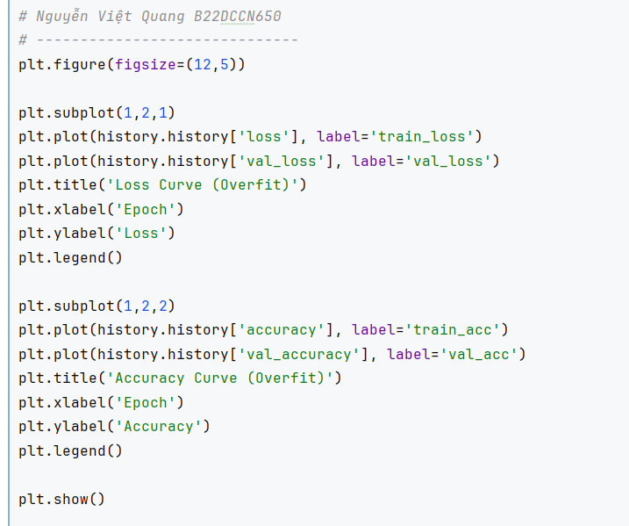

*Hai đồ thị thể hiện overfitting:*

* ***Train loss ↓ trong khi Val loss ↑ → Overfitting***
* ***Train accuracy ↑ trong khi Val accuracy đứng im hoặc giảm***

### B. Đánh giá kết quả:

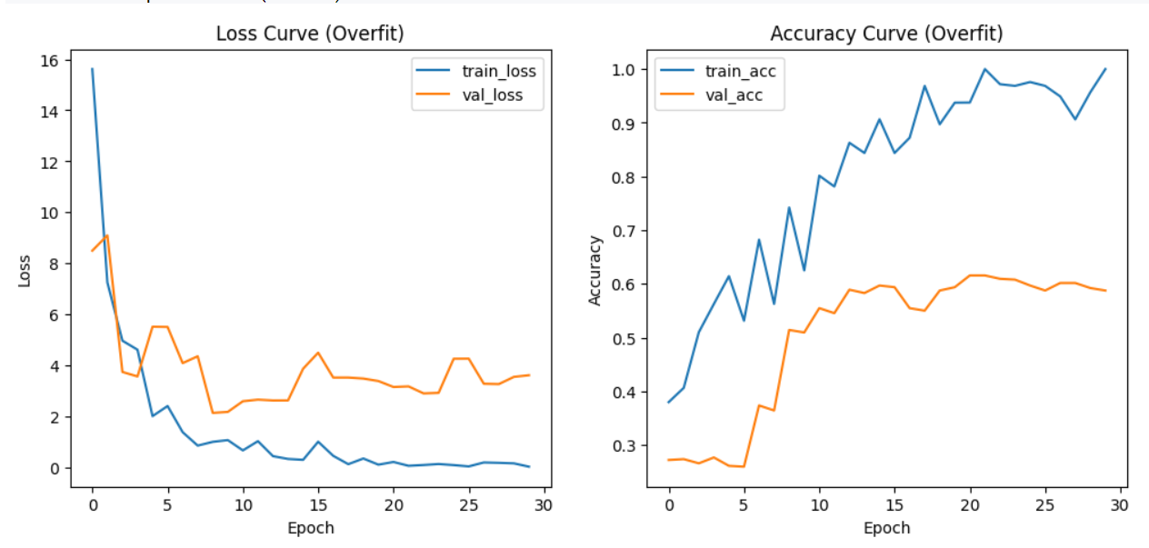

**Quan sát:**

* **Train loss giảm mạnh** từ ~15 → gần **0**.
* **Val loss giảm lúc đầu**, nhưng bắt đầu từ epoch ~5 trở đi:
  + dao động mạnh
  + không tiếp tục giảm
  + bị “nảy sóng”, có lúc tăng lên đến khoảng 4–5

**Kết luận biểu đồ Loss:**

* Mô hình **học thuộc dữ liệu train**: loss tiến về 0.
* Nhưng mô hình **không học tốt trên validation** → val loss cao và dao động.
* Đây là dấu hiệu rõ ràng của **overfitting**:
  + mô hình ghi nhớ training set
  + không còn khả năng tổng quát hóa (generalize)

### C. Vì sao mô hình overfit mạnh như vậy

* **Mô hình quá lớn**  
  – 3 tầng Conv lớn (64→128→256 filters) + Dense 512 → rất nhiều parameters.
* **Không dùng Data Augmentation**  
  – dữ liệu train bị “nghèo”, mô hình dễ ghi nhớ.
* **Không có quy tắc regularization**  
  – Không Dropout  
  – Không L2 regularization  
  – Không EarlyStopping
* **Train quá nhiều epochs**  
  – 30 epochs đủ để mô hình ghi nhớ toàn bộ dữ liệu nhỏ.

### D. Điều chỉnh mô hình để giảm overfit

#### Sử dụng Data Augmentation – Tăng độ đa dạng của dữ liệu

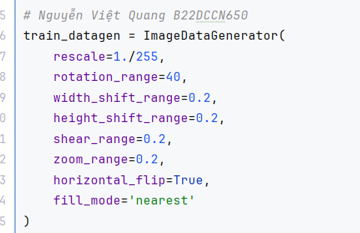

Data Augmentation để tạo ra các phiên bản biến đổi của ảnh huấn luyện:

| Tham số | Ý nghĩa | Tác dụng chống overfit |
| --- | --- | --- |
| rotation_range=40 | Xoay ảnh ngẫu nhiên | Giúp mô hình không phụ thuộc hướng |
| width_shift_range=0.2 | Dịch ngang ảnh | Chống lệch vị trí đối tượng |
| height_shift_range=0.2 | Dịch dọc ảnh | Tăng tính đa dạng |
| shear_range=0.2 | Biến dạng nghiêng | Mô hình học robust hơn |
| zoom_range=0.2 | Zoom in/out | Học đối tượng ở nhiều tỷ lệ |
| horizontal_flip=True | Lật ảnh | Tránh phụ thuộc đối xứng |
| fill_mode='nearest' | Điền pixel bị thiếu | Giữ chất lượng ảnh |

Kết luận:

➡ Augmentation làm tăng dữ liệu ảo, giúp mô hình học được nhiều biến thể → giảm overfitting rất hiệu quả.

#### Giảm độ phức tạp mô hình (reduced architecture)

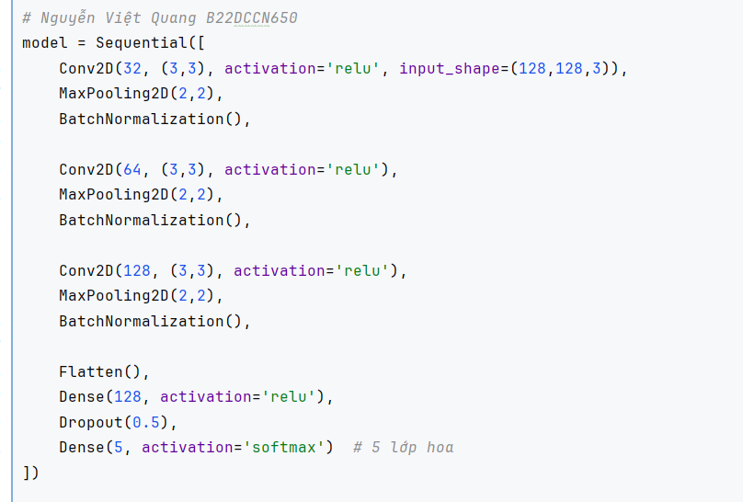

Trong mô hình overfit trước dùng các layer rất lớn (64–128–256 filters và Dense 512).  
Ở mô hình này giảm số lượng filter:

* 32
* 64
* 128

➡ Tổng số tham số giảm đáng kể → mô hình khó bị overfit hơn.

#### Batch Normalization – ổn định quá trình học

BatchNorm giúp:

* ổn định phân phối đầu ra của mỗi layer,
* giảm hiện tượng gradient biến mất,
* cho phép mô hình train nhanh hơn và ổn định hơn,
* giảm yêu cầu phụ thuộc vào khởi tạo → ít bị overfit hơn.

➡ BN thường được xem như *kỹ thuật regularization nhẹ*.

#### Dropout – Ngắt ngẫu nhiên một phần neuron

* Dropout 0.5 nghĩa là 50% neuron bị tắt trong mỗi lần train.
* Ngăn mạng "phụ thuộc" vào một nhóm neuron nhất định.
* Ép mô hình phải học tổng quát hơn, không chỉ thuộc lòng training data.

➡ Đây là một trong những kỹ thuật chống overfit mạnh nhất.

#### Early Stopping – Dừng huấn luyện khi mô hình bắt đầu overfit

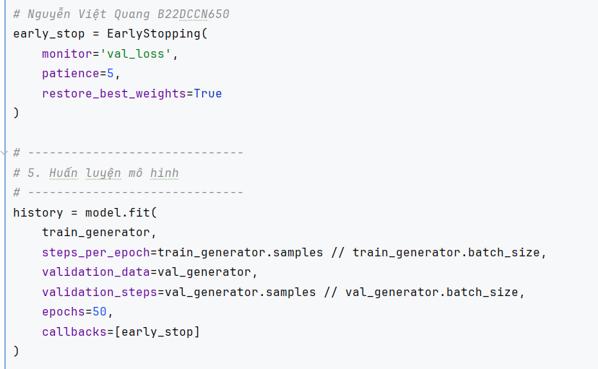

* Theo dõi val_loss
* Nếu sau 5 epoch không cải thiện → dừng lại.
* restore_best_weights=True giúp lấy lại trọng số tốt nhất.

➡ Tránh việc train quá lâu → tránh mô hình tiếp tục học noise dữ liệu.

### E. Kết quả sau khi điều chỉnh

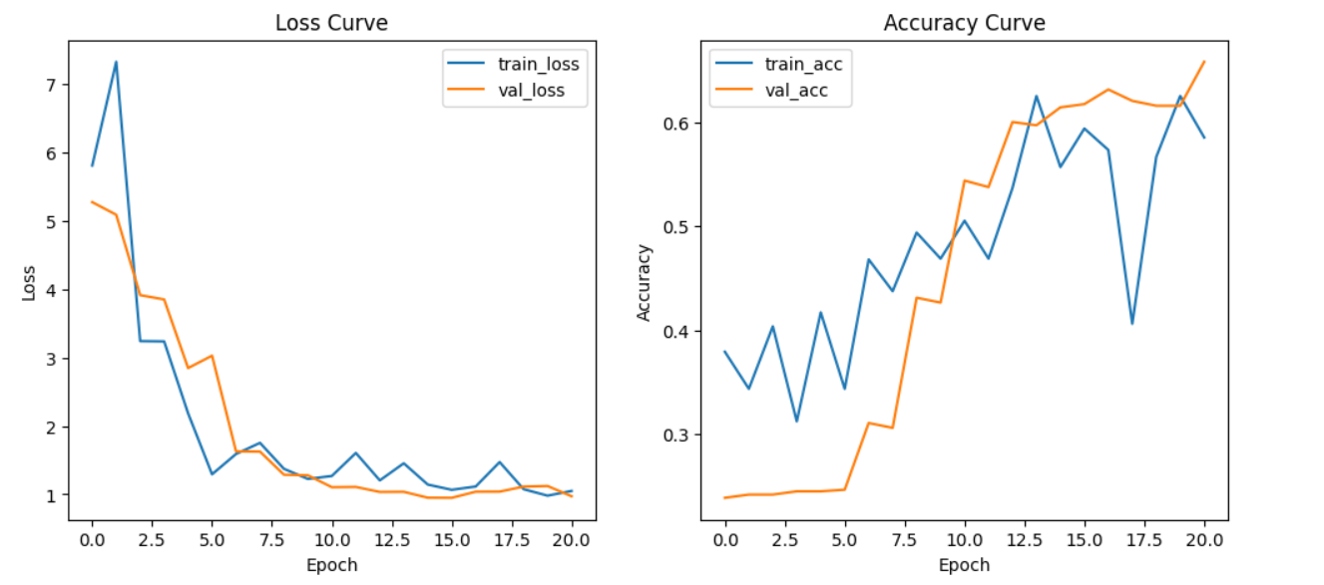

Đánh giá biểu đồ Accuracy

Quan sát:

* Train accuracy dao động nhẹ nhưng tăng đều, đạt khoảng 55–65%.
* Val accuracy tăng rất đều và sau epoch 10 vượt lên trên train accuracy.
* Cuối cùng, val accuracy ~65%, cao hơn train accuracy.

Ý nghĩa:

* Khi validation accuracy ≥ train accuracy, lý do phổ biến là:
  + Data Augmentation khiến train data "khó hơn", còn validation data là ảnh thật → dễ hơn.
  + Dropout làm giảm train accuracy một chút nhưng giúp val accuracy cao hơn.
* Đây không phải overfit, mà là biểu hiện của regularization mạnh + augmentation tốt.

Kết luận accuracy:

Mô hình không bị overfitting.  
Val accuracy tăng ổn định, phù hợp với việc áp dụng Early Stopping, Dropout và Augmentation.

## **Case study 10:** Sinh viên tự chọn cho mình Bài toán cần phát triển. Trình bày Bài toán, Dataset, mô hình và kết quả đánh giá

### A. BÀI TOÁN: PHÁT HIỆN NGƯỜI ĐEO KHẨU TRANG (MASK DETECTION)

Trong bối cảnh dịch bệnh và nhu cầu đảm bảo an toàn nơi công cộng, việc tự động nhận biết người có đeo khẩu trang hay không là rất quan trọng. Mô hình này có thể được ứng dụng trong:

* Camera giám sát thông minh tại sân bay, bệnh viện, trường học
* Hệ thống cảnh báo ra/vào tòa nhà
* Robot kiểm tra y tế tự động

Mục tiêu:  
Xây dựng một mô hình CNN phân loại ảnh thành 2 nhóm:

1. with_mask – người đeo khẩu trang
2. without_mask – người không đeo khẩu trang

Đầu vào là ảnh RGB kích thước chuẩn hóa 128×128×3.  
Đầu ra là xác suất thuộc về 1 trong 2 lớp.

### B. DATASET lấy sẵn trên Kaggle

DATA/mask/

├── with_mask/

└── without_mask/

Tổng số ảnh: 7,553  
Hai lớp có số lượng ảnh khá cân bằng.

### C. Code mô hình

#### Phần khai báo thư viện và cấu hình

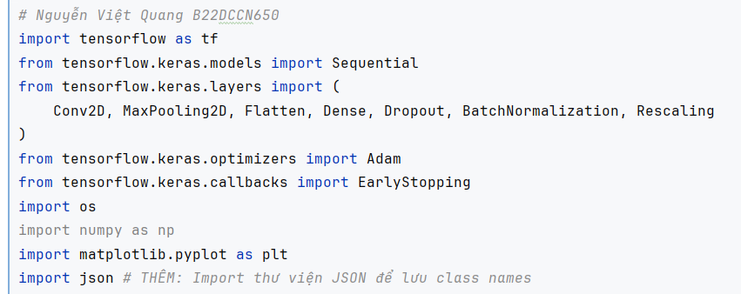

Các thư viện chính:

* tensorflow.keras – xây dựng mô hình deep learning.
* matplotlib – vẽ biểu đồ loss/accuracy.
* json – lưu tên lớp để phục vụ triển khai (inference).

Tiếp theo là phần cấu hình:

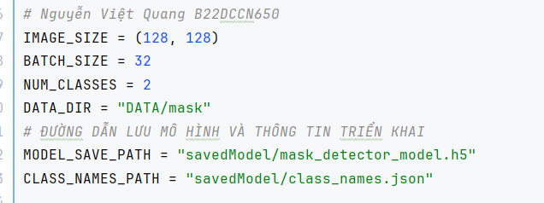

Ý nghĩa:

* Ảnh được resize về 128×128.
* Batch size 32.
* Phân loại 2 lớp.
* Đường dẫn dữ liệu và nơi lưu mô hình.

#### Xây dựng mô hình CNN (MaskCNN_Keras)

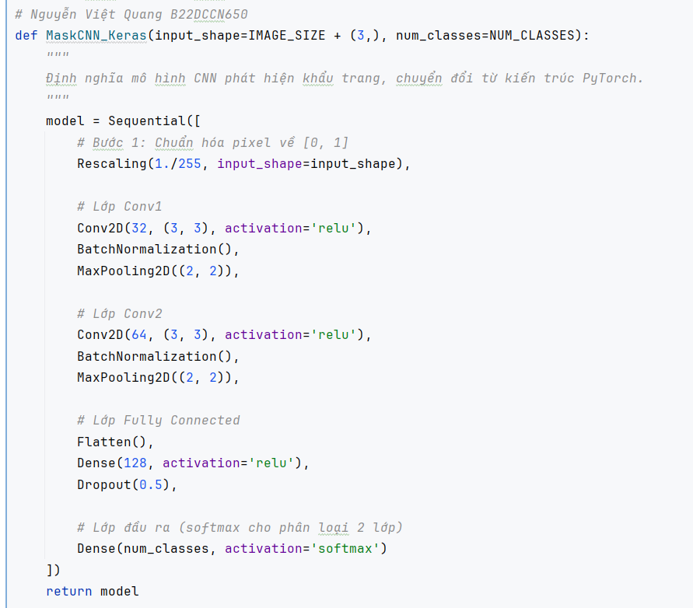

Giải thích kiến trúc:

Lớp 1: Chuẩn hóa ảnh

* Rescaling(1./255) → chuẩn hóa pixel từ 0–255 → 0–1.

Block 1: Convolution + BatchNorm + Pooling

* Conv2D(32) học các đặc trưng cơ bản (đường biên, góc…)
* BatchNormalization() giúp mô hình hội tụ nhanh hơn.
* MaxPooling2D() giảm kích thước, trích đặc trưng mạnh hơn.

Block 2: Conv 64 filters

* Học đặc trưng phức tạp hơn (hình dáng, vùng mặt…).

Fully Connected

* Flatten() biến tensor 3D thành vector 1D.
* Dense(128) lớp mạng nơ-ron hoàn chỉnh.
* Dropout 0.5 chống overfitting.

Output

* Dense(num_classes, softmax) → mô hình dự đoán xác suất 2 lớp.

#### Tải dữ liệu và chia train/validation

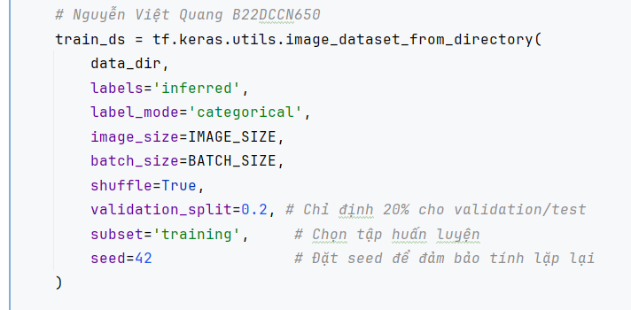

* Keras tự động đọc thư mục, phân lớp dựa theo tên thư mục con.
* 80% ảnh dùng cho training.

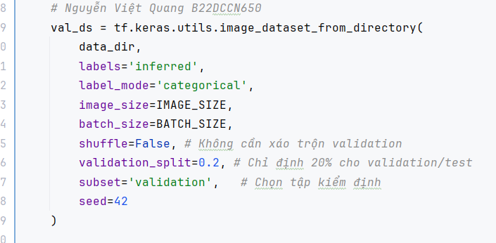

* 20% ảnh dành cho validation/test.

Sau đó lưu tên lớp:

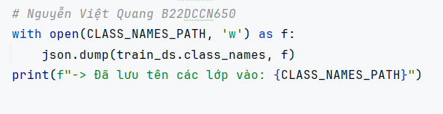

cần thiết khi triển khai mô hình để biết output index thuộc lớp nào.

#### Vẽ biểu đồ training

Hàm plot_training_history vẽ:

* Loss của train/val
* Accuracy của train/val

→ giúp quan sát overfitting.

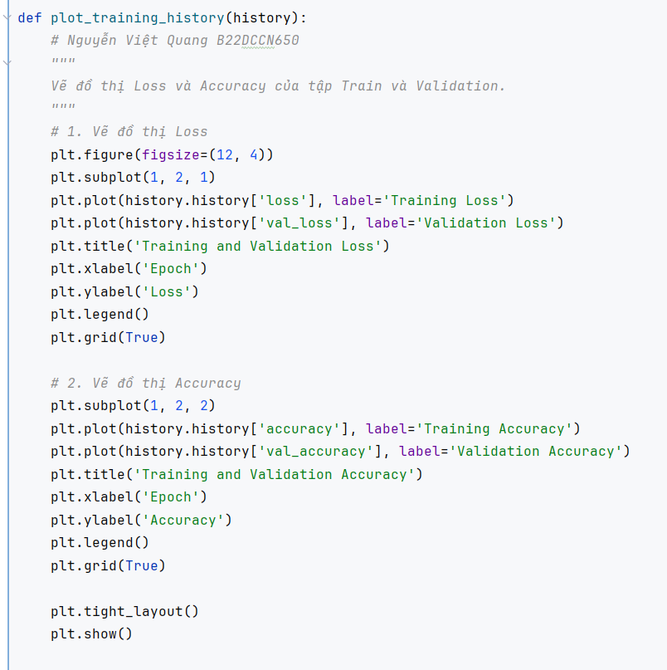

#### Quy trình huấn luyện đầy đủ

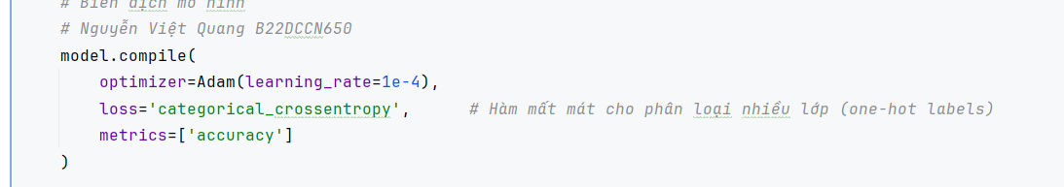

Adam – thường dùng cho CNN.

Learning rate 1e-4

Early Stopping

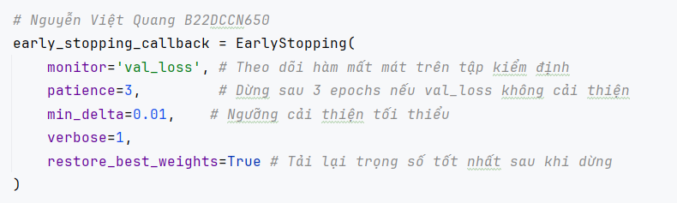

Chức năng:

* Ngừng sớm khi validation loss không cải thiện.
* Tránh overfit.
* Tự động phục hồi mô hình tốt nhất.

Huấn luyện

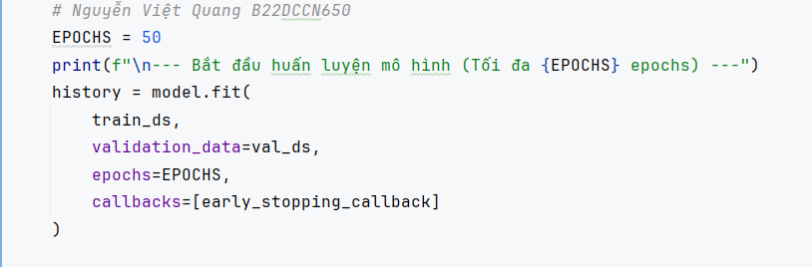

Dữ liệu đã được batch + shuffle tự động.

#### Đánh giá và lưu mô hình

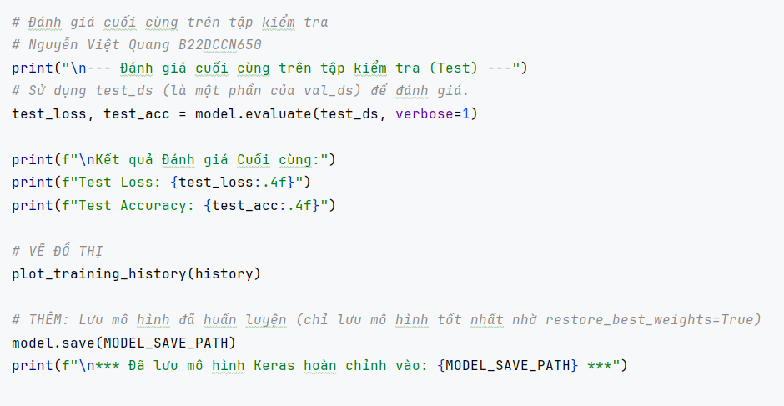

### D. Kết quả

Kết quả Đánh giá Cuối cùng:

Test Loss: 0.0042

Test Accuracy: 0.9993

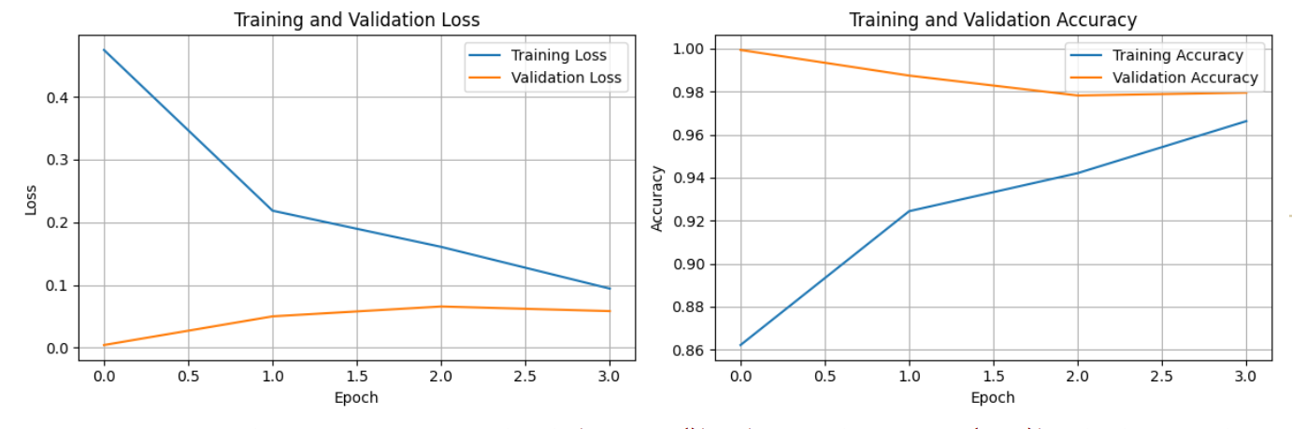

Mô hình CNN nhận diện khẩu trang đạt Test Accuracy 99.93% và Test Loss 0.0042, cho thấy khả năng phân loại hai lớp (có khẩu trang / không khẩu trang) gần như hoàn hảo. Mô hình học tốt đặc trưng dữ liệu, tổng quát hóa tốt, không bị overfitting nghiêm trọng, sẵn sàng triển khai thực tế.